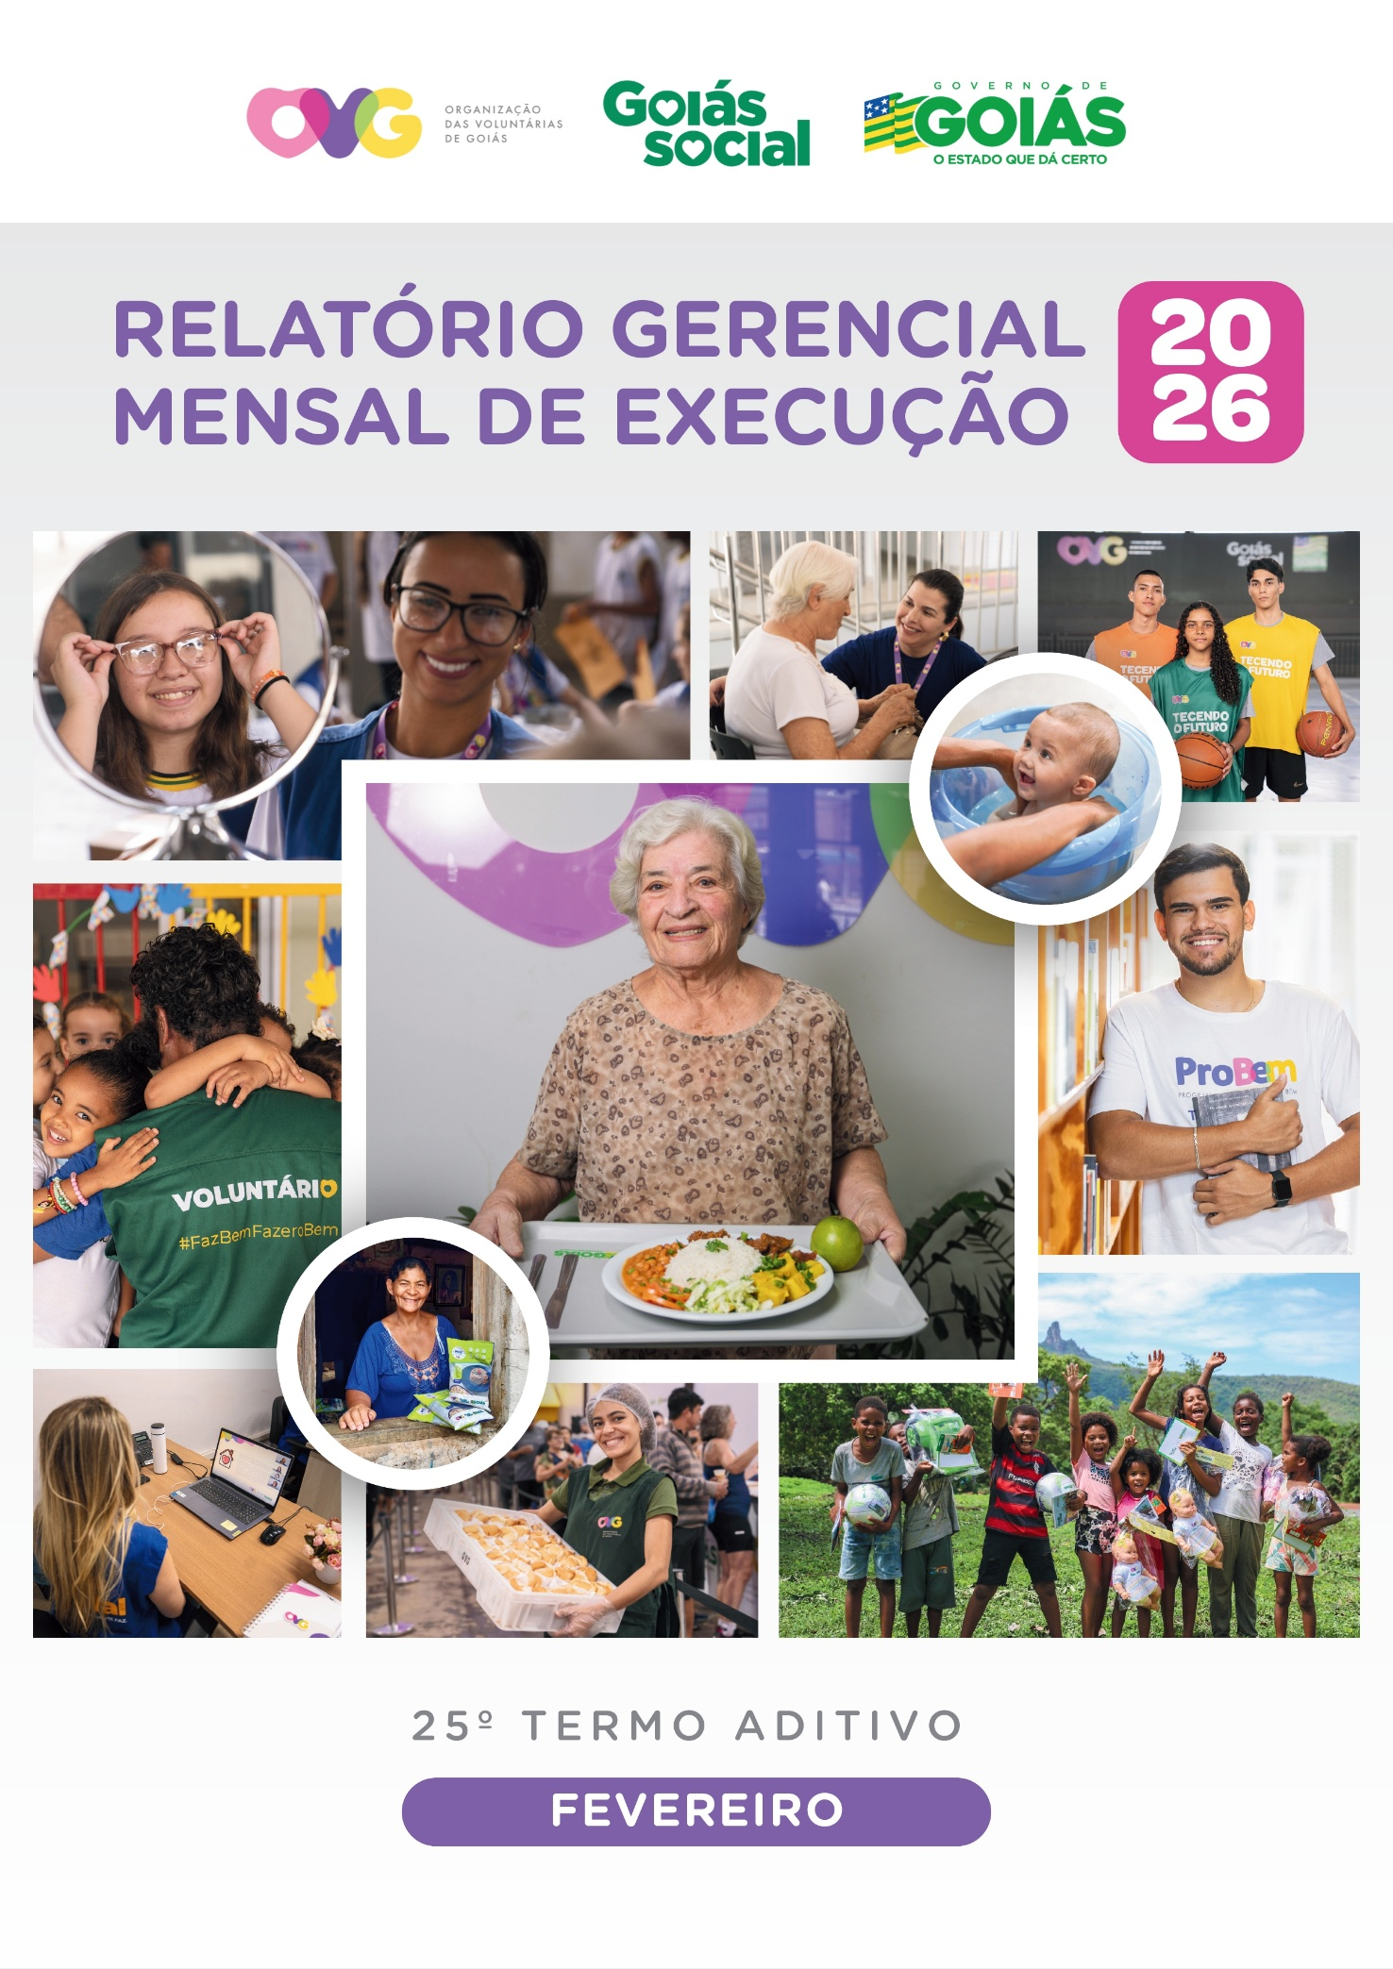


RELATÓRIO GERENCIAL MENSAL DE EXECUÇÃO - 25º Termo Aditivo
MÊS DE REFERÊNCIA: FEVEREIRO / 2026
OPERACIONALIZAÇÃO DAS AÇÕES DE PROTEÇÃO SOCIAL

ÍNDICE

PLANO DE TRABALHO - EIXO 1: AÇÕES DE ATENDIMENTO / UNIDADES EXECUTORAS: CENTRO DE IDOSOS SAGRADA FAMÍLIA (CISF), CENTRO DE IDOSOS VILA VIDA (CIVV), ESPAÇO BEM VIVER I (EBV I), ESPAÇO BEM VIVER II (EBV II) e ESPAÇO BEM VIVER III (EBV III) 7
1. INDICADORES ESTATÍSTICOS QUE PERMITAM AVALIAÇÃO QUANTITATIVA E QUALITATIVA DO DESEMPENHO E DO CUMPRIMENTO DAS METAS PACTUADAS (H.1 RN nº 04/2025 - TCE-GO) 7
2. MEDIDAS IMPLEMENTADAS COM VISTAS AO SANEAMENTO DE EVENTUAIS DISFUNÇÕES ESTRUTURAIS QUE PREJUDICARAM OU INVIABILIZARAM O ALCANCE DAS METAS FIXADAS (H.4 RN nº 04/2025 - TCE-GO) 8
3. EXECUÇÃO DOS PROGRAMAS DE TRABALHO PROPOSTOS, COM ESCLARECIMENTOS, SE FOR O CASO, SOBRE AS CAUSAS QUE INVIABILIZARAM O PLENO CUMPRIMENTO DAS METAS ESTABELECIDAS (H.2 RN nº 04/2025 - TCE-GO) 9
4. INDICADORES DE GESTÃO QUE PERMITAM AFERIR A EFICIÊNCIA, EFICÁCIA, ECONOMICIDADE, QUALIDADE E PRODUTIVIDADE DA ATUAÇÃO DA ENTIDADE, LEVANDO-SE EM CONTA OS RESULTADOS QUANTITATIVOS E QUALITATIVOS ALCANÇADOS PELA INSTITUIÇÃO (H.3 RN nº 04/2025 - TCE-GO) 24
ANEXO - FOTOS E LEGENDAS DE AÇÕES REALIZADAS NO MÊS DE REFERÊNCIA 25
PLANO DE TRABALHO - EIXO 1: AÇÕES DE ATENDIMENTO / UNIDADE EXECUTORA: CENTRO DA JUVENTUDE TECENDO O FUTURO (CJTF) - PROGRAMA JUVENTUDE TECENDO O FUTURO (PJTF) 27
1. INDICADORES ESTATÍSTICOS QUE PERMITAM AVALIAÇÃO QUANTITATIVA E QUALITATIVA DO DESEMPENHO E DO CUMPRIMENTO DAS METAS PACTUADAS (H.1 RN nº 04/2025 - TCE-GO) 27
2. MEDIDAS IMPLEMENTADAS COM VISTAS AO SANEAMENTO DE EVENTUAIS DISFUNÇÕES ESTRUTURAIS QUE PREJUDICARAM OU INVIABILIZARAM O ALCANCE DAS METAS FIXADAS (H.4 RN nº 04/2025 - TCE-GO) 27
3. EXECUÇÃO DOS PROGRAMAS DE TRABALHO PROPOSTOS, COM ESCLARECIMENTOS, SE FOR O CASO, SOBRE AS CAUSAS QUE INVIABILIZARAM O PLENO CUMPRIMENTO DAS METAS ESTABELECIDAS (H.2 RN nº 04/2025 - TCE-GO) 27
4. INDICADORES DE GESTÃO QUE PERMITAM AFERIR A EFICIÊNCIA, EFICÁCIA, ECONOMICIDADE, QUALIDADE E PRODUTIVIDADE DA ATUAÇÃO DA ENTIDADE, LEVANDO-SE EM CONTA OS RESULTADOS QUANTITATIVOS E QUALITATIVOS ALCANÇADOS PELA INSTITUIÇÃO (H.3 RN nº 04/2025 - TCE-GO) 32
ANEXO - FOTOS E LEGENDAS DE AÇÕES REALIZADAS NO MÊS DE REFERÊNCIA 32

PLANO DE TRABALHO - EIXO 1: AÇÕES DE ATENDIMENTO / UNIDADE EXECUTORA: CENTRO DA JUVENTUDE TECENDO O FUTURO (CFJT) - PROGRAMA MENINAS DE LUZ (PML) 34
1. INDICADORES ESTATÍSTICOS QUE PERMITAM AVALIAÇÃO QUANTITATIVA E QUALITATIVA DO DESEMPENHO E DO CUMPRIMENTO DAS METAS PACTUADAS (H.1 RN nº 04/2025 - TCE-GO) 34
2. MEDIDAS IMPLEMENTADAS COM VISTAS AO SANEAMENTO DE EVENTUAIS DISFUNÇÕES ESTRUTURAIS QUE PREJUDICARAM OU INVIABILIZARAM O ALCANCE DAS METAS FIXADAS (H.4 RN nº 04/2025 - TCE-GO) 34
3. EXECUÇÃO DOS PROGRAMAS DE TRABALHO PROPOSTOS, COM ESCLARECIMENTOS, SE FOR O CASO, SOBRE AS CAUSAS QUE INVIABILIZARAM O PLENO CUMPRIMENTO DAS METAS ESTABELECIDAS (H.2 RN nº 04/2025 - TCE-GO) 34
4. INDICADORES DE GESTÃO QUE PERMITAM AFERIR A EFICIÊNCIA, EFICÁCIA, ECONOMICIDADE, QUALIDADE E PRODUTIVIDADE DA ATUAÇÃO DA ENTIDADE, LEVANDO-SE EM CONTA OS RESULTADOS QUANTITATIVOS E QUALITATIVOS ALCANÇADOS PELA INSTITUIÇÃO (H.3 RN nº 04/2025 - TCE-GO) 39
ANEXO - FOTOS E LEGENDAS DE AÇÕES REALIZADAS NO MÊS DE REFERÊNCIA 40
PLANO DE TRABALHO - EIXO 1: AÇÕES DE ATENDIMENTO / UNIDADE EXECUTORA: PROGRAMA UNIVERSITÁRIO DO BEM (PROBEM) 43
1. INDICADORES ESTATÍSTICOS QUE PERMITAM AVALIAÇÃO QUANTITATIVA E QUALITATIVA DO DESEMPENHO E DO CUMPRIMENTO DAS METAS PACTUADAS (H.1 RN nº 04/2025 - TCE-GO) 43
2. MEDIDAS IMPLEMENTADAS COM VISTAS AO SANEAMENTO DE EVENTUAIS DISFUNÇÕES ESTRUTURAIS QUE PREJUDICARAM OU INVIABILIZARAM O ALCANCE DAS METAS FIXADAS (H.4 RN nº 04/2025 - TCE-GO) 43
3. EXECUÇÃO DOS PROGRAMAS DE TRABALHO PROPOSTOS, COM ESCLARECIMENTOS, SE FOR O CASO, SOBRE AS CAUSAS QUE INVIABILIZARAM O PLENO CUMPRIMENTO DAS METAS ESTABELECIDAS (H.2 RN nº 04/2025 - TCE-GO) 43
4. INDICADORES DE GESTÃO QUE PERMITAM AFERIR A EFICIÊNCIA, EFICÁCIA, ECONOMICIDADE, QUALIDADE E PRODUTIVIDADE DA ATUAÇÃO DA ENTIDADE, LEVANDO-SE EM CONTA OS RESULTADOS QUANTITATIVOS E QUALITATIVOS ALCANÇADOS PELA INSTITUIÇÃO (H.3 RN nº 04/2025 - TCE-GO) 46
ANEXO - FOTOS E LEGENDAS DE AÇÕES REALIZADAS NO MÊS DE REFERÊNCIA 47
PLANO DE TRABALHO - EIXO 1: AÇÕES DE ATENDIMENTO / UNIDADE EXECUTORA: CASA DO INTERIOR DE GOIÁS (CIGO) 48
1. INDICADORES ESTATÍSTICOS QUE PERMITAM AVALIAÇÃO QUANTITATIVA E QUALITATIVA DO DESEMPENHO E DO CUMPRIMENTO DAS METAS PACTUADAS (H.1 RN nº 04/2025 - TCE-GO) 48
2. MEDIDAS IMPLEMENTADAS COM VISTAS AO SANEAMENTO DE EVENTUAIS DISFUNÇÕES ESTRUTURAIS QUE PREJUDICARAM OU INVIABILIZARAM O ALCANCE DAS METAS FIXADAS (H.4 RN nº 04/2025 - TCE-GO) 48
3. EXECUÇÃO DOS PROGRAMAS DE TRABALHO PROPOSTOS, COM ESCLARECIMENTOS, SE FOR O CASO, SOBRE AS CAUSAS QUE INVIABILIZARAM O PLENO CUMPRIMENTO DAS METAS ESTABELECIDAS (H.2 RN nº 04/2025 - TCE-GO) 48
4. INDICADORES DE GESTÃO QUE PERMITAM AFERIR A EFICIÊNCIA, EFICÁCIA, ECONOMICIDADE, QUALIDADE E PRODUTIVIDADE DA ATUAÇÃO DA ENTIDADE, LEVANDO-SE EM CONTA OS RESULTADOS QUANTITATIVOS E QUALITATIVOS ALCANÇADOS PELA INSTITUIÇÃO (H.3 RN nº 04/2025 - TCE-GO) 51
ANEXO - FOTOS E LEGENDAS DE AÇÕES REALIZADAS NO MÊS DE REFERÊNCIA 52
PLANO DE TRABALHO - EIXO 2: AÇÕES DE ASSESSORAMENTO E DEFESA E GARANTIA DE DIREITOS / UNIDADE EXECUTORA: GERÊNCIA DE VOLUNTARIADO E PARCERIAS SOCIAIS (GVPS) 54
1. INDICADORES ESTATÍSTICOS QUE PERMITAM AVALIAÇÃO QUANTITATIVA E QUALITATIVA DO DESEMPENHO E DO CUMPRIMENTO DAS METAS PACTUADAS (H.1 RN nº 04/2025 - TCE-GO) 54
2. MEDIDAS IMPLEMENTADAS COM VISTAS AO SANEAMENTO DE EVENTUAIS DISFUNÇÕES ESTRUTURAIS QUE PREJUDICARAM OU INVIABILIZARAM O ALCANCE DAS METAS FIXADAS (H.4 RN nº 04/2025 - TCE-GO) 54
3. EXECUÇÃO DOS PROGRAMAS DE TRABALHO PROPOSTOS, COM ESCLARECIMENTOS, SE FOR O CASO, SOBRE AS CAUSAS QUE INVIABILIZARAM O PLENO CUMPRIMENTO DAS METAS ESTABELECIDAS (H.2 RN nº 04/2025 - TCE-GO) 54
4. INDICADORES DE GESTÃO QUE PERMITAM AFERIR A EFICIÊNCIA, EFICÁCIA, ECONOMICIDADE, QUALIDADE E PRODUTIVIDADE DA ATUAÇÃO DA ENTIDADE, LEVANDO-SE EM CONTA OS RESULTADOS QUANTITATIVOS E QUALITATIVOS ALCANÇADOS PELA INSTITUIÇÃO (H.3 RN nº 04/2025 - TCE-GO) 56
ANEXO - FOTOS E LEGENDAS DE AÇÕES REALIZADAS NO MÊS DE REFERÊNCIA 57
PLANO DE TRABALHO - EIXO 2: AÇÕES DE ASSESSORAMENTO E DEFESA E GARANTIA DE DIREITOS / UNIDADE EXECUTORA: GERÊNCIA DE BENEFÍCIOS SOCIAIS (GBS) 58
1. INDICADORES ESTATÍSTICOS QUE PERMITAM AVALIAÇÃO QUANTITATIVA E QUALITATIVA DO DESEMPENHO E DO CUMPRIMENTO DAS METAS PACTUADAS (H.1 RN nº 04/2025 - TCE-GO) 58
2. MEDIDAS IMPLEMENTADAS COM VISTAS AO SANEAMENTO DE EVENTUAIS DISFUNÇÕES ESTRUTURAIS QUE PREJUDICARAM OU INVIABILIZARAM O ALCANCE DAS METAS FIXADAS (H.4 RN nº 04/2025 - TCE-GO) 58
3. EXECUÇÃO DOS PROGRAMAS DE TRABALHO PROPOSTOS, COM ESCLARECIMENTOS, SE FOR O CASO, SOBRE AS CAUSAS QUE INVIABILIZARAM O PLENO CUMPRIMENTO DAS METAS ESTABELECIDAS (H.2 RN nº 04/2025 - TCE-GO) 58
4. INDICADORES DE GESTÃO QUE PERMITAM AFERIR A EFICIÊNCIA, EFICÁCIA, ECONOMICIDADE, QUALIDADE E PRODUTIVIDADE DA ATUAÇÃO DA ENTIDADE, LEVANDO-SE EM CONTA OS RESULTADOS QUANTITATIVOS E QUALITATIVOS ALCANÇADOS PELA INSTITUIÇÃO (H.3 RN nº 04/2025 - TCE-GO) 59
ANEXO - FOTOS E LEGENDAS DE AÇÕES REALIZADAS NO MÊS DE REFERÊNCIA 60
PLANO DE TRABALHO - EIXO 2: AÇÕES DE ASSESSORAMENTO E DEFESA E GARANTIA DE DIREITOS / UNIDADE EXECUTORA: GERÊNCIA DE GESTÃO SOCIAL E AVALIAÇÃO (GGSA) 61
1. INDICADORES ESTATÍSTICOS QUE PERMITAM AVALIAÇÃO QUANTITATIVA E QUALITATIVA DO DESEMPENHO E DO CUMPRIMENTO DAS METAS PACTUADAS (H.1 RN nº 04/2025 - TCE-GO) 61
2. MEDIDAS IMPLEMENTADAS COM VISTAS AO SANEAMENTO DE EVENTUAIS DISFUNÇÕES ESTRUTURAIS QUE PREJUDICARAM OU INVIABILIZARAM O ALCANCE DAS METAS FIXADAS (H.4 RN nº 04/2025 - TCE-GO) 61
3. EXECUÇÃO DOS PROGRAMAS DE TRABALHO PROPOSTOS, COM ESCLARECIMENTOS, SE FOR O CASO, SOBRE AS CAUSAS QUE INVIABILIZARAM O PLENO CUMPRIMENTO DAS METAS ESTABELECIDAS (H.2 RN nº 04/2025 - TCE-GO) 61
4. INDICADORES DE GESTÃO QUE PERMITAM AFERIR A EFICIÊNCIA, EFICÁCIA, ECONOMICIDADE, QUALIDADE E PRODUTIVIDADE DA ATUAÇÃO DA ENTIDADE, LEVANDO-SE EM CONTA OS RESULTADOS QUANTITATIVOS E QUALITATIVOS ALCANÇADOS PELA INSTITUIÇÃO (H.3 RN nº 04/2025 - TCE-GO) 62
ANEXO - FOTOS E LEGENDAS DE AÇÕES REALIZADAS NO MÊS DE REFERÊNCIA 63
PLANO DE TRABALHO - EIXO 2: AÇÕES DE ASSESSORAMENTO E DEFESA E GARANTIA DE DIREITOS / UNIDADE EXECUTORA: PROGRAMA RESTAURANTE DO BEM (RB) 64
1. INDICADORES ESTATÍSTICOS QUE PERMITAM AVALIAÇÃO QUANTITATIVA E QUALITATIVA DO DESEMPENHO E DO CUMPRIMENTO DAS METAS PACTUADAS (H.1 RN nº 04/2025 - TCE-GO) 64
2. MEDIDAS IMPLEMENTADAS COM VISTAS AO SANEAMENTO DE EVENTUAIS DISFUNÇÕES ESTRUTURAIS QUE PREJUDICARAM OU INVIABILIZARAM O ALCANCE DAS METAS FIXADAS (H.4 RN nº 04/2025 - TCE-GO) 64
3. EXECUÇÃO DOS PROGRAMAS DE TRABALHO PROPOSTOS, COM ESCLARECIMENTOS, SE FOR O CASO, SOBRE AS CAUSAS QUE INVIABILIZARAM O PLENO CUMPRIMENTO DAS METAS ESTABELECIDAS (H.2 RN nº 04/2025 - TCE-GO) 64
4. INDICADORES DE GESTÃO QUE PERMITAM AFERIR A EFICIÊNCIA, EFICÁCIA, ECONOMICIDADE, QUALIDADE E PRODUTIVIDADE DA ATUAÇÃO DA ENTIDADE, LEVANDO-SE EM CONTA OS RESULTADOS QUANTITATIVOS E QUALITATIVOS ALCANÇADOS PELA INSTITUIÇÃO (H.3 RN nº 04/2025 - TCE-GO) 67
ANEXO - FOTOS E LEGENDAS DE AÇÕES REALIZADAS NO MÊS DE REFERÊNCIA 67
PLANO DE TRABALHO - EIXO 2: AÇÕES DE ASSESSORAMENTO E DEFESA E GARANTIA DE DIREITOS / UNIDADE EXECUTORA: PROGRAMA BANCO DE ALIMENTOS (BA) 71
1. INDICADORES ESTATÍSTICOS QUE PERMITAM AVALIAÇÃO QUANTITATIVA E QUALITATIVA DO DESEMPENHO E DO CUMPRIMENTO DAS METAS PACTUADAS (H.1 RN nº 04/2025 - TCE-GO) 71
2. MEDIDAS IMPLEMENTADAS COM VISTAS AO SANEAMENTO DE EVENTUAIS DISFUNÇÕES ESTRUTURAIS QUE PREJUDICARAM OU INVIABILIZARAM O ALCANCE DAS METAS FIXADAS (H.4 RN nº 04/2025 - TCE-GO) 71
3. EXECUÇÃO DOS PROGRAMAS DE TRABALHO PROPOSTOS, COM ESCLARECIMENTOS, SE FOR O CASO, SOBRE AS CAUSAS QUE INVIABILIZARAM O PLENO CUMPRIMENTO DAS METAS ESTABELECIDAS (H.2 RN nº 04/2025 - TCE-GO)) 71
4. INDICADORES DE GESTÃO QUE PERMITAM AFERIR A EFICIÊNCIA, EFICÁCIA, ECONOMICIDADE, QUALIDADE E PRODUTIVIDADE DA ATUAÇÃO DA ENTIDADE, LEVANDO-SE EM CONTA OS RESULTADOS QUANTITATIVOS E QUALITATIVOS ALCANÇADOS PELA INSTITUIÇÃO (H.3 RN nº 04/2025 - TCE-GO) 74
ANEXO - FOTOS E LEGENDAS DE AÇÕES REALIZADAS NO MÊS DE REFERÊNCIA 74
PLANO DE TRABALHO - EIXO 1: AÇÕES DE ATENDIMENTO e EIXO 3: BENEFÍCIOS SOCIOASSISTENCIAIS / UNIDADE EXECUTORA: GERÊNCIA DE BENEFÍCIOS SOCIAIS (GBS) 76
1. INDICADORES ESTATÍSTICOS QUE PERMITAM AVALIAÇÃO QUANTITATIVA E QUALITATIVA DO DESEMPENHO E DO CUMPRIMENTO DAS METAS PACTUADAS (H.1 RN nº 04/2025 - TCE-GO) 76
2. MEDIDAS IMPLEMENTADAS COM VISTAS AO SANEAMENTO DE EVENTUAIS DISFUNÇÕES ESTRUTURAIS QUE PREJUDICARAM OU INVIABILIZARAM O ALCANCE DAS METAS FIXADAS (H.4 RN nº 04/2025 - TCE-GO) 76
3. EXECUÇÃO DOS PROGRAMAS DE TRABALHO PROPOSTOS, COM ESCLARECIMENTOS, SE FOR O CASO, SOBRE AS CAUSAS QUE INVIABILIZARAM O PLENO CUMPRIMENTO DAS METAS ESTABELECIDAS (H.2 RN nº 04/2025 - TCE-GO) 77
4. INDICADORES DE GESTÃO QUE PERMITAM AFERIR A EFICIÊNCIA, EFICÁCIA, ECONOMICIDADE, QUALIDADE E PRODUTIVIDADE DA ATUAÇÃO DA ENTIDADE, LEVANDO-SE EM CONTA OS RESULTADOS QUANTITATIVOS E QUALITATIVOS ALCANÇADOS PELA INSTITUIÇÃO (H.3 RN nº 04/2025 - TCE-GO) 79
ANEXO - FOTOS E LEGENDAS DE AÇÕES REALIZADAS NO MÊS DE REFERÊNCIA 80
PLANO DE TRABALHO - EIXO 4: OUTRAS AÇÕES SOCIAIS - CAMPANHAS, EVENTOS DE PROMOÇÃO, PROTEÇÃO E INCLUSÃO SOCIAL / UNIDADE EXECUTORA: GERÊNCIA DE VOLUNTARIADO E PARCERIAS SOCIAIS (GVPS) 81
1. INDICADORES ESTATÍSTICOS QUE PERMITAM AVALIAÇÃO QUANTITATIVA E QUALITATIVA DO DESEMPENHO E DO CUMPRIMENTO DAS METAS PACTUADAS (H.1 RN nº 04/2025 - TCE-GO) 81
2. MEDIDAS IMPLEMENTADAS COM VISTAS AO SANEAMENTO DE EVENTUAIS DISFUNÇÕES ESTRUTURAIS QUE PREJUDICARAM OU INVIABILIZARAM O ALCANCE DAS METAS FIXADAS (H.4 RN nº 04/2025 - TCE-GO) 81
3. EXECUÇÃO DOS PROGRAMAS DE TRABALHO PROPOSTOS, COM ESCLARECIMENTOS, SE FOR O CASO, SOBRE AS CAUSAS QUE INVIABILIZARAM O PLENO CUMPRIMENTO DAS METAS ESTABELECIDAS (H.2 RN nº 04/2025 - TCE-GO) 81
4. INDICADORES DE GESTÃO QUE PERMITAM AFERIR A EFICIÊNCIA, EFICÁCIA, ECONOMICIDADE, QUALIDADE E PRODUTIVIDADE DA ATUAÇÃO DA ENTIDADE, LEVANDO-SE EM CONTA OS RESULTADOS QUANTITATIVOS E QUALITATIVOS ALCANÇADOS PELA INSTITUIÇÃO (H.3 RN nº 04/2025 - TCE-GO) 83
ANEXO - FOTOS E LEGENDAS DE AÇÕES REALIZADAS NO MÊS DE REFERÊNCIA 84
PLANO DE TRABALHO - EIXO 4: OUTRAS AÇÕES SOCIAIS - CAMPANHAS, EVENTOS DE PROMOÇÃO, PROTEÇÃO E INCLUSÃO SOCIAL / UNIDADE EXECUTORA: GERÊNCIA DE ENFRENTAMENTO ÀS DESPROTEÇÕES SOCIAIS (GEDS) 85
1. INDICADORES ESTATÍSTICOS QUE PERMITAM AVALIAÇÃO QUANTITATIVA E QUALITATIVA DO DESEMPENHO E DO CUMPRIMENTO DAS METAS PACTUADAS (H.1 RN nº 04/2025 - TCE-GO) 85
2. MEDIDAS IMPLEMENTADAS COM VISTAS AO SANEAMENTO DE EVENTUAIS DISFUNÇÕES ESTRUTURAIS QUE PREJUDICARAM OU INVIABILIZARAM O ALCANCE DAS METAS FIXADAS (H.4 RN nº 04/2025 - TCE-GO) 85
3. EXECUÇÃO DOS PROGRAMAS DE TRABALHO PROPOSTOS, COM ESCLARECIMENTOS, SE FOR O CASO, SOBRE AS CAUSAS QUE INVIABILIZARAM O PLENO CUMPRIMENTO DAS METAS ESTABELECIDAS (H.2 RN nº 04/2025 - TCE-GO) 85
4. INDICADORES DE GESTÃO QUE PERMITAM AFERIR A EFICIÊNCIA, EFICÁCIA, ECONOMICIDADE, QUALIDADE E PRODUTIVIDADE DA ATUAÇÃO DA ENTIDADE, LEVANDO-SE EM CONTA OS RESULTADOS QUANTITATIVOS E QUALITATIVOS ALCANÇADOS PELA INSTITUIÇÃO (H.3 RN nº 04/2025 - TCE-GO) 86
ANEXO - FOTOS E LEGENDAS DE AÇÕES REALIZADAS NO MÊS DE REFERÊNCIA 87
PLANO DE TRABALHO - EIXO 4: OUTRAS AÇÕES SOCIAIS - CAMPANHAS, EVENTOS DE PROMOÇÃO, PROTEÇÃO E INCLUSÃO SOCIAL: CENTRO DE APOIO AO ROMEIRO (CAR) e NATAL DO BEM / UNIDADE EXECUTORA: GERÊNCIA DE CERIMONIAL E EVENTOS (GCEV) 88
1. INDICADORES ESTATÍSTICOS QUE PERMITAM AVALIAÇÃO QUANTITATIVA E QUALITATIVA DO DESEMPENHO E DO CUMPRIMENTO DAS METAS PACTUADAS (H.1 RN nº 04/2025 - TCE-GO) 88
2. MEDIDAS IMPLEMENTADAS COM VISTAS AO SANEAMENTO DE EVENTUAIS DISFUNÇÕES ESTRUTURAIS QUE PREJUDICARAM OU INVIABILIZARAM O ALCANCE DAS METAS FIXADAS (H.4 RN nº 04/2025 - TCE-GO) 88
3. EXECUÇÃO DOS PROGRAMAS DE TRABALHO PROPOSTOS, COM ESCLARECIMENTOS, SE FOR O CASO, SOBRE AS CAUSAS QUE INVIABILIZARAM O PLENO CUMPRIMENTO DAS METAS ESTABELECIDAS (H.2 RN nº 04/2025 - TCE-GO) 89

4. INDICADORES DE GESTÃO QUE PERMITAM AFERIR A EFICIÊNCIA, EFICÁCIA, ECONOMICIDADE, QUALIDADE E PRODUTIVIDADE DA ATUAÇÃO DA ENTIDADE, LEVANDO-SE EM CONTA OS RESULTADOS QUANTITATIVOS E QUALITATIVOS ALCANÇADOS PELA INSTITUIÇÃO (H.3 RN nº 04/2025 - TCE-GO) 89

ORGANIZAÇÃO DAS VOLUNTÁRIAS DE GOIÁS


RELATÓRIO GERENCIAL MENSAL DE EXECUÇÃO - 25º Termo Aditivo
CENTRO DE IDOSOS SAGRADA FAMILIA - CISF
CENTRO DE IDOSOS VILA VIDA - CIVV
ESPAÇO BEM VIVER I - EBV I
ESPAÇO BEM VIVER II - EBV II
ESPAÇO BEM VIVER III - EBV III

PLANO DE TRABALHO - EIXO 1: AÇÕES DE ATENDIMENTO / UNIDADES EXECUTORAS: CENTRO DE IDOSOS SAGRADA FAMÍLIA (CISF), CENTRO DE IDOSOS VILA VIDA (CIVV), ESPAÇO BEM VIVER I (EBV I), ESPAÇO BEM VIVER II (EBV II) e ESPAÇO BEM VIVER III (EBV III)
MÊS DE REFERÊNCIA: FEVEREIRO / 2026
OPERACIONALIZAÇÃO DAS AÇÕES DE PROTEÇÃO SOCIAL

1. INDICADORES ESTATÍSTICOS QUE PERMITAM AVALIAÇÃO QUANTITATIVA E QUALITATIVA DO DESEMPENHO E DO CUMPRIMENTO DAS METAS PACTUADAS (H.1 RN nº 04/2025 - TCE-GO)
PROTEÇÃO SOCIAL BÁSICA
SERVIÇO DE CONVIVÊNCIA E FORTALECIMENTO DE VÍNCULOS
UNIDADE EXECUTORA | ESPECIFICAÇÃO | METAS FÍSICAS
UNIDADE EXECUTORA | ESPECIFICAÇÃO | Prevista | Realizada
CENTRO DE IDOSOS SAGRADA FAMÍLIA - CISF | Número idosos atendidos/mês | 450 | 453
CENTRO DE IDOSOS VILA VIDA - CIVV | Número idosos atendidos/mês | 400 | 363
ESPAÇO BEM VIVER I - EBV I | Número idosos atendidos/mês | 320 | 336
ESPAÇO BEM VIVER II - EBV II | Número idosos atendidos/mês | 300 | 293
ESPAÇO BEM VIVER III - EBV III | Número idosos atendidos/mês | 300 | 316
PROTEÇÃO SOCIAL ESPECIAL DE MÉDIA COMPLEXIDADE
CENTRO DIA
UNIDADE EXECUTORA | ESPECIFICAÇÃO | METAS FÍSICAS
UNIDADE EXECUTORA | ESPECIFICAÇÃO | Prevista | Realizada
CENTRO DE IDOSOS SAGRADA FAMÍLIA - CISF | Número idosos atendidos/mês | 30 | 31
CENTRO DE IDOSOS VILA VIDA - CIVV | Número idosos atendidos/mês | 15 | 0
ESPAÇO BEM VIVER I - EBV I | Número idosos atendidos/mês | 15 | 15
ESPAÇO BEM VIVER II - EBV II | Número idosos atendidos/mês | 30 | 30
PROTEÇÃO SOCIAL ESPECIAL DE ALTA COMPLEXIDADE
INSTITUIÇÃO DE LONGA PERMANÊNCIA PARA IDOSOS - ILPI ASILAR
UNIDADE EXECUTORA | ESPECIFICAÇÃO | METAS FÍSICAS
UNIDADE EXECUTORA | ESPECIFICAÇÃO | Prevista | Realizada
CENTRO DE IDOSOS SAGRADA FAMÍLIA - CISF | Número idosos moradores/mês | 68 | 65

PROTEÇÃO SOCIAL ESPECIAL ALTA COMPLEXIDADE - CASA LAR
UNIDADE EXECUTORA | ESPECIFICAÇÃO |  | METAS FÍSICAS
UNIDADE EXECUTORA |  |  | Prevista | Realizada
CENTRO DE IDOSOS SAGRADA FAMÍLIA - CISF | Número idosos moradores/mês |  | 30 | 31
CENTRO DE IDOSOS VILA VIDA - CIVV | Número idosos moradores/mês |  | 24 | 24
ESPAÇO BEM VIVER III - EBV III | Número idosos atendidos/mês |  | 24 | 24

2. MEDIDAS IMPLEMENTADAS COM VISTAS AO SANEAMENTO DE EVENTUAIS DISFUNÇÕES ESTRUTURAIS QUE PREJUDICARAM OU INVIABILIZARAM O ALCANCE DAS METAS FIXADAS (H.4 RN nº 04/2025 - TCE-GO)
PROTEÇÃO SOCIAL BÁSICA - SERVIÇO DE CONVIVÊNCIA E FORTALECIMENTO DE VÍNCULOS - SCFV
Causa: Em fevereiro, os resultados foram alcançados em três unidades que ofertam o Serviço de Convivência e Fortalecimento de Vínculos para a Pessoa Idosa, totalizando 101% da meta prevista no Centro de Idosos Sagrada Família (CISF) e 105% no Espaço Bem Viver I (EBV I) e no Espaço Bem Viver III (EBV III). O Centro de Idosos Vila Vida (CIVV) e o Espaço Bem Viver II (EBV II) tiveram suas metas impactadas pelo feriado de Carnaval, ocasião em que os frequentadores se ausentaram por viagens prolongadas, ocasionando a redução do número de usuários atendidos. Assim, alcançaram 91% e 98%, respectivamente, da meta prevista.
Medidas implementadas/a implementar: Por ser um motivo pontual e específico, não há medidas saneadoras a serem implementadas.
Prazo para tratar a causa: Março / 2026.
PROTEÇÃO SOCIAL ESPECIAL DE MÉDIA COMPLEXIDADE - CENTRO DIA
Causa: Em fevereiro, os resultados foram alcançados nas três unidades que ofertam a modalidade Centro Dia: 103% no Centro de Idosos Sagrada Família (CISF) e 100% no Espaço Bem Viver I (EBV I) e Espaço Bem Viver II (EBV II). Em relação ao Centro de Idosos Vila Vida (CIVV), não foi possível implantar a modalidade no período previsto, em razão de atrasos na obra de adaptação estrutural, visto que após análise da equipe de Engenharia foi priorizada a continuidade da reforma das Casas Lares, que necessitam de reparos urgentes. Assim, vale registrar a limitação física / logística existente na unidade, que além de contar com moradores, também oferece atividades no Serviço de Convivência e Fortalecimento de Vínculos, o que impede a execução simultânea de duas frentes de serviço tão abrangentes, de forma a não comprometer a segurança dos usuários e a qualidade do atendimento prestado.
Medidas implementadas/a implementar: Em relação ao CIVV, a Gerência de Programas Socioassistenciais (GPSA) acompanhará e supervisionará o novo planejamento para execução das obras de reforma e adaptação para implantação da modalidade Centro Dia.
Prazo para tratar a causa: O cronograma da obra no CIVV está sendo reavaliado.
PROTEÇÃO SOCIAL ESPECIAL DE ALTA COMPLEXIDADE - INSTITUIÇÃO DE LONGA PERMANÊNCIA PARA IDOSOS - ILPI
Causa: No Centro de Idosos Sagrada Família (CISF), foram realizados dois acolhimentos temporários e dois definitivos em fevereiro, mas infelizmente foi registrado um óbito. Dos temporários, são moradoras das Casas Lares da unidade que necessitaram ser transferidas para melhor acompanhamento de seus quadros de saúde. Após a recuperação, uma das idosas retornou à residência e a outra permanecerá até a conclusão da medicação prescrita pelo médico. Além disso, continua em andamento a reforma de dois quartos da ILPI, o que também impactou na execução da meta prevista, que alcançou 96%.
Medidas implementadas/a implementar: Neste mês, a equipe multiprofissional realizou 32 análises de perfis, continua acompanhando a realização dos exames admissionais e realizará novas visitas e análises das solicitações seguindo a ordem cronológica, bem como acompanhando o plano de reforma dos quartos.
Prazo para tratar a causa: Março / 2026.
PROTEÇÃO SOCIAL ESPECIAL ALTA COMPLEXIDADE - CASA LAR
Causa: Em fevereiro, os resultados foram alcançados nas três unidades que ofertam o Serviço Casa Lar, totalizando 103% da meta prevista no Centro de Idosos Sagrada Família (CISF) e 100% no Centro de Idosos Vila Vida (CIVV) e no Espaço Bem Viver III (EBV III).
Medidas implementadas/a implementar: Como as metas foram alcançadas, não há medidas saneadoras a serem implementadas.
Prazo para tratar a causa: Não há prazo.

3. EXECUÇÃO DOS PROGRAMAS DE TRABALHO PROPOSTOS, COM ESCLARECIMENTOS, SE FOR O CASO, SOBRE AS CAUSAS QUE INVIABILIZARAM O PLENO CUMPRIMENTO DAS METAS ESTABELECIDAS (H.2 RN nº 04/2025 - TCE-GO)
PROTEÇÃO SOCIAL BÁSICA - SERVIÇO DE CONVIVÊNCIA E FORTALECIMENTO DE VÍNCULOS (SCFV):
Ofertado nas unidades Centro de Idosos Sagrada Família (CISF), Centro de Idosos Vila Vida (CIVV), Espaço Bem Viver I (EBV I), Espaço Bem Viver II (EBV II) e Espaço Bem Viver III (EBV III), o serviço tem por objetivo cessar e/ou prevenir as situações de risco e de vulnerabilidade social e familiar da pessoa idosa. As ações desenvolvidas contribuem para o processo de envelhecimento ativo, saudável e autônomo, por meio de ações promotoras de qualidade de vida e saúde, além do estímulo à independência funcional do idoso e do fortalecimento de vínculos familiares.

O SCFV, através de suas ações, tem colaborado com as pessoas idosas atendidas, promovendo a redução do isolamento social e do abrigamento institucional e, consequentemente, mantendo-as mais ativas, com capacidade funcional, autonomia e vínculos familiares fortalecidos. Nesta perspectiva, neste mês, foram oferecidos os seguintes atendimentos/atividades:

Tabela 1: Serviços Realizados nos SCFV

Serviços Oferecidos | Quantidade de Atendimentos
Atendimento do Serviço Social | 997
Atendimento da Psicologia | 872
Atividades Físicas | 6.858
Atividades Socioeducativas | 653
Atividades Socioculturais | 2.714
Atividades de Musicoterapia | 125
Atividades de Inclusão Digital | 1.353
Outros Serviços | Quantidade
Alimentação | 10.550
Benefícios ofertados pela OVG | 402

Atividades de Atendimento e Acompanhamento do Serviço Social
A atuação do Serviço Social abrange o acompanhamento dos usuários no ingresso e permanência nas atividades oferecidas, sendo responsável por mapear o perfil socioeconômico e familiar e, a partir disso, desenvolver propostas de trabalho para possíveis resoluções.

As ações englobam as abordagens individuais, familiares ou grupais na perspectiva de atendimento às necessidades básicas e acesso e garantia de direitos, por meio de acolhimento, escuta ativa, acompanhamento, orientações, encaminhamentos, visitas domiciliares, articulação com a rede (equipamentos socioassistenciais, equipamentos de saúde e sistema de justiça) e visitas institucionais, dentre outros, visando prevenir a ocorrência de situações de risco social e fortalecendo a convivência familiar e comunitária. Assim, foram atendidas conforme detalhamento abaixo:

Tabela 2: Atendimento do Serviço Social

Atendimento do Serviço Social | CISF | CIVV | EBV I | EBV II | EBV III | TOTAL
Pessoas Idosas | 126 | 283 | 246 | 76 | 182 | 913
Atendimentos Individuais | 126 | 283 | 246 | 30 | 96 | 781
Famílias | 1 | 7 | 19 | 5 | 5 | 37
Atendimentos às Famílias | 3 | 7 | 92 | 16 | 7 | 125
Atendimentos (coletivos/frequência) | 0 | 19 | 0 | 47 | 150 | 216
Total de Atendimentos (individuais + coletivos) | 126 | 302 | 246 | 77 | 246 | 997

Atividades de Atendimento e Acompanhamento da Psicologia
Esse acompanhamento é realizado pelos psicólogos, através de ações preventivas, educativas e de apoio às pessoas idosas e de seus familiares, tais como escuta ativa, rodas de conversas e grupos psicoterapêuticos, dentre outros, com o objetivo de promover a convivência, o sentimento de pertencimento ao grupo e de valorização, colaborando na construção e/ou aumento da autoestima. Algumas atividades também são estendidas às famílias, com o intuito de fortalecer os vínculos familiares e contribuir com a melhoria do bem-estar psicológico e social das pessoas idosas atendidas. Assim, durante o mês, foram realizados:

Tabela 3: Atendimento da Psicologia

Atendimento da Psicologia | CISF | CIVV | EBV I | EBV II | EBV III | TOTAL
Pessoas Idosas | 202 | 148 | 148 | 81 | 36 | 615
Atendimentos Individuais | 202 | 114 | 30 | 64 | 6 | 416
Famílias | 4 | 2 | 6 | 3 | 5 | 20
Atendimentos às Famílias | 8 | 2 | 5 | 3 | 5 | 23
Atendimentos (coletivos/frequência) | 40 | 34 | 283 | 17 | 82 | 456
Total de Atendimentos (individuais + coletivos) | 242 | 148 | 313 | 81 | 88 | 872

Atividades Físicas
Desenvolvidas por educadores físicos e instrutores de dança com o objetivo de promover hábitos saudáveis e auxiliar a evitar ou minimizar a perda da força e coordenação motora, corroborando para manter a autonomia da pessoa idosa, além de promover a convivência e momentos recreativos. Neste mês, foram ministrados os seguintes exercícios:

Tabela 4: Atividades Físicas

Atividades Físicas |  | CISF | CIVV | EBV I | EBV II | EBV III | TOTAL
Pilates | Nº de participação (frequência) | 146 | 348 | 431 | 313 | 602 | 1.840
Hidroginástica | Nº de participação (frequência) | 0 | 990 | 843 | 727 | 0 | 2.560
Treinamento Funcional | Nº de participação (frequência) | 1.421 | 69 | 85 | 199 | 108 | 1.882
Dança | Nº de participação (frequência) | 29 | 118 | 206 | 47 | 176 | 576
Total de Atendimentos (Total de Frequência) |  |  |  |  |  |  | 6.858
Atividades Socioeducativas
Foram desenvolvidas ações socioeducativas para suprir suas necessidades de reprodução social de vida individual e familiar, centradas nos usuários, enquanto sujeitos de direitos, realizados através de palestra, roda de conversa e debate.

Neste mês, foram realizadas rodas de conversa com tema livre, proporcionando aos participantes a oportunidade de expressar, de forma espontânea, seus pensamentos, sentimentos, lembranças e opiniões. Também foram abordados temas específicos, como: Alcoolismo e Drogas; Amor e Sexualidade na Terceira Idade; Orientações sobre o uso do PIX; e Direitos da Pessoa Idosa.

Além disso, foram realizadas as campanhas “Fevereiro Roxo e Laranja”, que abordaram Câncer, Lúpus, Fibromialgia, Alzheimer e Leucemia, promovendo a ampliação do conhecimento e contribuindo para a prevenção.

Tabela 5: Atividades Socioeducativas

Atividades Socioeducativas |  | CISF | CIVV | EBV I | EBV II | EBV III | TOTAL
Palestra, Roda de Conversa e Debate | Nº de participação (frequência) | 205 | 0 | 107 | 56 | 285 | 653
Total de Atendimentos (Total de Frequência) |  |  |  |  |  |  | 653

Atividades Socioculturais
Foram desenvolvidas atividades pela equipe técnica com foco na construção de projetos de vida próprios, ajustados às suas identidades culturais, propiciando o compartilhamento de experiências pertinentes aos contextos dos indivíduos e grupos, tendo como objetivos principais:

- O compartilhamento das diferentes formas de produção e significação dos fazeres individuais e coletivos;
- O reconhecimento de saberes e práticas subjugados no contexto social mais amplo;
- A produção de um espaço democrático, capaz de reconhecer e valorizar diferentes práticas locais e suas significações.

Nesse sentido, foram desenvolvidos eventos e comemorações relacionados às datas temáticas do mês; atividades artesanais; projeto cozinha terapêutica; atividades culturais e atividades lúdicas, que trabalham aspectos cognitivos com a finalidade de exercitar memória, raciocínio, orientação de tempo e espaço.

Tabela 6: Atividades Socioculturais

Atividades Socioculturais |  | CISF | CIVV | EBV I | EBV II | EBV III | TOTAL
Eventos e Comemorações | Pessoas Idosas | 60 | 246 | 289 | 173 | 263 | 1.031
Artesanato (atividades manuais) | Nº de participação (frequência) | 58 | 96 | 181 | 156 | 319 | 810
Cozinha Terapêutica | Nº de participação (frequência) | 30 | 7 | 8 | 13 | 5 | 63
Culturais (Cinema, música e teatro) | Nº de participação (frequência) | 70 | 23 | 30 | 40 | 78 | 241
Atividades Lúdicas (leitura, dinâmica e jogos educativos) | Nº de participação (frequência) | 44 | 174 | 127 | 68 | 156 | 569
Total de Atendimentos (Total de Frequência) |  |  |  |  |  |  | 2.714

Atividades de Musicoterapia
As atividades promovem melhoria à saúde cognitiva, emocional e social, melhorando a qualidade de vida. Ela estimula a memória, a atenção, a concentração e pode ajudar a reduzir sintomas de depressão, ansiedade e estresse. Além disso, fomenta a interação social e melhora a expressão corporal e a comunicação, sendo uma ferramenta valiosa para envelhecimento ativo e saudável. As atividades foram realizadas em formato de encontros grupais, adotando uma abordagem lúdica e participativa. Utilizou-se:
- Canções familiares e significativas: Para estimular memórias e facilitar a adesão dos participantes;
- Instrumentos e recursos musicais: A voz e o violão desempenharam um papel central na interação, somados à caixa de som para potencializar a experiência sonora.

Tabela 7: Atividades de Musicoterapia

Atividades de Musicoterapia | CISF | CIVV | EBV I | EBVII | EBV III | TOTAL
Nº de participação (frequência) | 33 | 73 | 0 | 0 | 19 | 125
Total de Atendimentos (Total de Frequência) |  |  |  |  |  | 125

Atividades de Inclusão Digital
As ações realizadas pelos instrutores visam garantir o direito da pessoa idosa ao conhecimento e ao acesso às ferramentas digitais, contribuindo para o aumento da autonomia do usuário. Foram trabalhadas, em grupos e/ou individualmente, e adaptadas ao nível cognitivo e físico de cada pessoa idosa, as seguintes atividades e conteúdos: Atualização de software e aplicativos, como salvar fotos do WhatsApp na Galeria e QR Code.

Tabela 8: Atividades de Inclusão Digital

Atividades de Inclusão Digital | CISF | CIVV | EBV I | EBV II | EBV III | TOTAL
Nº de participação (frequência) | 428 | 167 | 215 | 201 | 342 | 1.353
Total de Atendimentos (Total de Frequência) |  |  |  |  |  | 1.353

SERVIÇO DE PROTEÇÃO SOCIAL ESPECIAL PARA PESSOA IDOSA - MÉDIA COMPLEXIDADE - MODALIDADE CENTRO DIA:
Ofertado pelo Centro de Idosos Sagrada Família (CISF), Espaço Bem Viver I (EBV I) e Espaço Bem Viver II (EBV II), esta modalidade tem o trabalho voltado à proteção social e ao atendimento de pessoas idosas acima dos 60 anos de idade, por meio do apoio e suporte às atividades da vida diária (AVD) no período diurno, bem como a atividades físicas adaptadas, ações culturais, recreativas e festivas, proporcionando atenção integral e a permanência da pessoa idosa com sua família, com a proposta de fortalecer vínculos, proporcionar bem-estar e agregar o grupo familiar em todos os cuidados.

As atividades realizadas no Centro Dia resultam na redução de situações de isolamento social e de abrigamento institucional, na proteção social às famílias, na diminuição da sobrecarga dos cuidadores/familiares, advinda da prestação continuada de cuidados às pessoas com dependência e, consequentemente, na diminuição das violações de direitos e na melhoria da qualidade de vida do idoso e da unidade familiar. Nesta perspectiva, foram desenvolvidas as seguintes atividades:

Tabela 9: Serviços realizados no Centro Dia

Serviços Oferecidos | Quantidade de Atendimentos
Atendimento do Serviço Social | 521
Atendimento da Psicologia | 206
Atividades Físicas | 604
Atividades Socioeducativas | 109
Atividades Socioculturais | 625
Atividades de Musicoterapia | 279
Atividades de Inclusão Digital | 169
Atividades de Promoção e Atenção à Saúde | 1.488

Outros Serviços | Quantidade
Nº de Refeições | 3.758
Nº de Refeições Especiais | 248
Nº de Dietas Especiais (Suporte Nutricional) | 144
Benefícios ofertados pela OVG | 76

Atividades de Atendimento e Acompanhamento do Serviço Social
A equipe do Serviço Social atua com o intuito de prevenir e/ou reduzir violações de direitos e assegurar a convivência familiar e comunitária, por meio de atividades estratégicas que visam envolver as famílias e conscientizá-las do papel familiar, a fim de reduzir a evolução de abrigamento em ILPI e corroborando para melhoria da qualidade de vida da pessoa idosa. O profissional da área é responsável por mapear o perfil socioeconômico e familiar, bem como realizar avaliação de acolhimento junto com a equipe multiprofissional, realizar atendimentos individuais, dando suporte conforme às necessidades e acesso aos direitos, por meio de acompanhamento, orientações, encaminhamentos, articulação com a rede (equipamentos socioassistenciais, equipamentos de saúde e sistema de justiça) e visitas institucionais, dentre outros, visando prevenir a ocorrência de situações de risco social e fortalecendo a convivência familiar e comunitária.

Tabela 10: Quantitativo de Pessoas e Atendimentos do Serviço Social

Atividades de Atendimento do Serviço Social | CISF | EBV I | EBV II | TOTAL
Pessoas Idosas Atendidas | 31 | 15 | 19 | 65
Atendimentos individuais | 432 | 15 | 58 | 505
Famílias | 31 | 15 | 30 | 76
Atendimentos às Famílias | 88 | 92 | 30 | 210
Atendimentos (coletivos/frequência) | 0 | 0 | 16 | 16
Total de Atendimentos (individuais + coletivos) | 432 | 15 | 74 | 521

Atividades de Atendimento e Acompanhamento da Psicologia
Esse acompanhamento é realizado pelos psicólogos, através de ações preventivas, educativas e de apoio às pessoas idosas e a seus familiares, por meio de atendimentos individuais e grupos psicoterapêuticos, voltados ao auxílio e conforto sobre a finitude da vida, dentre outros, com o objetivo de promover a convivência, o sentimento de pertencimento ao grupo e de valorização, colaborando na construção e/ou aumento da autoestima. Algumas atividades também são estendidas às famílias, com o intuito de fortalecer os vínculos familiares e contribuir com a melhoria do bem-estar psicológico e social das pessoas idosas atendidas. Assim, durante o mês, foram atendidas:

Tabela 11: Quantitativo de Pessoas e Atendimentos da Psicologia

Atendimento da Psicologia | CISF | EBV I | EBVII | TOTAL
Pessoas Idosas Atendidas | 28 | 15 | 30 | 73
Atendimentos individuais | 34 | 15 | 30 | 79
Famílias | 3 | 15 | 9 | 27
Atendimentos às Famílias | 3 | 15 | 9 | 27
Atendimentos (coletivos/frequência) | 92 | 23 | 12 | 127
Total de Atendimentos (individuais + coletivos) | 126 | 38 | 42 | 206

Atividades Físicas
Desenvolvidas por educadores físicos e instrutores de dança, as atividades físicas têm como objetivo promover hábitos saudáveis e auxiliar para evitar ou minimizar a perda da força e da coordenação motora, corroborando para diminuir quedas e visando uma melhor qualidade de vida, além de promover a convivência e momentos recreativos. Foram ministrados exercícios físicos adaptados ao nível cognitivo e físico de cada pessoa idosa, conforme detalhados a seguir:

Tabela 12: Atividades Físicas

Atividades Físicas |  | CISF | EBV I | EBV II | TOTAL
Hidroginástica | Nº de participação (frequência) | 0 | 9 | 30 | 39
Treinamento Funcional | Nº de participação (frequência) | 78 | 106 | 323 | 507
Dança | Nº de participação (frequência) | 19 | 18 | 21 | 58
Total de Atendimentos (Total de Frequência) |  |  |  |  | 604

Atividades Socioeducativas
Foram desenvolvidas atividades pela equipe técnica com o objetivo de promover ações socioeducativas, visando suprir necessidades de reprodução social da vida individual e familiar, centradas nos usuários como sujeitos de direitos, por meio de rodas de conversa de integração, palestras e debates educativos.

Neste mês, foram realizadas rodas de conversa com tema livre, proporcionando aos participantes a oportunidade de expressar espontaneamente seus pensamentos, sentimentos, lembranças e opiniões. Também foram abordados temas específicos, como “Fevereiro Roxo e Laranja”, Alcoolismo e Drogas, com o objetivo de promover conscientização, prevenção e autocuidado. Por meio de práticas educativas e rodas de conversa, discutiram-se os impactos do consumo na saúde física e mental na terceira idade, incentivando a reflexão, o fortalecimento das relações sociais e o apoio comunitário. Além disso, foram oferecidas orientações sobre prevenção do câncer, de ISTs e sobre sexualidade na terceira idade.

Tabela 13: Atividades Socioeducativas
Atividades Socioeducativas |  | CISF | EBV I | EBV II | TOTAL
Palestra, Roda de Conversa e Debate | Nº de participação (frequência) | 70 | 27 | 12 | 109
Total de Atendimentos (Total de Frequência) |  |  |  |  |  | 109

Atividades Socioculturais
Foram desenvolvidas atividades pela equipe técnica com foco na construção de projetos de vida próprios, ajustados às suas identidades culturais, propiciando o compartilhamento de experiências pertinentes aos contextos dos indivíduos e grupos, tendo como objetivos principais:

- O compartilhamento das diferentes formas de produção e significação dos fazeres individuais e coletivos;
- O reconhecimento de saberes e práticas subjugados no contexto social mais amplo;
- A produção de um espaço democrático, capaz de reconhecer e valorizar diferentes práticas locais e suas significações.

Nesse sentido, foram desenvolvidos eventos e comemorações relacionadas às datas temáticas do mês, incluindo atividades religiosas; atividades artesanais; projeto cozinha terapêutica; atividades culturais e lúdicas, por meio de sessão de cinema, apresentação musical, jogos, brincadeiras, bingo, leituras, pinturas e exercícios temáticos para coordenação motora, estímulo da memória, desenvolvimento e aperfeiçoamento do raciocínio, contribuindo para minimizar o rápido declínio do processo de envelhecimento e prevenção de demência.

Tabela 14: Atividades Socioculturais

Atividades Socioculturais |  | CISF | EBV I | EBV II | TOTAL
Eventos e Comemorações | Pessoas Idosas | 31 | 13 | 19 | 63

Atividades Socioculturais |  | CISF | EBV I | EBV II | TOTAL
Artesanato (atividades manuais) | Nº de participação (frequência) | 89 | 41 | 83 | 213
Cozinha Terapêutica | Nº de participação (frequência) | 1 | 8 | 0 | 9
Culturais (Cinema, música e teatro) | Nº de participação (frequência) | 49 | 14 | 13 | 76
Atividades Lúdicas (leitura, dinâmica e jogos educativos) | Nº de participação (frequência) | 113 | 21 | 130 | 264
Total de Atendimentos (Total de Frequência) |  |  |  |  | 625

Atividades de Musicoterapia
As atividades promovem melhoria à saúde cognitiva, emocional e social, melhorando a qualidade de vida. Ela estimula a memória, a atenção e a concentração, e pode ajudar a reduzir sintomas de depressão, ansiedade e estresse. Além disso, fomenta a interação social e melhora a expressão corporal e a comunicação, sendo uma ferramenta valiosa para envelhecimento ativo e saudável. As atividades foram realizadas em formato de encontros grupais, adotando uma abordagem lúdica e participativa. Utilizou-se:

- Canções familiares e significativas: Para estimular memórias e facilitar a adesão dos participantes;
- Instrumentos e recursos musicais: A voz e o violão desempenharam um papel central na interação, somados à caixa de som para potencializar a experiência sonora.

Tabela 15: Atividades de Musicoterapia

Atividades de Musicoterapia | CISF | EBV I | EBV II | TOTAL
Nº de participação (frequência) | 132 | 52 | 95 | 279
Total de Atendimentos (Total de Frequência) |  |  |  | 279

Atividades de Inclusão Digital
As ações realizadas pelos instrutores visam garantir o direito da pessoa idosa ao conhecimento e ao acesso às ferramentas digitais, contribuindo para o aumento da autonomia dos usuários. Foram desenvolvidas, em grupos e/ou individualmente, atividades adaptadas ao nível cognitivo e físico de cada pessoa idosa, com o objetivo de promover a interação social e reduzir o isolamento, oferecendo atendimentos personalizados para orientação no uso do celular, aplicativos de mensagens e chamadas telefônicas, facilitando o contato com familiares e amigos. O foco desse atendimento é promover a integração social, além de melhorias cognitivas e de comunicação, por meio de jogos de memória.

Tabela 16: Atividades de Inclusão Digital

Atividades de Inclusão Digital | CISF | EBV I | EBV II | TOTAL
Nº de participação (frequência) | 88 | 45 | 36 | 169
Total de Atendimentos (Total de Frequência) |  |  |  | 169

Atividades de Promoção e Atenção à Saúde
Realizadas por meio de atendimentos individuais e/ou em grupo com o objetivo de orientar os cuidados, atuar preventivamente e intervir quando necessário. Foram realizadas reuniões técnicas e estudos de casos semanais com a equipe multidisciplinar, com o objetivo de alinhar as condutas e promover atendimentos de forma individualizada, de acordo com cada necessidade. A seguir, segue detalhamento de cada área de atuação:

- Fisioterapia: Realizados atendimentos individuais com o objetivo de elaborar diagnóstico fisioterapêutico por meio das avaliações, protelar o declínio funcional, tratar patologias ortopédicas, reumatológicas e respiratórias, e melhorar condição físico-funcional global. Dentre os benefícios conseguidos, destacamos a conservação da capacidade funcional, com melhora da coordenação, propriocepção, equilíbrio, marcha, força muscular, desempenho motor, função respiratória, vascular, integração sensorial, como também a prevenção de patologias e um envelhecimento com melhor qualidade;
- Cuidador de Idosos: Promoveu cuidados auxiliando nas atividades diárias das pessoas idosas atendidas, ajudando na deambulação e transferência de locais, auxiliando na oferta de alimentos e ingesta hídrica, na higiene corporal, na troca de fraldas, verificação de sinais vitais, supervisionando a administração de medicamentos conforme prescrição médica e avaliação das intercorrências, tomando providências e acionando as áreas quando necessário;
- Nutrição: Realizou avaliação nutricional, observando a aceitação das refeições diariamente e medidas antropométricas das pessoas idosas para identificar casos de desnutrição e/ou risco nutricional, gerando uma adequação do estado nutricional, manutenção da capacidade funcional, bem-estar, qualidade de vida e envelhecimento saudável.

Tabela 17: Atividades de Promoção e Atenção à Saúde

Atividades de Promoção e Atenção à Saúde |  | CISF | EBV I | EBV II | TOTAL
Fisioterapia | Pessoas Idosas Atendidas | 24 | 13 | 21 | 58
Fisioterapia | Nº de atendimentos | 76 | 146 | 86 | 308
Cuidadores | Pessoas Idosas Atendidas | 31 | 13 | 19 | 63
Cuidadores | Nº de atendimentos | 701 | 141 | 19 | 861
Nutrição | Pessoas Idosas Atendidas | 30 | 13 | 12 | 55
Nutrição | Nº de atendimentos | 235 | 43 | 41 | 319
Total de Atendimentos (Total de Frequência) |  |  |  |  | 1.488

PROTEÇÃO SOCIAL ESPECIAL DE ALTA COMPLEXIDADE - SERVIÇO DE ACOLHIMENTO INSTITUCIONAL - MODALIDADE INSTITUIÇÃO DE LONGA PERMANÊNCIA PARA IDOSOS (ILPI):
Ofertado pelo Centro de Idosos Sagrada Família (CISF) para atendimento à pessoa idosa com idade igual ou superior a 60 anos, o serviço oferece proteção social especial de alta complexidade através do acolhimento institucional. Nesta perspectiva, são desenvolvidas atividades visando à garantia de direitos, à estimulação e reabilitação biopsicossocial, à qualidade de vida e à reintegração social, familiar e comunitária da pessoa idosa, com qualidade técnica, lazer, cultura e artes, conforme a descrição abaixo:

Tabela 18: Serviços realizados na ILPI

Serviços Oferecidos | Quantidade de Atendimentos
Atendimento do Serviço Social | 229
Atendimento da Psicologia | 455
Atividades Físicas | 248
Atividades Socioeducativas | 56
Atividades Socioculturais | 455
Atividades de Musicoterapia | 125
Atividades de Inclusão Digital | 48
Atividades de Promoção e Atenção à Saúde | 31.479

Outros Serviços | Quantidade
Nº de Refeições | 5.250

Outros Serviços | Quantidade
Nº de Refeições Especiais | 3.650
Nº de Dietas Especiais (Suporte Nutricional) | 8.434

Atividades de Atendimento e Acompanhamento do Serviço Social
Buscando o fortalecimento de vínculos familiares e com o intuito de garantir os direitos dos assistidos, a equipe do Serviço Social realizou o acompanhamento dos acolhidos na ILPI, interagindo e dando suporte conforme as limitações de cada um, fez o mapeamento do perfil socioeconômico e familiar, bem como avaliações de acolhimento junto com a equipe multiprofissional, acompanhamentos, orientações, encaminhamentos, articulação com a rede (equipamentos socioassistenciais, equipamentos de saúde e sistema de justiça), visitas institucionais, atualização de cadastros, dentre outros.

Tabela 19: Quantitativo de Pessoas e Atendimentos do Serviço Social

Atendimento do Serviço Social | ILPI
Pessoas Idosas Atendidas | 65
Atendimentos Individuais | 229
Famílias | 38
Atendimentos às Famílias | 84

Atividades de Atendimento e Acompanhamento da Psicologia
Esse acompanhamento é realizado pelos psicólogos, através de ações preventivas, educativas e de apoio às pessoas idosas e de seus familiares, com o objetivo de promover a convivência, o sentimento de pertencimento ao grupo e de valorização, colaborando na construção e/ou aumento da autoestima, estendendo algumas atividades à família, com o intuito de fortalecer os vínculos familiares e contribuir com a melhoria do bem-estar psicológico e social das pessoas idosas atendidas. Durante o mês, foram realizados atendimentos individuais a usuários e suas famílias:

Tabela 20: Quantitativo de Pessoas e Atendimentos da Psicologia

Atendimento da Psicologia | ILPI
Pessoas Idosas Atendidas | 65
Atendimentos individuais | 375
Famílias | 13
Atendimentos às Famílias | 31
Atendimentos (coletivos/frequência) | 80
Total de Atendimentos (individuais + coletivos) | 455

Atividades Físicas
Desenvolvidas por educadores físicos e instrutores de dança, as atividades físicas têm como objetivo promover hábitos saudáveis e contribuir para redução da perda de força e da coordenação motora, corroborando para diminuir quedas e visando uma melhor qualidade de vida. Além de promover a convivência e momentos recreativos, foram ministrados exercícios adaptados ao nível cognitivo e físico de cada pessoa idosa, conforme detalhados a seguir:

Tabela 21: Atividades Físicas

Atividades Físicas - ILPI
Treinamento Funcional | Nº de participação (frequência) | 177
Dança | Nº de participação (frequência) | 71
Total de Atendimentos (Total de Frequência) |  | 248

Atividades Socioeducativas
Foram desenvolvidas atividades, por meio da equipe técnica, com o intuito de promover ações socioeducativas com os usuários e suas famílias, a fim de suprir necessidades de reprodução social da vida individual e familiar, centradas nos usuários enquanto sujeitos de direitos, realizadas por meio de rodas de conversa integradas, palestras e debates educativos.

Foram abordadas as temáticas das campanhas “Fevereiro Roxo e Laranja”; Alcoolismo e Drogas, com o objetivo de promover conscientização, prevenção e autocuidado. Por meio de práticas educativas e rodas de conversa, foram tratados os impactos do consumo de álcool e outras drogas na saúde física e mental na terceira idade, incentivando a reflexão, o fortalecimento das relações sociais e o apoio comunitário. Além disso, foram realizadas conversas sobre carnaval e amizade.

Tabela 22: Atividades Socioeducativas

Atividades Socioeducativas - ILPI
Palestra, Roda de Conversa e Debate | Nº de participação (frequência) | 56
Total de Atendimentos (Total de Frequência) |  | 56

Atividades Socioculturais
Foram desenvolvidas atividades pela equipe técnica com foco na construção de projetos de vida próprios, ajustados às suas identidades culturais, propiciando o compartilhamento de experiências pertinentes aos contextos dos indivíduos e grupos, tendo como objetivos principais:

- O compartilhamento das diferentes formas de produção e significação dos fazeres individuais e coletivos;
- O reconhecimento de saberes e práticas subjugados no contexto social mais amplo;
- A produção de um espaço democrático, capaz de reconhecer e valorizar diferentes práticas locais e suas significações.

Nesse sentido, foram desenvolvidos eventos e comemorações relacionados às datas temáticas do mês, incluindo atividades religiosas; atividades artesanais; projeto cozinha terapêutica; atividades culturais e lúdicas, por meio de sessão de cinema, apresentação musical, jogos, brincadeiras, bingo, leituras, pinturas e exercícios temáticos para coordenação motora, estímulo da memória, desenvolvimento e aperfeiçoamento do raciocínio, contribuindo para minimizar o rápido declínio do processo de envelhecimento e prevenção de demência.

Tabela 23: Atividades Socioculturais

Atividades Socioculturais - ILPI
Eventos e Comemorações | Pessoas Idosas | 65
Artesanato (atividades manuais) | Nº de participação (frequência) | 65
Cozinha Terapêutica | Nº de participação (frequência) | 9
Culturais (Cinema, música e teatro) | Nº de participação (frequência) | 65
Atividades Lúdicas (leitura, dinâmica e jogos educativos) | Nº de participação (frequência) | 251
Total de Atendimentos (Total de Frequência) |  | 455

Atividades de Musicoterapia
As atividades promovem melhoria à saúde cognitiva, emocional e social, melhorando a qualidade de vida. Ela estimula a memória, a atenção e a concentração, e pode ajudar a reduzir sintomas de depressão, ansiedade e estresse. Além disso, fomenta a interação social e melhora a expressão corporal e a comunicação, sendo uma ferramenta valiosa para envelhecimento ativo e saudável. As atividades foram realizadas em formato de encontros grupais, adotando uma abordagem lúdica e participativa. Utilizou-se:

- Canções familiares e significativas: Para estimular memórias e facilitar a adesão dos participantes;
- Instrumentos e recursos musicais: A voz e o violão desempenharam um papel central na interação, somados à caixa de som para potencializar a experiência sonora.

Tabela 24: Atividades de Musicoterapia

Atividades de Musicoterapia | ILPI
Nº de participação (frequência) | 125
Total de Atendimentos (Total de Frequência) | 125

Atividades de Inclusão Digital
As ações realizadas pelos instrutores visam garantir o direito da pessoa idosa ao conhecimento e ao acesso às ferramentas digitais, contribuindo para o aumento da autonomia do usuário e para a redução do isolamento social, ao facilitar o contato com familiares e amigos. As atividades foram desenvolvidas de forma individual e/ou em grupo, adaptadas ao nível cognitivo e físico de cada pessoa idosa, incluindo: Atualização de sistemas e aplicativos; auxílio em ligações telefônicas; orientações sobre o uso do celular, como a utilização de aplicativos de streaming de música e vídeo (Spotify e YouTube), acesso a redes sociais e realização de videochamadas, promovendo a conexão com o mundo exterior.

Tabela 25: Atividades de Inclusão Digital

Atividades de Inclusão Digital | ILPI
Nº de participação (frequência) | 48
Total de Atendimentos (Total de Frequência) | 48

Atividades de Promoção e Atenção à Saúde
Realizadas por profissionais da área da saúde em diversas especialidades, por meio de atendimentos individuais e/ou em grupo, com o objetivo de orientar os cuidados, atuar preventivamente e intervir quando necessário. Também foram realizadas reuniões técnicas e estudos de casos semanais com a equipe multidisciplinar, com o objetivo de alinhar as condutas e promover atendimento de forma individualizada e de acordo com cada necessidade. A seguir, segue detalhamento de cada área de atuação:

- Fisioterapia: Realizados atendimentos individuais com o objetivo de realizar diagnóstico fisioterapêutico por meio das avaliações, protelar o declínio funcional, tratar patologias ortopédicas, reumatológicas e respiratórias e melhorar a condição físico-funcional global. Dentre os benefícios, destacamos a conservação da capacidade funcional, com melhora da coordenação, propriocepção, equilíbrio, marcha, força muscular, desempenho motor, função respiratória, vascular, integração sensorial, como também a prevenção de patologias e um envelhecimento com melhor qualidade;
- Cuidador de Idosos: Promoveu cuidados auxiliando nas atividades diárias das pessoas idosas atendidas, ajudando na deambulação e transferência de locais, auxiliando na oferta de alimentos e ingesta hídrica, na higiene corporal, na troca de fraldas, verificação de sinais vitais, supervisionando a administração de medicamentos conforme prescrição médica e avaliação das intercorrências, tomando providências e acionando as áreas quando necessário;
- Enfermagem: Prestou cuidados visando a promoção e atenção à saúde, conforme a necessidade de cada morador, como administração de medicamentos conforme prescrição médica; aferição de sinais vitais e realização de curativos de rotina. Em caso de intercorrências, a enfermeira plantonista avalia, toma providências e aciona as áreas quando necessário;
- Geriatria: Realizou os atendimentos médicos (programados, AGA, intercorrência e reavaliação) de forma individualizada, ajustes de prescrição, solicitação de exames laboratoriais/imagem e encaminhamentos a especialistas ou unidades de pronto atendimento. Também foram checados e registrados nos prontuários as evoluções, exames, prescrições e relatórios de outros serviços e os solicitados neste serviço. Pessoas idosas com lesões por pressão foram avaliadas quanto à evolução das feridas, sendo orientado à equipe de Enfermagem o curativo. As receitas de medicações de uso contínuo foram renovadas para a Farmácia;
- Odontologia: Foram realizados atendimentos no consultório e à beira do leito, focados na manutenção da higiene e no tratamento dos parcialmente dentados, a fim de garantir o bem-estar e a saúde bucal dos idosos, assegurando que recebam o cuidado adequado;
- Nutrição: Realização de avaliação nutricional, observando a aceitação das refeições diariamente e medidas antropométricas das pessoas idosas para identificar casos de desnutrição e/ou risco nutricional, gerando uma adequação do estado nutricional, manutenção da capacidade funcional, bem-estar, qualidade de vida e envelhecimento saudável;
- Higiene e Beleza: Auxilia as pessoas idosas na higiene pessoal, realizando cortes de cabelo e tintura, barba, cuidados com as unhas, focando principalmente na prevenção de doenças e manutenção da autoestima.

Tabela 26: Atividades de Promoção e Atenção à Saúde

Atividades de Promoção e Atenção à Saúde - ILPI
Fisioterapia | Pessoas Idosas | 37
Fisioterapia | Atendimentos | 106
Cuidadores | Pessoas Idosas | 65
Cuidadores | Atendimentos | 10.029
Enfermagem | Pessoas Idosas | 65
Enfermagem | Atendimentos | 20.288
Médica-Geriatra | Pessoas Idosas | 49
Médica-Geriatra | Atendimentos | 125
Odontologia | Pessoas Idosas | 52
Odontologia | Atendimentos | 57
Nutrição | Pessoas Idosas | 62
Nutrição | Atendimentos | 702
Higiene e Beleza | Pessoas Idosas | 62
Higiene e Beleza | Atendimentos | 172
Total de Atendimentos |  | 31.479

PROTEÇÃO SOCIAL ESPECIAL DE ALTA COMPLEXIDADE - SERVIÇO DE ACOLHIMENTO INSTITUCIONAL - MODALIDADE CASA LAR:
Ofertado pelo Centro de Idosos Sagrada Família (CISF), Centro de Idosos Vila Vida (CIVV) e Espaço Bem Viver III (EBV III), o serviço é voltado ao atendimento de pessoas idosas independentes na realização das atividades de vida diária (AVDs), com autonomia funcional e que se encontram em situação de abandono, ameaça ou violação de direitos, necessitando de acolhimento institucional em regime domiciliar.

O serviço prestado pela equipe tem contribuído para a redução das violações de direitos e para a inserção nos serviços de políticas setoriais, melhorando o fortalecimento de vínculos familiares, promovendo a autonomia e a independência, dentro dos limites individuais, e elevando a qualidade de vida e o bem-estar multidimensional. A partir disso, com o objetivo de garantir seus direitos sociais fundamentais em suas atividades cotidianas, foram desenvolvidas as seguintes atividades:

Tabela 27: Serviços realizados na Casa Lar

Serviços Oferecidos | Quantidade de Atendimentos
Atendimento do Serviço Social | 904
Atendimento da Psicologia | 343
Atividades Físicas | 128
Atividades Socioeducativas | 89
Atividades Socioculturais | 296
Atividades de Musicoterapia | 74
Atividades de Inclusão Digital | 107
Atividades de Promoção e Atenção à Saúde | 7.197
Outros Serviços | Quantidade
Alimentação | 1.241
Benefícios ofertados pela OVG | 78

Atividades de Atendimento e Acompanhamento do Serviço Social
A equipe do Serviço Social tem efetuado o acompanhamento social dos moradores diariamente com o objetivo de fortalecer os vínculos familiar e comunitário da pessoa idosa, promover a garantia de direitos e inserção nas políticas públicas, por meio de atendimento individual, acompanhamento, orientações, encaminhamentos e articulação com a rede (equipamentos socioassistenciais, equipamentos de saúde e sistema de justiça), contribuindo para a preservação da autonomia. Nessa perspectiva, o setor realiza atividades estratégicas que visam envolver as famílias e conscientizá-las do papel familiar e fortalecer os vínculos familiares, efetua o mapeamento do perfil socioeconômico e familiar e realiza avaliações de acolhimento junto com a equipe multiprofissional.

Tabela 28: Quantitativo de Pessoas e Atendimentos do Serviço Social

Atendimento do Serviço Social | CISF | CIVV | EBV III | TOTAL
Pessoas Idosas Atendidas | 31 | 24 | 24 | 79
Atendimentos individuais | 497 | 238 | 96 | 831
Famílias | 5 | 6 | 13 | 24
Atendimentos às Famílias | 7 | 8 | 13 | 28
Atendimentos (coletivos/frequência) | 52 | 3 | 18 | 73
Atendimentos totais (individuais + coletivos) | 549 | 241 | 114 | 904

Atividades de Atendimento e Acompanhamento da Psicologia
Esse acompanhamento é realizado pelos psicólogos, por meio de ações preventivas, educativas e de apoio às pessoas idosas e seus familiares, por meio de atendimentos individuais e nos grupos psicoterapêuticos, com o objetivo de melhorar os estímulos cognitivos e a socialização, melhorar e confortar sobre a finitude da vida, promover a convivência, o sentimento de pertencimento ao grupo e de valorização, colaborando na construção e/ou aumento da autoestima, estendendo algumas atividades à família com o intuito de fortalecer os vínculos familiares.

Tabela 29: Quantitativo de Pessoas e Atendimentos da Psicologia

Atendimento da Psicologia | CISF | CIVV | EBV III | TOTAL
Pessoas Idosas Atendidas | 31 | 23 | 24 | 78
Atendimentos individuais | 97 | 79 | 97 | 273

Atendimento da Psicologia | CISF | CIVV | EBV III | TOTAL
Famílias | 6 | 1 | 3 | 10
Atendimentos às Famílias | 15 | 1 | 5 | 21
Atendimentos (coletivos/frequência) | 41 | 3 | 26 | 70
Atendimentos totais (individuais + coletivos) | 138 | 82 | 123 | 343

Atividades Físicas
São desenvolvidas por educadores físicos e instrutores de dança, com o objetivo de promover hábitos saudáveis e auxiliar para evitar ou minimizar a perda da força e da coordenação motora, corroborando para manter a autonomia da pessoa idosa, além de promover a convivência e momentos recreativos. Foram ministrados os exercícios físicos a seguir:

Tabela 30: Atividades Físicas

Atividades Físicas |  | CISF | CIVV | EBV III | TOTAL
Pilates | Nº de participação (frequência) | 7 | 0 | 18 | 25
Hidroginástica | Nº de participação (frequência) | 0 | 7 | 0 | 7
Treinamento Funcional | Nº de participação (frequência) | 63 | 0 | 6 | 69
Dança | Nº de participação (frequência) | 5 | 8 | 14 | 27
Nº Total de Atendimentos |  | 75 | 15 | 38 | 128

Atividades Socioeducativas
Foram promovidas ações socioeducativas aos usuários e suas famílias, visando suprir necessidades relacionadas à reprodução social da vida individual e familiar, centradas nos usuários enquanto sujeitos de direitos, realizadas por meio de palestras.

Ainda, foram realizadas as campanhas “Fevereiro Roxo e Laranja”, abordando os temas: câncer, lúpus, fibromialgia, Alzheimer e leucemia, promovendo a ampliação do conhecimento e contribuindo para a prevenção. Além disso, foram ministradas palestras sobre alcoolismo e drogas, amor e sexualidade na terceira idade, orientações sobre o uso do PIX e direitos da pessoa idosa. Também foram realizadas reuniões de condomínio com o objetivo de socializar informações institucionais e planejar as atividades do mês.

Tabela 31: Atividades Socioeducativas

Atividades Socioeducativas |  | CISF | CIVV | EBV III | TOTAL
Palestra, Roda de Conversa e Debate | Nº de participação (frequência) | 37 | 31 | 21 | 89
Total de Atendimentos (Total de Frequência) |  |  |  |  | 89

Atividades Socioculturais
Foram desenvolvidas atividades pela equipe técnica com foco na construção de projetos de vida próprios, ajustados às suas identidades culturais, propiciando o compartilhamento de experiências pertinentes aos contextos dos indivíduos e grupos.

Nesse sentido, foram desenvolvidos eventos e comemorações relacionados às datas temáticas do mês, incluindo atividades religiosas; atividades artesanais; atividades culturais e lúdicas, por meio de sessão de cinema, apresentação musical, jogos socioeducativos, bingo, leituras, pinturas e exercícios temáticos para coordenação motora, estímulo da memória, desenvolvimento e aperfeiçoamento do raciocínio, contribuindo para minimizar o rápido declínio do processo de envelhecimento e prevenção de demência.

Tabela 32: Atividades Socioculturais

Atividades Socioculturais |  | CISF | CIVV | EBV III | TOTAL
Eventos e Comemorações | Pessoas Idosas Atendidas | 18 | 23 | 14 | 55
Artesanato (atividades manuais) | Nº de participação (frequência) | 23 | 118 | 1 | 142
Cozinha Terapêutica | Nº de participação (frequência) | 11 | 3 | 13 | 27
Culturais (Cinema, música e teatro) | Nº de participação (frequência) | 9 | 2 | 21 | 32
Atividades Lúdicas (leitura, dinâmica e jogos educativos) | Nº de participação (frequência) | 19 | 15 | 6 | 40
Total de Atendimentos (Total de Frequência) |  | 80 | 161 | 55 | 296

Atividades de Musicoterapia
As atividades promovem melhoria à saúde cognitiva, emocional e social, melhorando a qualidade de vida. Ela estimula a memória, a atenção, a concentração e pode ajudar a reduzir sintomas de depressão, ansiedade e estresse. Além disso, fomenta a interação social e melhora a expressão corporal e a comunicação, sendo uma ferramenta valiosa para envelhecimento ativo e saudável. As atividades foram realizadas em formato de encontros grupais, adotando uma abordagem lúdica e participativa. Utilizou-se:

- Canções familiares e significativas: Para estimular memórias e facilitar a adesão dos participantes;
- Instrumentos e recursos musicais: A voz e o violão desempenharam um papel central na interação, somados à caixa de som para potencializar a experiência sonora.

Tabela 33: Atividades de Musicoterapia

Atividades de Musicoterapia | CISF | CIVV | EBV III | TOTAL
Nº de participação (frequência) | 24 | 0 | 50 | 74
Total de Atendimentos (Total de Frequência) |  |  |  | 74

Atividades de Inclusão Digital
As ações realizadas pelos instrutores visam garantir o direito da pessoa idosa ao conhecimento e ao acesso às ferramentas digitais, colaborando para o aumento da autonomia do usuário. As atividades foram desenvolvidas de forma individual e/ou em grupo, adaptadas ao nível cognitivo e físico de cada pessoa idosa. Nas aulas, foram abordadas funções do WhatsApp, como responder, excluir, favoritar e encaminhar mensagens, arquivar conversas e atualizar aplicativos. Além disso, foi realizado atendimento individual aos idosos da Casa Lar, com orientação sobre a utilização de aplicativos e configurações do aparelho, retirada de faturas de contas telefônicas via aplicativo da operadora, auxílio em atendimentos de call center, pagamentos de contas via Pix, suporte no app Gov.br com reconhecimento facial e configuração de dispositivos Bluetooth.

Tabela 34: Atividades de Inclusão Digital

Atividades de Inclusão Digital | CISF | CIVV | EBV III | TOTAL
Nº de participação (frequência) | 36 | 28 | 43 | 107
Total de Atendimentos (Total de Frequência) |  |  |  | 107

Atividades de Promoção e Atenção à Saúde
Realizadas por profissionais da área da saúde, por meio de atendimentos individuais e/ou em grupo, com o objetivo de orientar os cuidados, atuar preventivamente e intervir quando necessário. Foram realizadas reuniões técnicas e estudos de casos semanais com a equipe multidisciplinar, com o objetivo de alinhar as condutas e promover atendimento de forma individualizada e de acordo com cada necessidade. A seguir, segue detalhamento de cada área de atuação:

- Fisioterapia: Prestou atendimentos individuais aos moradores com o objetivo de realizar diagnóstico fisioterapêutico através das avaliações, protelar o declínio funcional, tratar patologias ortopédicas, reumatológicas e respiratórias e melhorar a condição físico-funcional global;
- Cuidador de Idosos: Realizou rondas diárias aos residentes para monitorar as condições de saúde, quando necessário verificou sinais vitais, supervisionou a administração de medicamentos conforme prescrição médica e, em caso de intercorrências, indicou à enfermeira plantonista para avaliar, tomar providências e acionar as áreas conforme a necessidade;
- Odontologia: Atuou na prevenção de problemas bucais e visando o tratamento e a reabilitação oral foi dada continuidade às visitas domiciliares fazendo oficinas de escovação e higienização de próteses;
- Higiene e Beleza: Atendimentos individualizados realizando cortes de cabelo, barba e tintura.

Tabela 35: Atividades de Promoção e Atenção à Saúde

Atividades de Promoção e Atenção à Saúde |  | CISF | CIVV | EBV III | Total
Fisioterapia | Pessoas Idosas Atendidas | 14 | 15 | 24 | 53
Fisioterapia | Nº de atendimentos | 69 | 68 | 85 | 222
Cuidador de Idosos | Pessoas Idosas Atendidas | 29 | 24 | 24 | 77
Cuidador de Idosos | Nº de atendimentos | 695 | 1.482 | 4.589 | 6.766
Odontologia | Pessoas Idosas Atendidas | 7 | 22 | 1 | 30
Odontologia | Nº de atendimentos | 10 | 88 | 1 | 99
Higiene e Beleza | Pessoas Idosas Atendidas | 24 | 14 | 0 | 38
Higiene e Beleza | Nº de atendimentos | 68 | 42 | 0 | 110
Total de Atendimentos |  | 842 | 1.680 | 4.675 | 7.197

4. INDICADORES DE GESTÃO QUE PERMITAM AFERIR A EFICIÊNCIA, EFICÁCIA, ECONOMICIDADE, QUALIDADE E PRODUTIVIDADE DA ATUAÇÃO DA ENTIDADE, LEVANDO-SE EM CONTA OS RESULTADOS QUANTITATIVOS E QUALITATIVOS ALCANÇADOS PELA INSTITUIÇÃO (H.3 RN nº 04/2025 - TCE-GO)
De acordo com a Sistemática de Acompanhamento e Avaliação dos Indicadores do Contrato de Gestão entre SEAD e OVG (Anexo IV), os Indicadores de Gestão, nomeados Indicadores de Desempenho, são apresentados semestralmente, nos meses de julho, referente ao primeiro semestre, e janeiro, referente ao segundo semestre.
Goiânia, fevereiro de 2026.
Janine Almeida Silva Zaiden
Diretora de Planejamento e Gestão
Luís Maurício Bessa Scartezini
Gerente de Planejamento
Roberta Wendorf de Carvalho |  | Jarmund Nasser Júnior
Diretora de Unidades Socioassistenciais |  | Diretor Administrativo e Financeiro
Adryanna Leonor Melo de Oliveira Caiado
Diretora Geral

ANEXO - FOTOS E LEGENDAS DE AÇÕES REALIZADAS NO MÊS DE REFERÊNCIA
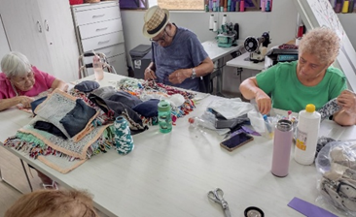 | 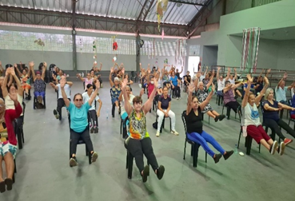 | 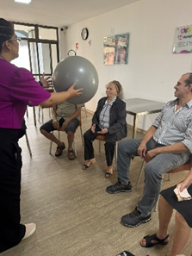
CISF (ILPI, Centro Dia e Casa Lar): Atividade Sociocultural (Oficina de Artesanato) | CISF (ILPI): Atividade Física (Funcional Adaptado) | CISF (Centro Dia): Atividade Física (Atendimento de Fisioterapia)

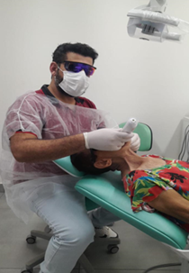 | 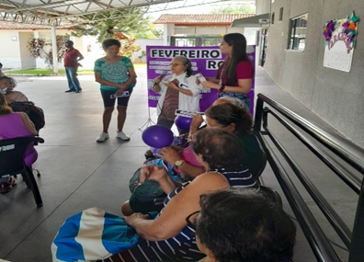 | 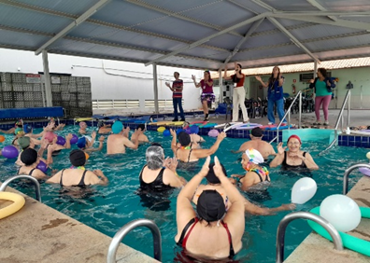
CIVV (Casa Lar): Promoção e Atenção à Saúde (Atendimento Odontológico) | CIVV (Casa Lar/SCFV): Atividade Socioeducativa (Palestra sobre o Fevereiro Roxo) | CIVV (Casa Lar/SCFV): Atividade Física (Hidroginástica)

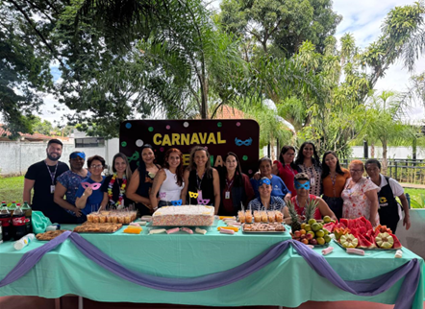 | 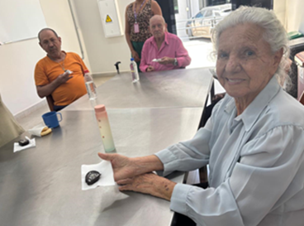 | 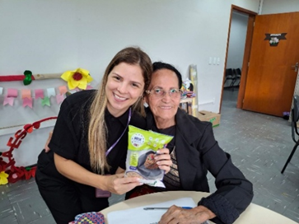
EBV I: Atividade Sociocultural (Aniversariantes do mês) | EBV I (Centro Dia/SCFV): Atividade Sociocultural (Cozinha Terapêutica) | EBV I: Acompanhamento do Serviço Social (Entrega de Mix do Bem)

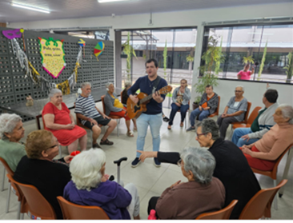 | 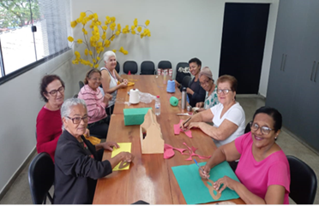 | 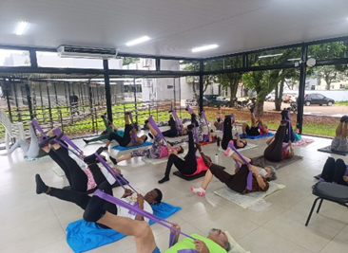
EBV II (Centro Dia): Musicoterapia | EBV II (SCFV): Atividade Sociocultural (Oficina de Artesanato) | EBV II (SCFV): Atividade Física (Pilates)

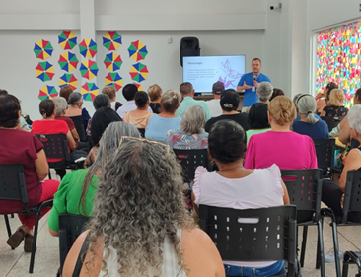 | 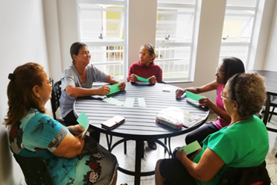 | 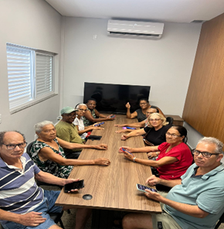
EBV III (Casa Lar/SCFV): Atividade Socioeducativa (Palestra) | EBV III (Casa Lar/SCFV): Atividade Sociocultural (Jogos Lúdicos) | EBV III (SCFV): Inclusão Digital

ORGANIZAÇÃO DAS VOLUNTÁRIAS DE GOIÁS
RELATÓRIO GERENCIAL MENSAL DE EXECUÇÃO - 25º Termo Aditivo
PROGRAMA JUVENTUDE TECENDO O FUTURO - PJTF

PLANO DE TRABALHO - EIXO 1: AÇÕES DE ATENDIMENTO / UNIDADE EXECUTORA: CENTRO DA JUVENTUDE TECENDO O FUTURO (CJTF) - PROGRAMA JUVENTUDE TECENDO O FUTURO (PJTF)
MÊS DE REFERÊNCIA: FEVEREIRO / 2026
OPERACIONALIZAÇÃO DAS AÇÕES DE PROTEÇÃO SOCIAL

1. INDICADORES ESTATÍSTICOS QUE PERMITAM AVALIAÇÃO QUANTITATIVA E QUALITATIVA DO DESEMPENHO E DO CUMPRIMENTO DAS METAS PACTUADAS (H.1 RN nº 04/2025 - TCE-GO)
PROTEÇÃO SOCIAL BÁSICA E AÇÕES DE PROMOÇÃO DA INTEGRAÇÃO AO MUNDOO DO TRABALHO
SERVIÇO DE CONVIVÊNCIA E FORTALECIMENTO DE VÍNCULOS E INTEGRAÇÃO AO MUNDO DO TRABALHO
UNIDADE EXECUTORA | ESPECIFICAÇÃO |  |  | METAS FÍSICAS
UNIDADE EXECUTORA |  |  |  | Prevista |  | Realizada
CENTRO DA JUVENTUDE TECENDO O FUTURO - CJTF | Número adolescentes e jovens atendidos no Programa Juventude Tecendo o Futuro/mês |  |  | 520 |  | 542

2. MEDIDAS IMPLEMENTADAS COM VISTAS AO SANEAMENTO DE EVENTUAIS DISFUNÇÕES ESTRUTURAIS QUE PREJUDICARAM OU INVIABILIZARAM O ALCANCE DAS METAS FIXADAS (H.4 RN nº 04/2025 - TCE-GO)
Causa: Em fevereiro, o Programa Juventude Tecendo o Futuro (PJTF) atingiu a meta pactuada, alcançando 104% do previsto. Esse resultado está relacionado ao retorno gradual das atividades na unidade, ao reinício do calendário letivo na rede regular de ensino, o que contribui para a reorganização da rotina dos beneficiários, e à efetivação de novos cadastros ao longo do mês. Ressalta-se que a ampliação do atendimento ocorreu sem prejuízo à qualidade do serviço prestado, mantendo-se os padrões técnicos e socioeducativos estabelecidos pelo Programa.
Medidas implementadas/a implementar: Como a meta foi ultrapassada, não há medidas saneadoras a serem implementadas.
Prazo para tratar a causa: Não há prazo.

3. EXECUÇÃO DOS PROGRAMAS DE TRABALHO PROPOSTOS, COM ESCLARECIMENTOS, SE FOR O CASO, SOBRE AS CAUSAS QUE INVIABILIZARAM O PLENO CUMPRIMENTO DAS METAS ESTABELECIDAS (H.2 RN nº 04/2025 - TCE-GO)
O Programa Juventude Tecendo o Futuro (PJTF) desenvolve ações voltadas ao fortalecimento dos vínculos familiares e comunitários, à ampliação das oportunidades de inclusão produtiva e à integração de adolescentes e jovens ao mundo do trabalho. Destinado ao público de 12 a 21 anos, o Programa atua na prevenção de situações de vulnerabilidade e risco social por meio de atividades socioeducativas, formativas e de convivência, organizadas de forma planejada e continuada.

No período, mantiveram-se as atividades regulares previstas no planejamento, bem como a oferta de atividades livres destinadas aos adolescentes e jovens que ainda não iniciaram participação em oficinas específicas ou que possuem horários disponíveis na programação semanal.

No mês de fevereiro, foram atendidos 542 beneficiários. Os atendimentos realizados e os serviços ofertados encontram-se sistematizados na Tabela 1, a seguir, evidenciando o alcance quantitativo e a diversidade das ações desenvolvidas no período.

Tabela 1: Resumo dos serviços realizados no PJTF

Serviços oferecidos | Quantidade de inscritos nas atividades
Acompanhamento Serviço Social | 357
Atendimento de Psicologia | 174
Atividades Socioeducativas | 296
Atividades Socioculturais | 87
Atividades de Inclusão Digital | 87
Atividades Físicas | 231
Outros Serviços | Quantidade
Nutrição -Refeições e Lanches | 3.921
Benefícios ofertados da OVG | 210
Vale-transporte | 1.625

O mês de fevereiro também foi marcado pela retomada das oficinas regulares, com o início de novas turmas, conforme apresentado na Tabela 2.

Tabela 2: Cursos e oficinas iniciadas no mês

Serviços oferecidos | Quantidade de beneficiários | Quantidade de Grupos
Curso de Assistente Administrativo | 25 | 1
Oficina de capacitação em Maquiagem Artística | 18 | 2
Oficina criativa de Maquiagem Artística | 14 | 2
Oficina de Corte e Costura | 29 | 4
Oficina de Culinária e Gastronomia | 28 | 4
Oficina em Design Gráfico - Iniciante | 52 | 4
Curso de Informática Fundamental | 35 | 3
TOTAL | 201 | 20

Grupo de Convivência e Fortalecimento de Vínculos
O Grupo de Convivência configura-se como estratégia central no âmbito do Serviço de Convivência e Fortalecimento de Vínculos, promovendo o desenvolvimento de habilidades socioemocionais, a ampliação da capacidade de diálogo, o fortalecimento da autoestima e a construção de relações interpessoais saudáveis. A organização por ciclos e eixos temáticos reforça a intencionalidade pedagógica do serviço, assegurando coerência entre o planejamento, a execução e o acompanhamento técnico das ações.

A realização de ações de busca ativa, sensibilização e retomada gradual do Grupo de Convivência e Fortalecimento de Vínculos ocorreu por meio de encontros estruturados a partir dos eixos Convivência Social e Direito de Ser. O primeiro ciclo contemplou encontros presenciais voltados à apresentação dos participantes, à construção de vínculos e ao estabelecimento de um ambiente acolhedor, participativo e seguro. A metodologia adotada privilegiou espaços de escuta qualificada, dinâmicas de integração e reflexões sobre pertencimento, singularidade e identidade juvenil.

Atividades de Atendimento e Acompanhamento do Serviço Social

Tabela 3: Atendimentos individuais e em grupo do Serviço Social

Serviços oferecidos | Quantidade de beneficiários | Quantidade de Famílias atendidas (grupo familiar)
Acompanhamento Serviço Social | 357 | 163

O Serviço Social realizou acompanhamento sistemático de adolescentes, jovens e suas famílias. O volume de atendimentos observado na Tabela 3 evidencia a complexidade das demandas acompanhadas e a centralidade da intervenção técnico-operativa na mediação de direitos, na prevenção de situações de vulnerabilidade e no fortalecimento de vínculos familiares e comunitários. As ações foram fundamentadas nos princípios da Política Nacional de Assistência Social (PNAS) e operacionalizadas em consonância com as diretrizes do Sistema Único de Assistência Social (SUAS), com ênfase na escuta qualificada, no diagnóstico socioeconômico, nas visitas domiciliares e na articulação com a rede intersetorial.

Dentre os serviços realizados, destacam-se as reuniões com pais e responsáveis, com temática preventiva relacionada à saúde e ao bem-estar, bem como os encaminhamentos qualificados à rede de proteção social (CRAS, CAPS, CAPSi, unidades de saúde, entre outros). As intervenções reafirmam a centralidade da família no processo socioassistencial e consolidam o PJTF como espaço de proteção social, formação cidadã e fortalecimento do protagonismo juvenil, contribuindo para a ruptura de ciclos de vulnerabilidade social e para o desenvolvimento integral dos beneficiários.

Atividades de Atendimento e Acompanhamento da Psicologia

Tabela 4: Atendimentos individuais e em grupo de Psicologia

Serviços oferecidos | Quantidade de Beneficiários | Quantidade de Familiares atendidos (grupo familiar)
Atendimento de Psicologia | 174 | 134

O setor de Psicologia manteve sua atuação junto a adolescentes, jovens e suas famílias por meio de atendimentos individuais e familiares, com foco no acolhimento, na escuta qualificada e no suporte socioemocional. As ações contemplaram entrevistas de perfil, mediação de conflitos, manejo de situações de sofrimento psíquico, orientações técnicas e atividades de psicoeducação, contribuindo para a identificação de demandas individuais, familiares e sociais, além do fortalecimento dos vínculos com a equipe técnica.

Também foram realizadas visitas institucionais voltadas ao fortalecimento da rede socioassistencial, bem como à articulação intersetorial com o CRAS e instituições de ensino, consolidando o trabalho em rede e a corresponsabilização entre os serviços no acompanhamento das demandas apresentadas.

Destaca-se, ainda, o avanço na organização metodológica das ações do Programa, com a elaboração de documentos orientadores, a reformulação da metodologia do Projeto de Vida e a estruturação do Projeto Vivências Livres. Essas iniciativas contribuem para o aprimoramento técnico das atividades desenvolvidas, promovendo maior alinhamento às diretrizes do SUAS e maior consistência na execução das ações socioeducativas.

Atividades Socioeducativas e Ações de Promoção e Integração ao Mundo do Trabalho

Tabela 5: Atendimentos das atividades socioeducativas e de Integração ao Mundo do Trabalho

Serviços oferecidos | Beneficiários | Quantidade de Grupos/Turmas
Acolhida - Boas-Vindas | 142 | 2
Atividade Socioeducativa - Construindo meu próprio caminho | 89 | 2
Curso de Assistente Administrativo | 25 | 1
Oficina criativa em Maquiagem Artística | 14 | 2
Oficina de capacitação em Maquiagem Artística | 18 | 2
Caminhos para o Futuro | 8 | 1
TOTAL | 296 | 10

A Tabela 5 apresenta as atividades socioeducativas complementares aos Grupos de Convivência e às Ações de Promoção e Integração ao Mundo do Trabalho. No período, ocorreu a Acolhida - Boas-Vindas, conduzida pela equipe do Serviço Social, com apresentação do Manual de Boas Convivências do Centro da Juventude Tecendo o Futuro, fundamentado no Regimento Interno da unidade. A atividade orientou os adolescentes sobre normas institucionais, direitos e deveres, fluxos de atendimento e acesso aos serviços disponíveis, contribuindo para o fortalecimento do senso de pertencimento, da corresponsabilidade e da convivência coletiva.

A atividade socioeducativa “Construindo meu próprio caminho” promoveu reflexões sobre trajetórias pessoais, planejamento de metas e tomada de decisões. A dinâmica participativa e o diálogo orientado estimularam os beneficiários a identificar potencialidades, reconhecer desafios e compreender a importância do planejamento de vida, fortalecendo a autonomia, o protagonismo juvenil e as perspectivas educacionais e profissionais.

O Curso de Assistente Administrativo teve início no período, com apresentação da proposta formativa e conteúdos introdutórios relacionados à profissão, planejamento de carreira, empreendedorismo, teorias da administração, cultura e clima organizacional. Como atividade prática, os participantes desenvolveram a criação de uma empresa fictícia, exercitando conceitos relacionados à organização administrativa e ao funcionamento de empresas.

As atividades da Oficina de Maquiagem Artística, em níveis criativo e de capacitação, abordaram noções de anatomia facial, teoria das cores, círculo cromático e exercícios práticos em croquis e aplicação. As ações contribuíram para o desenvolvimento da coordenação motora, da percepção estética e para reflexões sobre identidade e autoimagem, além de apresentar possibilidades de atuação no mercado da beleza.

O Projeto Caminhos para o Futuro realizou o acompanhamento dos beneficiários inscritos em processos seletivos para o ensino superior e programas de estágio. As orientações incluíram apoio em processos como SISU, PROUNI, PROBEM, vestibulares e editais de estágio, ampliando o acesso a oportunidades educacionais e profissionais e fortalecendo o planejamento de trajetórias de vida.

Atividades Socioculturais

Tabela 6: Atendimentos das atividades socioculturais

Serviços oferecidos | Beneficiários | Quantidade de Grupos/Turmas
Oficina de Corte e Costura | 29 | 4
Oficina de Culinária e Gastronomia | 28 | 4
Espaços Livres | 30 | 5
TOTAL | 87 | 13

No âmbito das Atividades Socioculturais, conforme apresentado na Tabela 6, a Oficina de Corte e Costura desenvolveu atividades voltadas à introdução e consolidação de fundamentos técnicos da área, incluindo orientações sobre segurança no manuseio de instrumentos, reconhecimento de materiais e equipamentos, leitura de moldes e exercícios práticos de costura manual e em máquina. As atividades articularam teoria e prática, favorecendo o desenvolvimento da coordenação motora, a organização das etapas produtivas e compreensão dos processos básicos de confecção.

A Oficina de Culinária e Gastronomia abordou técnicas básicas de manipulação de alimentos, organização do ambiente de trabalho, normas de higiene e segurança alimentar e execução orientada de preparações previstas no cronograma. As atividades incluíram leitura e interpretação de receitas, reconhecimento de utensílios e aplicação de procedimentos culinários fundamentais, promovendo a cooperação, a responsabilidade e a convivência no espaço formativo.

Os Espaços Livres foram organizados como estratégia complementar às atividades regulares, destinados a beneficiários em fase de transição ou aguardando o início das oficinas. Nesse contexto, foram realizadas a Oficina de Máscaras Carnavalescas, Vivência Livre de Música e Vivência Livre de Artesanato, acompanhadas pela equipe técnica com intencionalidade socioeducativa. As ações promoveram convivência, interação grupal e fortalecimento de vínculos, além de subsidiar o acompanhamento técnico dos adolescentes e jovens no Programa.

Atividades de Inclusão Digital

Tabela 7: Atendimentos das atividades de inclusão digital

Serviços oferecidos | Beneficiários | Quantidade de Grupos/Turmas
Curso de Informática Fundamental | 35 | 3
Oficina em Design Gráfico - Módulo I | 52 | 4
TOTAL | 87 | 7

O PJTF fortaleceu a inclusão digital ao ampliar o acesso dos beneficiários às Tecnologias da Informação e Comunicação, promovendo autonomia e cidadania digital (Tabela 7). Nesse contexto, o Curso de Informática Fundamental iniciou com a apresentação da ementa e conceitos básicos de hardware, software e sistema operacional Windows. O conteúdo abordou área de trabalho, gerenciamento de arquivos, uso de programas nativos e organização de documentos. Também foram realizadas práticas no Word, com formatação de textos, inserção de imagens, impressão e envio de arquivos por e-mail, além de jogos educativos para fixação dos conteúdos.

A Oficina de Design Gráfico - Módulo I concentrou-se na introdução aos fundamentos da linguagem visual e aos princípios básicos do design, abordando composição, tipografia e teoria das cores. As atividades articularam conteúdos teóricos e exercícios práticos em ambiente digital, com reconhecimento de ferramentas e desenvolvimento de peças simples, estimulando a compreensão dos processos de criação gráfica e o uso orientado dos recursos tecnológicos.

Atividades Físicas

Tabela 8: Atendimentos das atividades Físicas

Serviços oferecidos | Beneficiários | Quantidade de Grupos/Turmas
Basquete | 16 | 2
Futsal | 53 | 5
Karatê | 5 | 2
Vôlei | 49 | 6
Natação | 108 | 15
TOTAL | 231 | 30

Quanto às Atividades Físicas, apresentadas na Tabela 8, as práticas desenvolvidas tiveram foco no ensino e no aprimoramento dos fundamentos técnicos das modalidades esportivas. No Basquete, os encontros abordaram condução de bola, passes, arremessos e posicionamento em quadra, por meio de exercícios individuais, atividades coletivas e situações simuladas de jogo, estimulando disciplina, cooperação e trabalho em equipe.

No Futsal, as atividades concentraram-se na prática orientada de fundamentos como controle de bola, passes, finalização e organização tática básica. Os exercícios técnicos, as atividades em pequenos grupos e os jogos supervisionados favoreceram a compreensão das regras e a interação coletiva.

As atividades de Karatê foram conduzidas com foco na introdução e no aprimoramento de fundamentos da modalidade, contemplando posturas, deslocamentos, golpes, bloqueios e noções iniciais de sequência. Os encontros priorizaram disciplina, concentração, coordenação motora e respeito às regras da prática.

No Vôlei, os fundamentos trabalhados incluíram saque, manchete, toque e noções de rodízio, por meio de exercícios progressivos e dinâmicas coletivas, fortalecendo a coordenação motora, a comunicação e a organização das equipes em quadra.

A Natação contemplou atividades de adaptação ao meio aquático, exercícios de respiração e flutuação e introdução aos estilos iniciais previstos no planejamento, com orientações sobre segurança e uso adequado do espaço, promovendo a prática esportiva de forma orientada e acompanhada.

4. INDICADORES DE GESTÃO QUE PERMITAM AFERIR A EFICIÊNCIA, EFICÁCIA, ECONOMICIDADE, QUALIDADE E PRODUTIVIDADE DA ATUAÇÃO DA ENTIDADE, LEVANDO-SE EM CONTA OS RESULTADOS QUANTITATIVOS E QUALITATIVOS ALCANÇADOS PELA INSTITUIÇÃO (H.3 RN nº 04/2025 - TCE-GO)
De acordo com a Sistemática de Acompanhamento e Avaliação dos Indicadores do Contrato de Gestão entre SEAD e OVG (Anexo IV), os Indicadores de Gestão, nomeados Indicadores de Desempenho, são apresentados semestralmente, nos meses de julho, referente ao primeiro semestre, e janeiro, referente ao segundo semestre.
Goiânia, fevereiro de 2026.
Luís Maurício Bessa Scartezini |  |  | Janine Almeida Silva Zaiden  Diretora de Planejamento e Gestão
Gerente de Planejamento
Rúbia Erika Prado Cardoso |  |  | Jarmund Nasser Júnior
Diretora de Programas para Juventude |  |  | Diretor Administrativo e Financeiro
Adryanna Leonor Melo de Oliveira Caiado
Diretora Geral

ANEXO - FOTOS E LEGENDAS DE AÇÕES REALIZADAS NO MÊS DE REFERÊNCIA
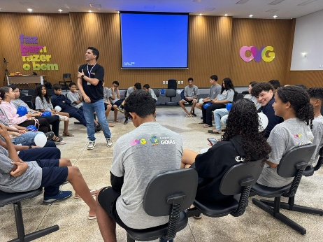 |  | 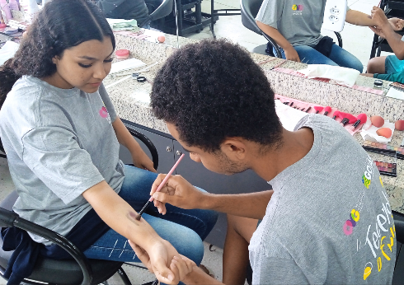 |  |  | 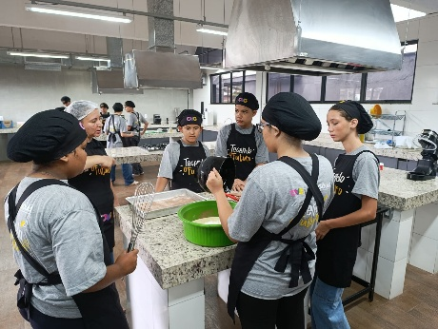
Atividade Socioeducativa: Construindo meu próprio caminho |  | Atividade Socioeducativa: Oficina de Capacitação em Maquiagem Artística |  |  | Atividade Sociocultural: Oficina de Culinária e Gastronomia

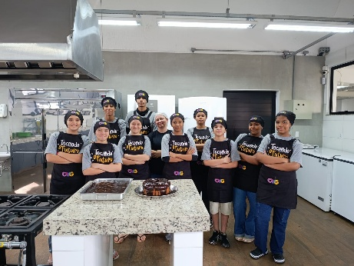  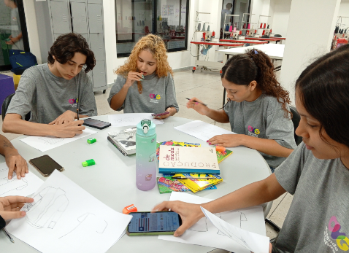 | 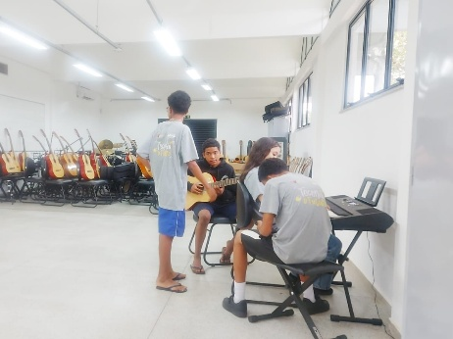
Atividade Sociocultural: Oficina de Culinária e Gastronomia | Atividade Sociocultural: Espaços Livres - Vivência em Música | Atividade Sociocultural: Oficina de Corte e Costura

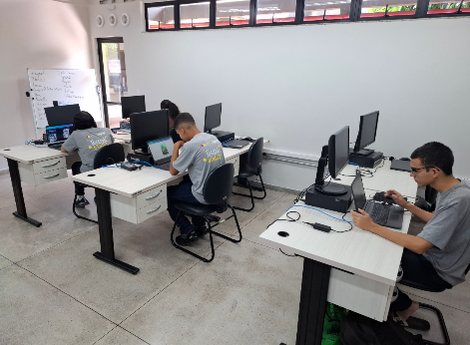 | 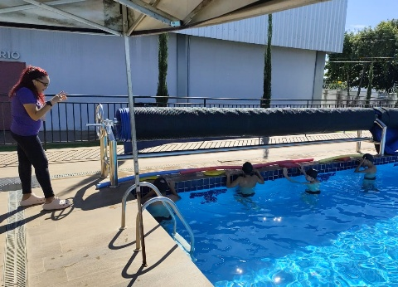 | 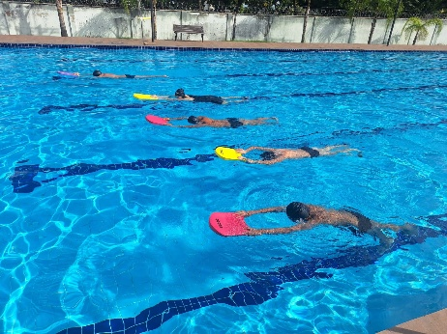
Atividades de Inclusão Digital: Design Gráfico - Módulo I | Atividade Física: Natação | Atividade Física: Natação

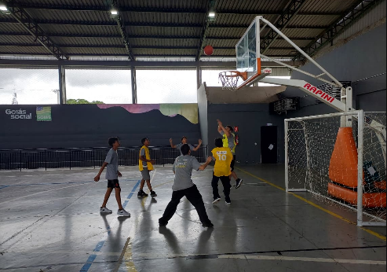 | 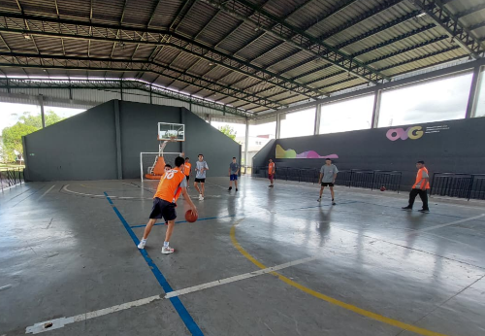 | 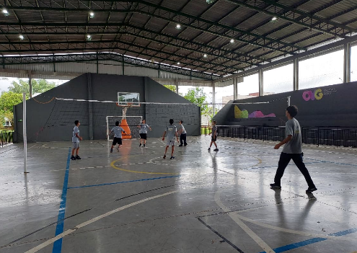
Atividades Físicas: Basquete | Atividades Físicas: Basquete | Atividades Físicas: Vôlei

ORGANIZAÇÃO DAS VOLUNTÁRIAS DE GOIÁS
RELATÓRIO GERENCIAL MENSAL DE EXECUÇÃO - 25º Termo Aditivo
PROGRAMA MENINAS DE LUZ - PML

PLANO DE TRABALHO - EIXO 1: AÇÕES DE ATENDIMENTO / UNIDADE EXECUTORA: CENTRO DA JUVENTUDE TECENDO O FUTURO (CFJT) - PROGRAMA MENINAS DE LUZ (PML)
MÊS DE REFERÊNCIA: FEVEREIRO / 2026
OPERACIONALIZAÇÃO DAS AÇÕES DE PROTEÇÃO SOCIAL

1. INDICADORES ESTATÍSTICOS QUE PERMITAM AVALIAÇÃO QUANTITATIVA E QUALITATIVA DO DESEMPENHO E DO CUMPRIMENTO DAS METAS PACTUADAS (H.1 RN nº 04/2025 - TCE-GO)
PROTEÇÃO SOCIAL BÁSICA
SERVIÇO DE CONVIVÊNCIA E FORTALECIMENTO DE VÍNCULOS
UNIDADE EXECUTORA | ESPECIFICAÇÃO |  |  | METAS FÍSICAS
UNIDADE EXECUTORA |  |  |  | Prevista |  | Realizada
CENTRO DA JUVENTUDE TECENDO O FUTURO - CJTF | Número adolescentes e jovens atendidas no Programa Meninas de Luz/mês |  |  | 170 |  | 170

2. MEDIDAS IMPLEMENTADAS COM VISTAS AO SANEAMENTO DE EVENTUAIS DISFUNÇÕES ESTRUTURAIS QUE PREJUDICARAM OU INVIABILIZARAM O ALCANCE DAS METAS FIXADAS (H.4 RN nº 04/2025 - TCE-GO)
Causa: Em fevereiro, o Programa Meninas de Luz (PML) atingiu 100% da meta estabelecida. As ações de busca ativa continuaram sendo realizadas em unidades socioassistenciais, serviços de saúde e eventos estaduais, com o objetivo de ampliar o acolhimento de novas participantes e fortalecer o acompanhamento das jovens já inseridas no Programa. Além disso, a procura espontânea manteve-se como uma importante forma de acesso ao serviço.
Medidas implementadas/a implementar: Como a meta foi atingida, não há medidas saneadoras a serem implementadas.
Prazo para tratar a causa: Não há prazo.

3. EXECUÇÃO DOS PROGRAMAS DE TRABALHO PROPOSTOS, COM ESCLARECIMENTOS, SE FOR O CASO, SOBRE AS CAUSAS QUE INVIABILIZARAM O PLENO CUMPRIMENTO DAS METAS ESTABELECIDAS (H.2 RN nº 04/2025 - TCE-GO)
O Programa Meninas de Luz (PML), executado no Centro da Juventude Tecendo o Futuro (CJTF), é voltado ao acolhimento e desenvolvimento integral de gestantes e jovens mães, com idades entre 12 e 21 anos inscritas durante o período gestacional. Com o objetivo de promover cuidado, suporte e oportunidades, o Programa oferece atendimentos especializados que abrangem as dimensões físicas, emocionais e sociais da maternidade. A Tabela 1, a seguir, apresenta um resumo desses serviços e o número de beneficiárias contempladas:

Tabela 1: Serviços oferecidos no PML

Serviços oferecidos | Quantidade de gestantes e jovens mães atendidas
Acompanhamento Serviço Social | 134
Atendimento de Psicologia | 134
Atividades Socioeducativas e Culturais | 144
Orientação Nutricional | 27
Orientação Odontológica | 24
Atividades Físicas | 128

Grupos de Convivência e Fortalecimento de Vínculos
No mês de fevereiro, o Grupo de Convivência e Fortalecimento de Vínculos estruturou-se com base no ciclo temático “Eu e o Mundo”, com encontros semanais organizados em duas faixas etárias: adolescentes de 15 a 17 anos e jovens de 18 a 21 anos. A proposta teve como objetivo promover reflexão crítica, fortalecimento da identidade, qualificação das relações familiares e desenvolvimento de habilidades socioemocionais, considerando as especificidades e demandas de cada grupo.

Ao longo do período, foram trabalhados os temas “Comunicação com a família e laços familiares” e “Eu e minha história”. No primeiro, realizaram rodas de conversa, dinâmicas reflexivas e práticas de escuta ativa, incentivando o diálogo, a empatia, a mediação de conflitos e a valorização da família como rede fundamental de apoio. Os participantes tiveram a oportunidade de compartilhar experiências, desafios e estratégias para aprimorar a convivência no contexto familiar.

No tema “Eu e minha história”, as atividades tiveram como direcionamento o reconhecimento da trajetória pessoal, a construção da identidade e a ressignificação de vivências. Por meio de dinâmicas de autoconhecimento, elaboração de linha do tempo e momentos de partilha, os jovens refletiram sobre conquistas, dificuldades superadas e perspectivas para o futuro, com fortalecimento da autoestima e do senso de pertencimento.

Os encontros configuraram-se como espaços seguros de escuta, acolhimento e troca de experiências, contribuindo para o fortalecimento dos vínculos familiares e comunitários, além de favorecerem o desenvolvimento emocional e social dos participantes.

Tabela 2: Grupos de gestantes no mês de fevereiro

Descrição | Data de Início | Quantidade de Adolescentes/Jovens
Grupo “Recanto das Minas Gerais” | 13/02/2026 | 7
Grupo “CRAS Baliza” | 24/02/2026 | 8
Grupo “CRAS Jardim Guanabara” | 25/02/2026 | 8
Grupo “Intensivo” | 23/02/2026 | 7

Atividades de Atendimento e Acompanhamento do Serviço Social
O Serviço Social desenvolveu ações em conformidade com a Lei Orgânica da Assistência Social (LOAS), a Política Nacional de Assistência Social (PNAS) e a Tipificação Nacional dos Serviços Socioassistenciais, no âmbito da Proteção Social Básica e do Serviço de Convivência e Fortalecimento de Vínculos (SCFV). As atividades apresentaram caráter preventivo, protetivo e socioeducativo, com foco na garantia de direitos, no fortalecimento de vínculos familiares e comunitários e na promoção da autonomia de gestantes e jovens mães acompanhadas pelo Programa.

A realização de acolhimentos, orientações individuais e familiares, visitas domiciliares e institucionais, além da condução de grupos socioeducativos, compôs as atividades desenvolvidas. As temáticas abordaram direitos socioassistenciais, cuidados no período gestacional e fortalecimento de vínculos familiares e comunitários.

As ações incluíram encaminhamentos e articulações junto à rede socioassistencial e a outras políticas públicas. Destaca-se a atuação conjunta com o Centro de Referência Especializado de Assistência Social da Região Leste (CREAS), bem como a articulação contínua com os Centros de Referência de Assistência Social (CRAS) nos territórios. Essas ações ampliaram o acesso das participantes a informações sobre direitos, programas e benefícios socioassistenciais.

A realização de um intensivo socioeducativo foi direcionada às gestantes com dificuldade de participação regular nos encontros semanais. A atividade abordou o tema “Parto Seguro”, com orientações sobre a Lei do Acompanhante e os direitos da gestante no momento do parto.

De modo geral, as ações contribuíram para a prevenção de riscos sociais, a ampliação do acesso à informação e o fortalecimento da autonomia das participantes, em consonância com os objetivos do Programa Meninas de Luz.

Tabela 3: Atendimentos individuais e em grupo do Serviço Social

Nº de adolescentes/jovens atendidas | Atendimentos às adolescentes/jovens
134 | 246

Atividades de Atendimento e Acompanhamento da Psicologia
O Serviço de Psicologia atuou na promoção do bem-estar emocional e psicológico das participantes, por meio de abordagem humanizada, pautada na escuta qualificada, no respeito à individualidade e no fortalecimento da autonomia e dos vínculos. Alinhado aos princípios do Serviço de Convivência e Fortalecimento de Vínculos (SCFV), o trabalho psicológico contribuiu para a criação de espaços de acolhimento, troca de experiências e apoio entre gestantes e jovens mães.

No período, foram realizados atendimentos individuais voltados ao fortalecimento da autoestima, da identidade e da tomada de decisões conscientes, oferecendo suporte emocional durante a gestação e a maternidade. Também foram desenvolvidas atividades socioeducativas sobre saúde mental, igualdade de gênero, prevenção de violências, parentalidade responsável e acesso a direitos. Destacou-se a realização de atividade socioeducativa sobre a idealização da maternidade, que promoveu reflexões sobre expectativas sociais e pessoais relacionadas ao ser mãe, discutindo mitos, pressões e padrões que podem gerar sentimento de frustração ou insegurança, favorecendo uma vivência mais realista e saudável da maternidade.

A Psicologia também conduziu grupos de convivência, rodas de conversa e atividades coletivas, estimulando a socialização, a expressão emocional e o sentimento de pertencimento entre as participantes. Foram realizadas orientações voltadas ao fortalecimento do vínculo afetivo entre mãe e bebê desde a gestação, com enfoque nos cuidados iniciais e na interação precoce.

De forma integrada à equipe multiprofissional e à rede de proteção social, incluindo serviços de saúde, Centro de Atenção Psicossocial (CAPS) e Centro de Referência Especializado de Assistência Social (CREAS), a realização de atendimentos, escutas familiares, visitas domiciliares e articulações intersetoriais contribuiu para o fortalecimento dos vínculos e para a promoção da autonomia das participantes.

Tabela 4: Atendimentos individuais e em grupo de Psicologia

Nº de adolescentes/jovens atendidas | Atendimentos às adolescentes/jovens
134 | 183

Atividades Socioeducativas e Culturais
As ações desenvolvidas no âmbito do serviço socioeducativo tiveram como objetivo atender gestantes e jovens mães em situação de vulnerabilidade, promovendo espaços de orientação, acolhimento e fortalecimento de vínculos. As atividades fundamentaram-se na escuta qualificada, no acolhimento humanizado e na orientação especializada, proporcionando um ambiente seguro para troca de experiências, apoio mútuo e fortalecimento pessoal e coletivo.

Entre as ações desenvolvidas, destacou-se a pintura gestacional, atividade que possibilitou às gestantes expressarem sentimentos e expectativas relacionadas à chegada do bebê, fortalecendo o vínculo materno-fetal. Em alusão ao período carnavalesco, foi promovida uma oficina de artesanato, com a confecção de máscaras e acessórios para os bebês, estimulando a criatividade, a interação e orientando sobre cuidados e segurança na primeira infância.

Também foi realizado o “Bloquinho Baby D’Água”, atividade lúdica de recreação na piscina que proporcionou momentos de integração e alegria entre mães e bebês, com músicas e dinâmicas que estimularam o desenvolvimento motor, sensorial e emocional das crianças, além de orientações sobre segurança no meio aquático, proteção solar e hidratação.

Além disso, a realização de encontro on-line de orientações contemplou beneficiárias atendidas pelo Programa Universitário do BEM (PROBEM). Durante a atividade, houve esclarecimento de dúvidas sobre as regras e critérios de permanência no Programa, manutenção da bolsa e importância do desempenho acadêmico, bem como orientações sobre organização da rotina de estudos, planejamento financeiro e conciliação entre vida acadêmica, pessoal e maternidade.
As atividades de artesanato foram realizadas promovendo momentos de criatividade, interação, troca de experiências e fortalecimento de vínculos. Com as gestantes, foram desenvolvidas oficinas de pintura e decoração de farmacinha, além da confecção de quadros com temática infantil, chaveirinhos, móbiles e porta-retratos, estimulando a expressão artística, a coordenação motora e o vínculo materno ainda durante a gestação. Com as jovens mães, foram confeccionados adereços de carnaval para os bebês e quadros sensoriais com cores e texturas, contribuindo para a estimulação do desenvolvimento infantil.

Dessa forma, as ações socioeducativas contribuíram para o desenvolvimento saudável das crianças, para o fortalecimento da maternidade consciente e para a promoção da autonomia e permanência educacional das beneficiárias, ampliando suas possibilidades de participação social e desenvolvimento pessoal.

Tabela 5: Atendimentos das atividades socioeducativas e socioculturais

Nº de Adolescentes/Jovens atendidas | Quantidade de Atividades em Grupos
144 | 11

Atividades de Promoção do Bem-Estar e Qualidade de Vida

Orientação Nutricional
As ações de orientação nutricional desenvolvidas no período contemplaram atendimentos direcionados às gestantes e jovens mães, com ênfase na avaliação do estado nutricional, na análise dos hábitos alimentares e no contexto socioeconômico e cultural em que estão inseridas. As orientações tiveram como objetivo a prevenção de deficiências nutricionais, a promoção da saúde materno-infantil e o incentivo à adoção de práticas alimentares saudáveis.

No âmbito das atividades socioeducativas, o desenvolvimento de ações voltadas à temática da amamentação contemplou o esclarecimento de mitos e verdades relacionados ao aleitamento materno. Essas ações ocorreram em articulação com os Centros de Referência de Assistência Social (CRAS), com a finalidade de qualificar a busca ativa por gestantes, ampliar a divulgação dos serviços socioassistenciais e fortalecer o acesso ao Programa Meninas de Luz (PML).

A atuação intersetorial entre as equipes de Serviço Social e Nutrição do PML possibilitou o envolvimento de gestantes e demais membros da comunidade, com foco na formação de agentes multiplicadores e na disseminação de informações relacionadas à saúde e à alimentação. O espaço coletivo favoreceu o acolhimento, a orientação técnica, o esclarecimento de dúvidas e o fortalecimento de vínculos familiares e comunitários.

A oferta de refeições nutricionalmente equilibradas integrou as atividades presenciais com as beneficiárias, contemplando café da manhã, lanche reforçado e almoço, conforme o cronograma da unidade. A composição dos cardápios seguiu os princípios da alimentação saudável e sustentável, com atenção à qualidade nutricional e às especificidades do público atendido.

Tabela 6: Atendimentos em grupos da Nutrição

Nº de Participantes | Quantidade de Grupos/Turmas
27 | 3

Orientação Odontológica
As ações desenvolvidas pelo Setor de Odontologia contemplaram atividades socioeducativas voltadas às adolescentes e jovens, com ênfase na conscientização sobre a importância do pré-natal odontológico. As orientações abordaram cuidados com a saúde bucal durante a gestação, destacando a prevenção de doenças, a manutenção de hábitos de higiene adequados e a relevância do acompanhamento profissional nesse período, com contribuição para a saúde da mãe e do bebê.

No âmbito das ações individuais, a realização de orientações considerou as necessidades específicas de cada participante, com foco na promoção de cuidados personalizados. As abordagens contemplaram esclarecimentos sobre alterações hormonais e seus impactos na saúde bucal, cuidados com a alimentação, manejo de enjoos relacionados à escovação e a importância das consultas regulares ao cirurgião-dentista.

O acompanhamento individual possibilitou maior proximidade com as participantes, contribuindo para o fortalecimento da autonomia, a ampliação da segurança e a adesão aos cuidados preventivos durante o período gestacional.

Tabela 7: Atendimentos em grupos da Odontologia

Nº de Participantes | Quantidade de Grupos/Turmas
24 | 2

Atividades Físicas
As atividades de Educação Física desenvolvidas foram direcionadas às gestantes e jovens mães, com foco na promoção da saúde integral, no fortalecimento de vínculos e no bem-estar físico e emocional das participantes. O planejamento das ações considerou as especificidades de cada grupo, assegurando abordagens adequadas às diferentes fases da maternidade.

No grupo de gestantes, o desenvolvimento de atividades socioeducativas contemplou a temática da Shantala, com destaque para seus benefícios no fortalecimento do vínculo mãe-bebê, na promoção do relaxamento e nos cuidados no período pós-parto. As práticas de alongamento contribuíram para o alívio de dores, a melhora da mobilidade e o preparo corporal para o parto. A realização do “Bloquinho de Carnaval” na piscina integrou exercícios aquáticos, música e momentos de socialização, proporcionando descontração e estímulo ao condicionamento físico de forma leve e segura.

No grupo de jovens mães, as atividades contemplaram práticas de ofurô com os bebês, com estímulo ao relaxamento, à melhora do sono e ao fortalecimento do vínculo afetivo. As aulas de natação para bebês favoreceram a adaptação ao meio líquido e contribuíram para o desenvolvimento motor. A realização da Zumba de Carnaval integrou a programação do período, promovendo o retorno gradual à prática de atividade física, a elevação da autoestima e a integração do grupo em momento de convivência e celebração.

De modo geral, as ações contribuíram para o cuidado integral das participantes, com fortalecimento dos aspectos físicos, emocionais e sociais, além da promoção de espaços de acolhimento, interação e valorização da maternidade.

Tabela 8: Atendimentos em grupos das atividades físicas

Nº de Participantes | Quantidade de Grupos/Turmas
128 | 7

Articulações com a Rede, Visitas Técnicas e Parcerias

Ações nas Maternidades
As ações desenvolvidas no Hospital das Clínicas e no Hospital Estadual da Mulher contemplaram atividades socioeducativas voltadas ao uso do sling. As orientações abordaram a utilização correta e segura do acessório, com destaque para seus benefícios no fortalecimento do vínculo entre mãe e bebê e nos cuidados no período pós-parto. Na ocasião, ocorreu também a entrega de kits de enxoval às participantes.

A ampliação das ações incluiu o início das atividades na Maternidade Nossa Senhora de Lourdes, com a mesma proposta socioeducativa. Além disso, o estabelecimento de contatos institucionais possibilitou a articulação para futura implementação das atividades nas maternidades Nascer Cidadão e Dona Íris, contribuindo para a ampliação do alcance das iniciativas do Programa.

Ações nos CRAS, CREAS e Escolas
As atividades desenvolvidas nos Centros de Referência de Assistência Social (CRAS) Recanto das Minas Gerais, Baliza e Jardim Guanabara contemplaram a divulgação do Programa Meninas de Luz, com apresentação de seus objetivos, serviços ofertados e formas de acesso.

A realização de visita técnica ao Centro de Referência Especializado de Assistência Social (CREAS) Leste, bem como às escolas da rede estadual de ensino, fortaleceu a articulação com a rede de proteção social e educacional, ampliando a visibilidade e o acesso ao Programa.

Visitas Técnicas e Monitoramento do Programa
As visitas técnicas realizadas nos municípios de Mozarlândia, São Domingos e Caldas Novas tiveram como objetivo fortalecer a implementação e o monitoramento das ações do Meninas de Luz. As agendas contemplaram orientações sobre os procedimentos operacionais do Programa e a discussão de estratégias para o acolhimento qualificado das gestantes beneficiárias.

A articulação intersetorial com as Secretarias Municipais de Assistência Social, por meio dos CRAS, e com os serviços de saúde contribuiu para o fortalecimento da rede local de atendimento. No município de Caldas Novas, as atividades incluíram, além das ações técnicas, a entrega de benefícios eventuais, com destaque para kits de enxoval.

Projeto Criança Esperança - Redes de Histórias
No âmbito do Projeto Criança Esperança - Redes de Histórias, foram desenvolvidas atividades com o Grupo de Jovens Mães, voltadas à conclusão da leitura da obra “Eu era uma mãe perfeita... até me tornar uma”. A temática foi trabalhada por meio de dinâmicas participativas, como a atividade das “plaquinhas”, o “Mural da Dona Hermínia” e a dinâmica “Memórias Inesquecíveis”, além da exibição do filme “Minha Mãe é uma Peça”. As atividades promoveram momentos de reflexão, identificação com o cotidiano materno e troca de experiências entre as participantes.

Tabela 9: Resumo de outros serviços oferecidos

Outros Serviços | Quantidade
Benefícios eventuais (enxoval e outros da OVG) | 357
Nutrição: Refeições/Lanches | 600
Vale transporte | 1216

As ações e serviços destacados na tabela 9 complementaram as atividades desenvolvidas no Programa Meninas de Luz e refletem o apoio que é oferecido às famílias e às beneficiárias identificadas como mais vulneráveis.

4. INDICADORES DE GESTÃO QUE PERMITAM AFERIR A EFICIÊNCIA, EFICÁCIA, ECONOMICIDADE, QUALIDADE E PRODUTIVIDADE DA ATUAÇÃO DA ENTIDADE, LEVANDO-SE EM CONTA OS RESULTADOS QUANTITATIVOS E QUALITATIVOS ALCANÇADOS PELA INSTITUIÇÃO (H.3 RN nº 04/2025 - TCE-GO)
De acordo com a Sistemática de Acompanhamento e Avaliação dos Indicadores do Contrato de Gestão entre SEAD e OVG (Anexo IV), os Indicadores de Gestão, nomeados Indicadores de Desempenho, são apresentados semestralmente, nos meses de julho, referente ao primeiro semestre, e janeiro, referente ao segundo semestre.
Goiânia, fevereiro de 2026.
Luís Maurício Bessa Scartezini  Gerente de Planejamento |  |  | Janine Almeida Silva Zaiden  Diretora de Planejamento e Gestão
Rúbia Erika Prado Cardoso  Diretora de Programas para Juventude |  |  | Jarmund Nasser Júnior  Diretor Administrativo e Financeiro
Adryanna Leonor Melo de Oliveira Caiado
Diretora Geral

ANEXO - FOTOS E LEGENDAS DE AÇÕES REALIZADAS NO MÊS DE REFERÊNCIA
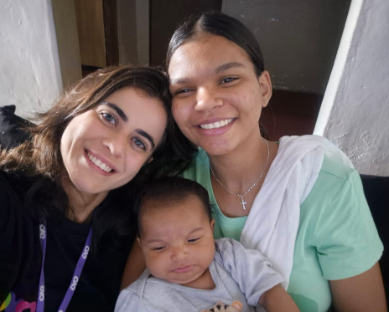 |  | 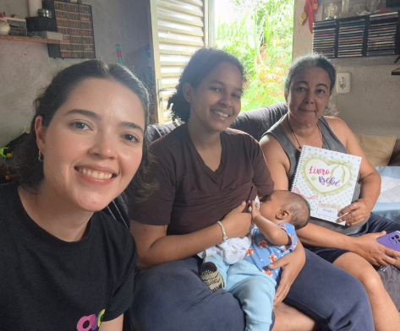 |  |  | 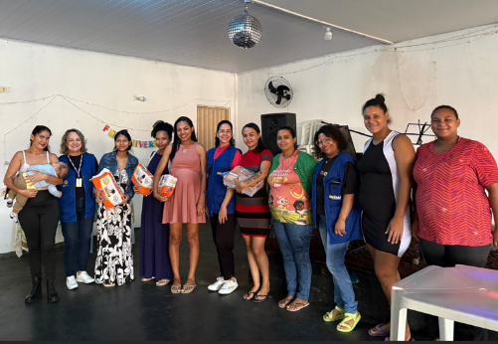
Acompanhamento de Psicologia: Visita domiciliar |  | Acompanhamento de Psicologia: Visita domiciliar |  |  | Articulação com a Rede e Parcerias: Encontro de Gestantes no CRAS, Baliza

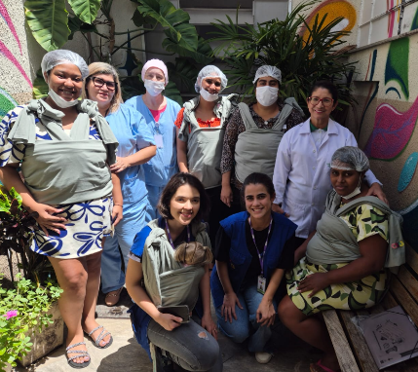 | 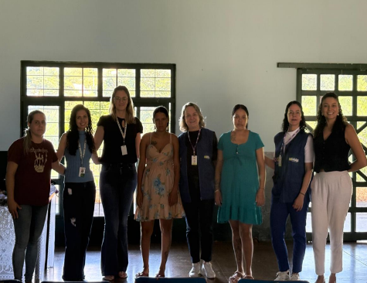 | 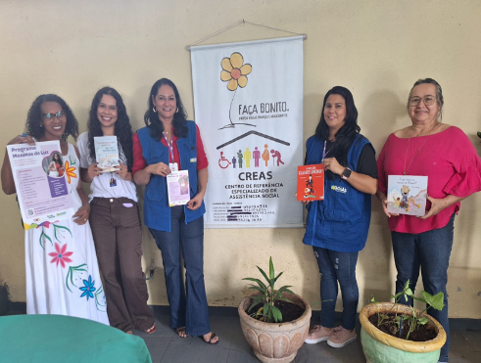
Articulação com a Rede e Parcerias: Visita técnica à maternidade | Articulação com a Rede e Parcerias: Encontro de Gestantes no CRAS Recanto das Minas Gerais | Articulações com a Rede e Parcerias: Visita técnica ao CREAS Leste para apresentação do Projeto “Redes de Histórias” do Criança Esperança

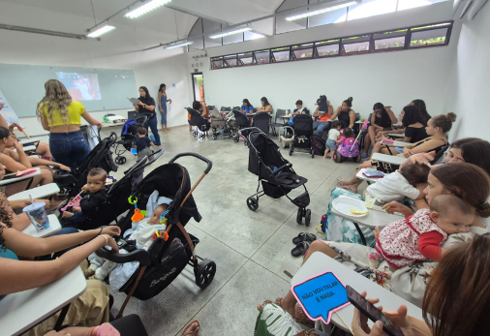  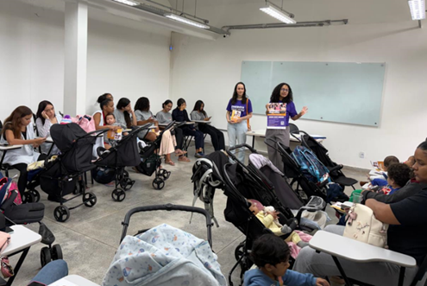 | 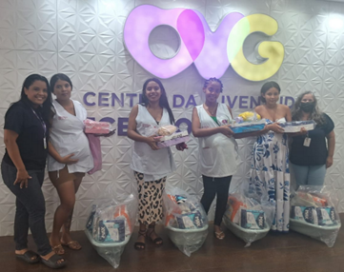
Atividade integrada - Grupo de Jovens | Grupo Intensivo: Entrega de kits de enxovais

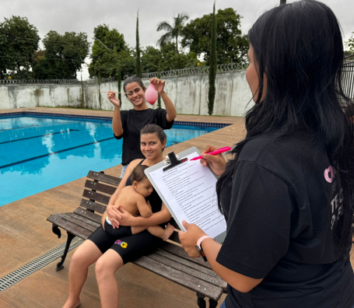 | 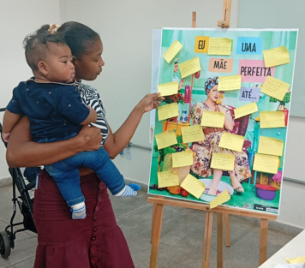 | 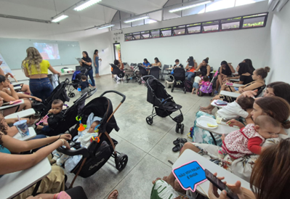
Dinâmica de retomada das obras literárias do Projeto “Redes de Histórias” do Criança Esperança | Dinâmica Lúdica: Projeto “Redes de Histórias” do Criança Esperança - Eu era a mãe perfeita, até me tornar uma | Vivência Literária: Projeto “Redes de Histórias” do Criança Esperança - Eu era a mãe perfeita, até me tornar uma

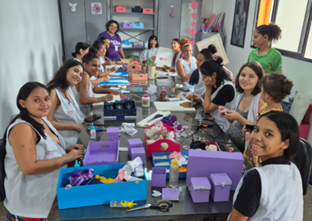 | 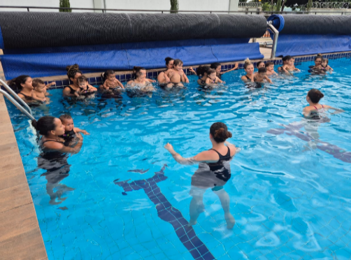 | 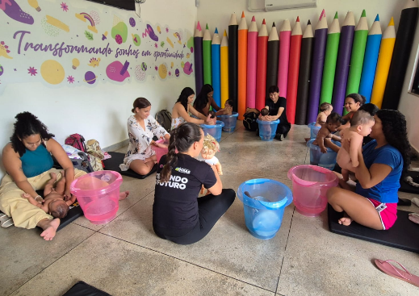
Atividade Sociocultural: Oficina de Artesanato para pintura de farmacinhas | Atividade Física: Natação para bebês | Atividade Física: Ofurô para bebês

 | 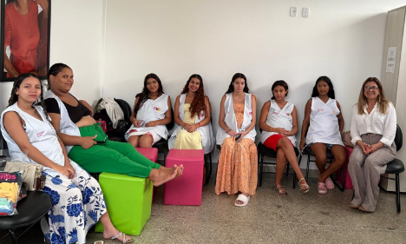 | 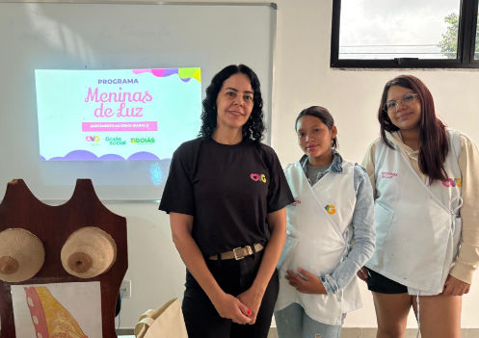
Atividade Socioeducativa: Pintura Gestacional para Fortalecimento de Vínculos | Atividade Socioeducativa: Cuidados Odontológicos | Atividade Socioeducativa: Amamentação

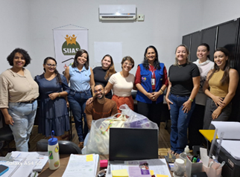 | 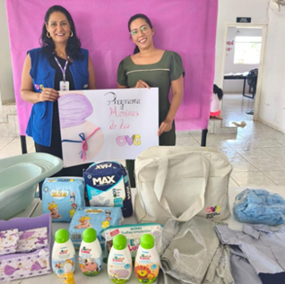 | 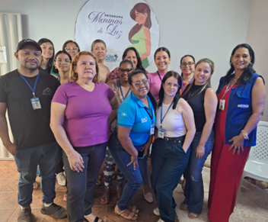
Apresentação do Programa no município de Mozarlândia | Apresentação do Programa no município de São Domingos | Apresentação do Programa no município de Caldas Novas

ORGANIZAÇÃO DAS VOLUNTÁRIAS DE GOIÁS
RELATÓRIO GERENCIAL MENSAL DE EXECUÇÃO - 25º Termo Aditivo
PROGRAMA UNIVERSITÁRIO DO BEM - PROBEM

PLANO DE TRABALHO - EIXO 1: AÇÕES DE ATENDIMENTO / UNIDADE EXECUTORA: PROGRAMA UNIVERSITÁRIO DO BEM (PROBEM)
MÊS DE REFERÊNCIA: FEVEREIRO / 2026
OPERACIONALIZAÇÃO DAS AÇÕES DE PROTEÇÃO SOCIAL

1. INDICADORES ESTATÍSTICOS QUE PERMITAM AVALIAÇÃO QUANTITATIVA E QUALITATIVA DO DESEMPENHO E DO CUMPRIMENTO DAS METAS PACTUADAS (H.1 RN nº 04/2025 - TCE-GO)
AÇÕES DE PROMOÇÃO DA INTEGRAÇÃO AO MUNDO DO TRABALHO
SERVIÇO DE PROMOÇÃO DA INTEGRAÇÃO AO MUNDO DO TRABALHO
UNIDADE EXECUTORA | ESPECIFICAÇÃO |  | METAS FÍSICAS
UNIDADE EXECUTORA |  |  | Prevista | Realizada
PROGRAMA UNIVERSITÁRIO DO BEM - PROBEM | Número beneficiários atendidos/mês |  | 14.000 | 16.117

2. MEDIDAS IMPLEMENTADAS COM VISTAS AO SANEAMENTO DE EVENTUAIS DISFUNÇÕES ESTRUTURAIS QUE PREJUDICARAM OU INVIABILIZARAM O ALCANCE DAS METAS FIXADAS (H.4 RN nº 04/2025 - TCE-GO)
Causa: O indicador de eficácia do Programa Universitário do Bem (PROBEM) é aferido através do percentual de atendimento da meta física que consta na Proposta de Trabalho pactuada no Contrato de Gestão. O resultado referente ao mês de fevereiro foi de 115% de atendimento à meta prevista.
Medidas implementadas/a implementar: Como a meta foi superada, não há medidas saneadoras a serem implementadas.
Prazo para tratar a causa: Não há prazo.

3. EXECUÇÃO DOS PROGRAMAS DE TRABALHO PROPOSTOS, COM ESCLARECIMENTOS, SE FOR O CASO, SOBRE AS CAUSAS QUE INVIABILIZARAM O PLENO CUMPRIMENTO DAS METAS ESTABELECIDAS (H.2 RN nº 04/2025 - TCE-GO)
O Programa Universitário do Bem (PROBEM) é uma iniciativa do Governo do Estado de Goiás, em parceria com a OVG, que visa beneficiar estudantes em situação de vulnerabilidade social. Por meio de bolsas de estudo, o Programa proporciona acesso ao ensino superior, essencial para a ascensão profissional desses jovens. Além disso, direciona a trajetória dos beneficiários para oportunidades ao mundo do trabalho e oferece acompanhamento socioassistencial, com o objetivo de monitorar famílias em situação de vulnerabilidade social e realizar eventuais encaminhamentos para a rede socioassistencial.

Os serviços oferecidos e a quantidade de beneficiários atendidos estão descritos de forma resumida na tabela 1 abaixo:

Tabela 1: Resumo de benefícios do PROBEM

Benefícios | Quantidade
Bolsas integrais | 4.549
Bolsas parciais | 11.568
Serviços oferecidos | Quantidade
Acompanhamento Socioassistencial - atendimentos realizados (prioritário) | 135
Visitas Domiciliares (realizadas) | 56
Banco de Oportunidades (participações) | 12.066
Central de Relacionamento (atendimentos) | 31.797
Fonte: Banco de Dados GPROBEM (CGBE, CBO, CAS), GPIMT (CEE) e GCCI (CRJUV).
Integração ao Mundo do Trabalho

Atividades do Banco de Oportunidades
A Tabela 2 apresenta, de maneira sintética, as atividades desenvolvidas pelo Banco de Oportunidades, organizadas sob os Pilares de Experiência Profissional, Capacitação e Ação Social, que têm como finalidade fortalecer o acesso dos beneficiários do PROBEM ao mundo do trabalho, promovendo o protagonismo e a autonomia por meio do desenvolvimento de atitudes, habilidades técnicas, competências socioemocionais e formação político-cidadã.

As ações realizadas contemplam a participação em projetos de Iniciação Científica e Monitoria, bem como a integração em iniciativas sociais, como campanhas de doação de sangue, além da disponibilização de atividades on-line promovidas pela OVG e por instituições parceiras. No período analisado, foram disponibilizadas 11 atividades, totalizando 4.398 participações pelos beneficiários, o que demonstra o impacto significativo do Programa na promoção de oportunidades e no fortalecimento de competências direcionadas à inclusão produtiva e para a participação ativa na sociedade.

Tabela 2: Resumo de atividades desenvolvidas pelo Banco de Oportunidades

Pilar | Descrição das Atividades Realizadas | Quantidade
Ação Social | Doação de Sangue em 15 Bancos de Sangue, distribuídos por todo o Estado | 533
Ação Social | Apoio no Olhar Para Todos (Medição nas Escolas; Separação; Entrega de Óculos) | 60
Ação Social | Apoio na unidade Centro de Idosos Sagrada Família | 20
Ação Social | Apoio na Inclusão Digital dos Idosos (EBV I e Sagrada Família) | 11
Ação Social | Programa de Remição de Pena pela Leitura - DGPP/GO | 5
Capacitação | Oficinas On-line do IPOG (Competências no Mundo Moderno; Direito Digital e Redes Sociais; e Impacto da Transformação Digital e da IA nos Negócios) | 2.808
Capacitação | Oficina Projeto Construindo Juntos - SEINFRA/GO | 961
Número de Participações |  | 4.398
Fonte: Coordenação do Banco de Oportunidades, dados atualizados em 28/02/2026.

No âmbito do Pilar de Experiência Profissional, registraram-se 1.061 validações de acesso ao mercado de trabalho, com lançamento da respectiva pontuação mediante a apresentação de documentos comprobatórios pelos beneficiários e análise técnica da equipe do Banco de Oportunidades, contemplando carteira de trabalho e previdência social (CTPS), cadastro nacional de pessoa jurídica (CNPJ), credenciamento (privado e público), contratos de estágio ou vínculo como servidor público. Tais validações têm por finalidade observar a inserção e a relação dos beneficiários com o mundo do trabalho, por meio de experiências práticas em ambientes laborais, promovendo o desenvolvimento e o aperfeiçoamento de competências profissionais, incentivando o protagonismo e a autonomia individual, bem como favorecendo a integração progressiva e qualificada dos participantes ao mercado de trabalho.

No Pilar de Ações Sociais, as atividades executadas contaram com a participação ativa dos beneficiários em ações vinculadas aos programas Projeto Olhar Para Todos e Apoio às Unidades Socioassistenciais da OVG. As ações desenvolvidas integram as políticas públicas promovidas pelo Governo do Estado de Goiás, voltadas ao enfrentamento das situações de vulnerabilidade social e à promoção da inclusão cidadã por meio da mobilização solidária dos estudantes do PROBEM.

Dentre essas ações, merecem destaque as campanhas de doação voluntária de sangue, realizadas em parceria com bancos de sangue públicos e privados em diversos municípios goianos. Essas atividades não apenas ampliam a presença cidadã dos estudantes em seus territórios, como também fomentam o engajamento comunitário, o exercício da empatia e o fortalecimento do protagonismo juvenil, em consonância com os princípios éticos e pedagógicos que norteiam o PROBEM. Ao integrar práticas solidárias ao percurso formativo dos beneficiários, busca-se promover o senso de responsabilidade social, o compromisso com o bem coletivo e o desenvolvimento de valores que contribuem para a consolidação dos projetos de vida nos âmbitos pessoal, acadêmico e profissional.

No âmbito do Pilar de Capacitação, foram promovidas oficinas e cursos voltados ao fortalecimento das competências técnicas e socioemocionais dos estudantes beneficiários, com o objetivo de ampliar suas possibilidades de acesso, permanência e desenvolvimento no mundo do trabalho. As ações formativas foram estrategicamente estruturadas para fomentar a autonomia, o autoconhecimento, a tomada de decisões conscientes e o planejamento de carreira, fortalecendo, assim, o protagonismo juvenil e sua capacidade de atuar como agente de transformação em sua realidade social e territorial.

Direcionamentos
A Tabela 3 apresenta os direcionamentos dos beneficiários do Programa Universitário do Bem (PROBEM) para processos de acesso ao mundo do trabalho, bem como as ações que se desdobraram desses direcionamentos, divididas entre processos privados e públicos, realizados no mês de fevereiro de 2026. Esse processo envolve a disponibilização de vagas aos beneficiários por meio de e-mails, whatsapp e ligações telefônicas, assegurando que os estudantes tenham acesso às oportunidades disponíveis.

Tabela 3: Ações de Direcionamentos das Vagas e Orientações aos Beneficiários

Vagas | Quantidade
Processos Privados | 41
Processos Públicos | 2 vagas + Cadastro Reserva
Tipo de Direcionamento e seus desdobramentos | Quantidade
Beneficiários Direcionados | 7.620
Orientações individuais para o mundo do trabalho | 48
Total | 7.668
Fonte: Coordenação do Emprego e Estágio, atualizados em 27/02/2026.

Nos processos privados, foram ofertadas 41 vagas, por empresas parceiras como Hospital do Rim, Longevitá, Keyzer Advogados e DPE/GO, além do agente de integração IEL. As oportunidades contemplaram diversas áreas de formação e alcançaram os municípios de Aparecida de Goiânia, Goiânia, Goianira, Luziânia, Rio Verde e São Luís de Montes Belos.

Entre as iniciativas de alcance público, destacam-se os processos seletivos promovidos pelo Conselho Regional de Administração de Goiás (CRA/GO), destinado a 2 vagas mais cadastro de reserva; pela Agência Nacional da Vigilância Sanitária (ANVISA) e pela Procuradoria da Fazenda Nacional no Estado de Goiás, ambos destinados ao cadastro de reserva. As ações envolveram beneficiários de diversos cursos e de 8 municípios goianos, ampliando oportunidades e fortalecendo a representatividade do público atendido.

Complementando essas iniciativas, foram realizadas 48 orientações individuais voltadas ao mundo do trabalho, com o objetivo de apoiar os beneficiários em processos seletivos e fortalecer seu desenvolvimento profissional.

Acompanhamento Socioassistencial

Tabela 4: Resumo de Acompanhamento Socioassistencial

Serviços oferecidos | Quantidade
Famílias prioritárias atendidas com acompanhamento socioassistencial | 25
Atendimentos de acompanhamento socioassistencial | 111
Projeto “Caminhos da Escuta” (Atendimento de Psicologia aos beneficiários e grupo familiar) | 24
Mix do Bem, Absorventes, Filtros de Barro, Cestas de Hortifrútis e Cesta Básica (benefícios entregues) | 505
Banco de Alimentos (encaminhamentos) | 7
Saúde (orientações) | 4
Assistência Social (orientações) | 4
Fonte: Banco de Dados da Coordenação de Acompanhamento Socioassistencial (CAS).

A Coordenação de Acompanhamento Socioassistencial (CAS) realizou 111 atendimentos, de forma presencial e/ou remota, alcançando 25 beneficiários/famílias em um universo de 665 prioritárias, com o objetivo de monitorar o grupo, garantindo acesso a informações, encaminhamentos para serviços e políticas públicas e distribuição de benefícios socioassistenciais. Dentre essas ações, o projeto "Caminhos da Escuta" promoveu 24 atendimentos focados em apoio psicológico e à escuta qualificada, além de encaminhamentos à Rede de Atendimento Socioassistencial, conforme as necessidades de cada pessoa, contribuindo para fortalecer vínculos familiares e comunitários e assegurar um atendimento contínuo e integrado.

Os atendimentos também incluíram encaminhamentos para o Banco de Alimentos, Gerência de Benefícios Sociais e Banco de Oportunidades, reforçando a continuidade do suporte oferecido pela OVG. Além disso, 505 benefícios sociais foram disponibilizados (tabela 4), em resposta às demandas identificadas, atendendo 92 beneficiários.

As visitas realizadas tiveram como propósito conhecer a realidade familiar dos beneficiários, levantar informações para acompanhamento socioassistencial e a identificação de prioridades de atendimento. Nesse contexto, foram realizadas 56 visitas domiciliares em 3 municípios (Aparecida de Goiânia, Goiânia e Trindade).

Durante as visitas, 5 famílias foram classificadas como prioritárias para acompanhamento, sendo incluídos beneficiários/famílias ao monitoramento. Os critérios de priorização consideram indicadores de carência, situações de vulnerabilidade e possíveis riscos sociais, descritos por meio de:

- Dificuldades em inserção ao mundo do trabalho;
- Insegurança alimentar;
- Problemas de Saúde;
- Situação de Risco Social; e
- Vulnerabilidade socioeconômica.

Central de Relacionamento do PROBEM

Tabela 5: Resumo de atividades realizadas

Atendimentos | Quantidade
Ligações realizadas | 306
Interações realizadas (whatsapp ou telefone) - Receptivos | 10.777
Mensagens encaminhadas | 20.714
Total | 31.797

Durante o mês de fevereiro, foram realizadas 10.777 interações (WhatsApp ou telefone). A pesquisa de qualidade de atendimento apontou um índice de 96,13% de satisfação, considerando as avaliações classificadas como ótimo e bom, evidenciando a excelência do atendimento prestado.

4. INDICADORES DE GESTÃO QUE PERMITAM AFERIR A EFICIÊNCIA, EFICÁCIA, ECONOMICIDADE, QUALIDADE E PRODUTIVIDADE DA ATUAÇÃO DA ENTIDADE, LEVANDO-SE EM CONTA OS RESULTADOS QUANTITATIVOS E QUALITATIVOS ALCANÇADOS PELA INSTITUIÇÃO (H.3 RN nº 04/2025 - TCE-GO)
De acordo com a Sistemática de Acompanhamento e Avaliação dos Indicadores do Contrato de Gestão entre SEAD e OVG (Anexo IV), os Indicadores de Gestão, nomeados Indicadores de Desempenho, são apresentados semestralmente, nos meses de julho, referente ao primeiro semestre, e janeiro, referente ao segundo semestre.
Goiânia, fevereiro de 2026.
Luís Maurício Bessa Scartezini |  | Janine Almeida Silva Zaiden
Gerente de Planejamento |  | Diretora de Planejamento e Gestão
Rúbia Erika Prado Cardoso |  | Jarmund Nasser Júnior
Diretora de Programas para Juventude |  | Diretor Administrativo e Financeiro
Adryanna Leonor Melo de Oliveira Caiado
Diretora Geral

ANEXO - FOTOS E LEGENDAS DE AÇÕES REALIZADAS NO MÊS DE REFERÊNCIA
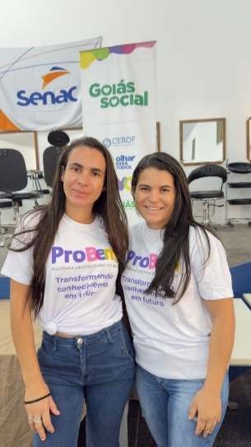  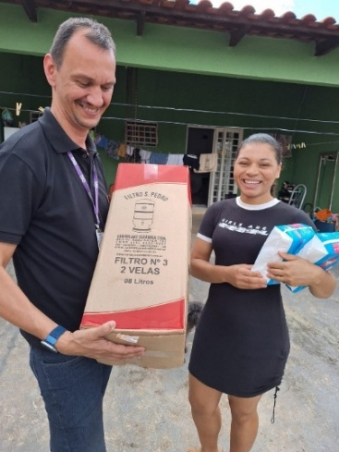 | 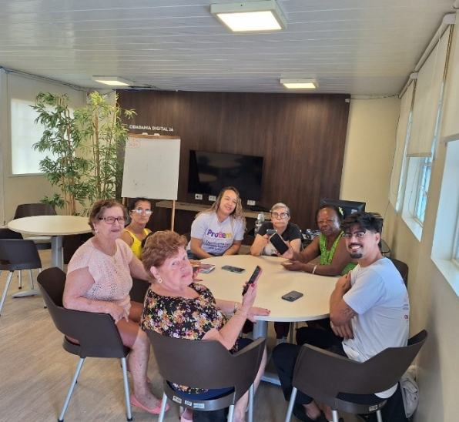 | 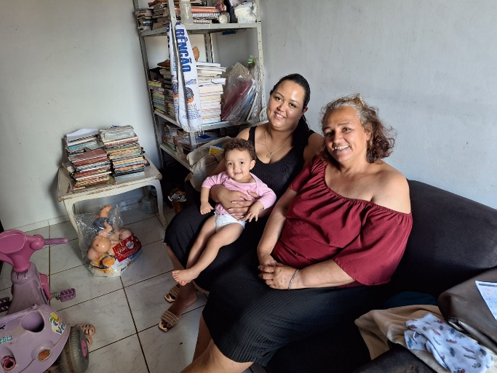
Apoio na entrega dos óculos - Olhar para Todos | Apoio na Inclusão Digital dos Idosos | Visita domiciliar em Goiânia

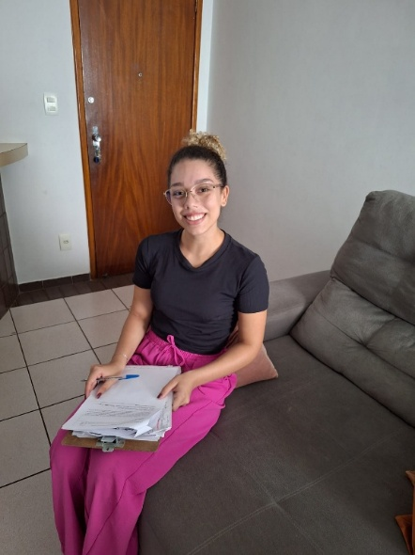 |  | 
Visita domiciliar em Goiânia | Card - Vagas de Estágio | Card - Vagas de Estágio

ORGANIZAÇÃO DAS VOLUNTÁRIAS DE GOIÁS
RELATÓRIO GERENCIAL MENSAL DE EXECUÇÃO - 25º Termo Aditivo
CASA DO INTERIOR DE GOIÁS - CIGO

PLANO DE TRABALHO - EIXO 1: AÇÕES DE ATENDIMENTO / UNIDADE EXECUTORA: CASA DO INTERIOR DE GOIÁS (CIGO)
MÊS DE REFERÊNCIA: FEVEREIRO / 2026
OPERACIONALIZAÇÃO DAS AÇÕES DE PROTEÇÃO SOCIAL

1. INDICADORES ESTATÍSTICOS QUE PERMITAM AVALIAÇÃO QUANTITATIVA E QUALITATIVA DO DESEMPENHO E DO CUMPRIMENTO DAS METAS PACTUADAS (H.1 RN nº 04/2025 - TCE-GO)
PROTEÇÃO SOCIAL ESPECIAL DE ALTA COMPLEXIDADE
SERVIÇO DE ACOLHIMENTO INSTITUCIONAL PROVISÓRIO (CASA DE PASSAGEM)
UNIDADE EXECUTORA | ESPECIFICAÇÃO | METAS FÍSICAS
UNIDADE EXECUTORA | ESPECIFICAÇÃO | Prevista | Realizada
CASA DO INTERIOR DE GOIÁS - CIGO | Número pessoas acolhidas/mês | 350 | 438

2. MEDIDAS IMPLEMENTADAS COM VISTAS AO SANEAMENTO DE EVENTUAIS DISFUNÇÕES ESTRUTURAIS QUE PREJUDICARAM OU INVIABILIZARAM O ALCANCE DAS METAS FIXADAS (H.4 RN nº 04/2025 - TCE-GO)
Causa: No mês de fevereiro, a Casa do Interior de Goiás (CIGO) alcançou 125% da meta prevista, pois manteve a rotatividade de ocupação de vagas pelo público-alvo. Muitos usuários permaneceram por um período menor na unidade, possibilitando o acolhimento de mais pessoas.
Medidas Implementadas/a implementar: Como a meta foi ultrapassada, não há medidas saneadores a serem implementadas.
Prazo para tratar a causa: Não há prazo.

3. EXECUÇÃO DOS PROGRAMAS DE TRABALHO PROPOSTOS, COM ESCLARECIMENTOS, SE FOR O CASO, SOBRE AS CAUSAS QUE INVIABILIZARAM O PLENO CUMPRIMENTO DAS METAS ESTABELECIDAS (H.2 RN nº 04/2025 - TCE-GO)
A Casa do Interior de Goiás (CIGO) oferece acolhimento provisório para pessoas do interior do Estado que estão em tratamento médico em Goiânia e não possuem referência familiar na Capital, nem condições financeiras para hospedagem. Nesse contexto, foi proporcionado aos usuários um ambiente acolhedor, com respeito às condições necessárias para promover dignidade, ofertando atendimento individualizado e especializado, atividades e vivências coletivas, com a finalidade de favorecer o fortalecimento de vínculos sociais, comunitários e familiares.

Além disso, o alcance a serviços socioassistenciais e de saúde por meio de atendimentos individuais e em grupo, em atividades como repasse de orientações psicossociais, encaminhamentos, atividades de lazer, acesso à alimentação saudável e auxílio no transporte, contribuindo para melhoria da qualidade de vida e a diminuição de situações de risco social.

Assim, com a oferta de serviços ao longo do mês, a equipe recebeu 438 usuários, sendo 286 pessoas em tratamento e 152 pessoas em acompanhamento ao seu familiar, oriundas de municípios do estado de Goiás.

Tabela 1: Serviços ofertados na Casa do Interior de Goiás

Serviços Oferecidos | Quantidade de Atendimentos
Atendimento do Serviço Social | 1.830

Serviços Oferecidos | Quantidade de Atendimentos
Atendimento da Psicologia | 197
Atividades Socioeducativas | 89
Atividades Socioculturais | 457
Atividades de Promoção e Atenção à Saúde | 1.025
Outros Serviços | Quantidade
Nº de Refeições | 5.575
Dietas e Refeições Especiais | 115
Transporte | 1.327
Benefício ofertado pela OVG (Mix do Bem) | 202

Atividades de Atendimento e Acompanhamento do Serviço Social
Os assistentes sociais que integram a equipe multiprofissional executaram o acompanhamento dos usuários e acompanhantes acolhidos em seu ingresso e permanência nas atividades ofertadas. Também, mapearam o perfil socioeconômico e familiar e, a partir disso, desenvolveram propostas de trabalho para possíveis resoluções, tornando possível o acesso à rede socioassistencial e a serviços de saúde e repassaram orientações sobre as normas internas e sobre acesso à direitos sociais garantidos por meio das políticas públicas em vigor.

Como resultado dos atendimentos e acompanhamentos, foi realizada a identificação de 40 usuários em situação de vulnerabilidade social para os quais foram entregues o Mix do Bem, repassado pelo Banco de Alimentos, com o intuito de promover a garantia de direitos.

Tabela 2: Atendimento do Serviço Socia

Atendimento do Serviço Social | CIGO
Pessoas atendidas | 438
Atendimentos individuais | 1.298
Famílias atendidas | 152
Atendimentos às famílias | 487
Atendimentos (coletivos/frequência) | 45
Atendimentos Totais | 1.830

Atividades de Atendimento e Acompanhamento da Psicologia
Realizado pela psicóloga, contemplou ações estratégicas que tiveram como objetivo a promoção da convivência, do sentimento de pertencimento ao grupo e de autovalorização, colaborando na construção e/ou aumento da autoestima e fortalecimento dos vínculos familiares. A profissional realizou atendimentos individuais e coletivos, com atenção às demandas relacionadas aos conflitos pessoais e familiares que poderiam interferir no tratamento, suporte às preparações para os procedimentos cirúrgicos e exames específicos e encaminhamentos à rede socioassistencial.

Tabela 3: Atendimento da Psicologia

Atendimento da Psicologia | CIGO
Pessoas atendidas | 90
Atendimentos individuais | 107
Famílias | 32

Atendimento da Psicologia | CIGO
Atendimentos às famílias | 56
Atendimentos (coletivos/frequência) | 34
Atendimentos Totais | 197

Atividades Socioeducativas
Foram desenvolvidas atividades e ações socioeducativas para os usuários e seus familiares, visando suprir suas necessidades de reprodução social da vida individual e familiar, levando em conta sua participação, seus direitos e suas demandas, por meio de palestras, debates e rodas de conversa.

Os temas trabalhados foram o exercício da cidadania, com regras de boa convivência entre beneficiários e funcionários; Dia Mundial da Justiça Social, com o objetivo de promover o combate à pobreza, à exclusão social, ao desemprego e aos preconceitos, tendo como princípio a garantia do tratamento equânime a todos, por meio da igualdade de oportunidades e de direitos; e campanha Fevereiro Roxo, voltada a sensibilizar os usuários quanto à importância da adoção de hábitos de vida saudáveis com abordagem sobre Lúpus, Alzheimer e Fibromialgia.

Tabela 4: Atividades Socioeducativas

Atividades Socioeducativas |  | CIGO
Palestra, Roda de Conversa e Debate | Nº de participação (frequência) | 89
Total de atendimento (Total de frequência) |  | 89

Atividades Socioculturais
Foram desenvolvidas atividades com foco na construção de projetos de vida próprios, ajustados às suas identidades culturais, propiciando o compartilhamento de experiências pertinentes aos contextos dos indivíduos e grupos, tendo como objetivos principais:

- O compartilhamento das diferentes formas de produção e significação dos fazeres individuais e coletivos;
- O reconhecimento de saberes e práticas subjugados no contexto social mais amplo;
- A produção de um espaço democrático, capaz de reconhecer e valorizar diferentes práticas locais e suas significações.

Nesse sentido, foram desenvolvidos eventos e comemorações relacionados às temáticas do mês; Atividades manuais/artesanais, visando proporcionar aprendizagem, autonomia, desenvolvimento de habilidades e o despertar para a arte, além de estimular a criatividade, concentração, memória e coordenação motora e influenciar de maneira positiva na renda familiar; e Atividades lúdicas de letramento, jogos, bingo interativo e brinquedos e desenhos variados às crianças.

Tabela 5: Atividades Socioculturais

Atividades Socioculturais |  | CIGO
Eventos e Comemorações | Pessoas | 117
Artesanato (atividades manuais) | Nº de participação (frequência) | 159
Culturais (Cinema, música e teatro) | Nº de participação (frequência) | 28
Atividades Lúdicas (leitura, dinâmica e jogos educativos) | Nº de participação (frequência) | 153
Total de atendimento (Total de frequência) |  | 457

Atividades de Promoção e Atenção à Saúde
Foram realizadas atividades diversas por profissionais da área da saúde, em atendimentos individuais e/ou em grupo, com o objetivo de orientar sobre alguns cuidados, atuar preventivamente e intervir quando necessário. Em conjunto a isso, foram realizadas reuniões técnicas e estudos de caso semanais com a equipe multidisciplinar, a fim de alinhar as condutas e promover um atendimento individualizado, de acordo com a necessidade de cada usuário. Assim, foram ofertadas, conforme a área de atuação:

- Enfermagem: A equipe desenvolveu suas atividades junto aos usuários de forma humanizada, por meio da realização de procedimentos no momento da hospedagem, tais como aferição dos sinais vitais dos beneficiários, repasse de instruções sobre normas e rotinas da instituição, bem como orientações sobre exames e consultas, além de acompanhamento durante toda a estadia, conforme a necessidade;
- Nutrição: A equipe atuou na elaboração de cardápios, dietas e refeições especiais (pastosas, líquidas e líquidas restritas) para pacientes oncológicos com dificuldade de deglutição e para aqueles que realizaram procedimentos, cirurgias e/ou apresentaram baixa aceitação alimentar devido à realização de radioterapia e quimioterapia; atendeu à demanda por dietas de controle glicêmico e pressórico, laxativas, obstipantes e preparos prévios para a realização de exames; ofertou acompanhamento especializado àqueles que fazem uso de sonda, orientando sobre a administração das dietas e os cuidados de higiene necessários; realizou atendimentos básicos nutricionais, como pesagem, medidas e mensuração do Índice de Massa Corporal (IMC); e repassou informações nutricionais a alguns beneficiários, conforme a necessidade;
- O projeto culinário, desenvolvido mensalmente com os usuários e seus acompanhantes, tem como principal objetivo promover o compartilhamento de novos saberes entre os participantes, além de incentivar a adoção de hábitos alimentares mais saudáveis, sustentáveis e acessíveis. A iniciativa estimula o aproveitamento integral dos alimentos, contribuindo para a redução do desperdício e para a valorização da alimentação no cotidiano. Neste mês, foi apresentada a receita de suco de brócolis. A atividade teve caráter educativo e prático, proporcionando aos participantes a oportunidade de aprender o preparo de uma receita simples, nutritiva e de fácil execução. Durante o encontro, foram abordados conceitos importantes sobre os benefícios do consumo do brócolis, destacando seu elevado valor nutricional, por ser fonte de fibras, vitaminas e minerais, além de contribuir para o fortalecimento do sistema imunológico e auxiliar na prevenção de doenças. Também foram apresentadas orientações práticas aplicáveis ao cotidiano, considerando as condições clínicas, culturais e socioeconômicas dos participantes, bem como informações sobre alimentação saudável e preventiva.

Tabela 6: Atendimentos dos Serviços de Nutrição e Enfermagem

Atividades de Promoção e Atenção à Saúde |  | CIGO
Enfermagem | Pessoas atendidas | 438
Enfermagem | Nº de Atendimentos | 857
Nutrição | Pessoas atendidas | 79
Nutrição | Nº de Atendimentos | 109
Atividades Coletivas | Nº de Participação/Frequência | 59
Total de atendimento (Total de frequência) |  | 1.025

4. INDICADORES DE GESTÃO QUE PERMITAM AFERIR A EFICIÊNCIA, EFICÁCIA, ECONOMICIDADE, QUALIDADE E PRODUTIVIDADE DA ATUAÇÃO DA ENTIDADE, LEVANDO-SE EM CONTA OS RESULTADOS QUANTITATIVOS E QUALITATIVOS ALCANÇADOS PELA INSTITUIÇÃO (H.3 RN nº 04/2025 - TCE-GO)
De acordo com a Sistemática de Acompanhamento e Avaliação dos Indicadores do Contrato de Gestão entre SEAD e OVG (Anexo IV), os Indicadores de Gestão, nomeados Indicadores de Desempenho, são apresentados semestralmente, nos meses de julho, referente ao primeiro semestre, e janeiro, referente ao segundo semestre.

Goiânia, fevereiro de 2026.
Luís Maurício Bessa Scartezini |  | Janine Almeida Silva Zaiden  Diretora de Planejamento e Gestão
Gerente de Planejamento
Roberta Wendorf de Carvalho |  | Jarmund Nasser Júnior
Diretora de Unidades Socioassistenciais |  | Diretor Administrativo e Financeiro
Adryanna Leonor Melo de Oliveira Caiado
Diretora Geral

ANEXO - FOTOS E LEGENDAS DE AÇÕES REALIZADAS NO MÊS DE REFERÊNCIA
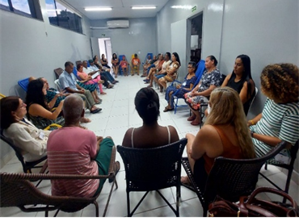 | 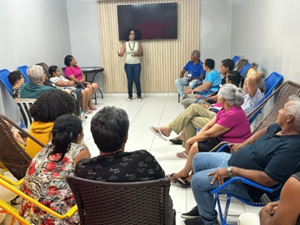 |  | 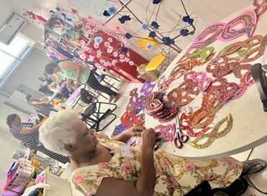
Atendimento Coletivo do Serviço Social | Atendimento Coletivo da Psicologia |  | Atividade Sociocultural: Artesanato

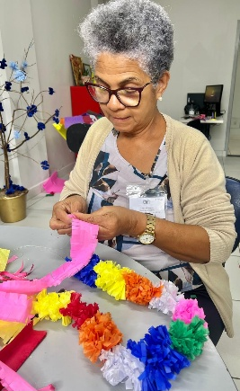 | 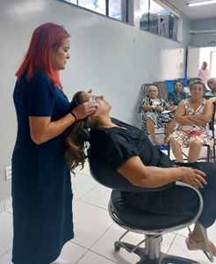 | 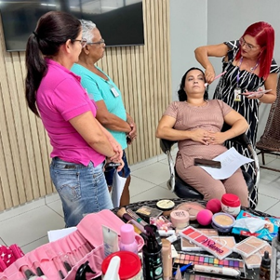
Atividade Sociocultural: Artesanato | Atividade de Promoção à Saúde: Ações de Beleza e Automaquiagem | Atividade de Promoção à Saúde: Ações de Beleza e Automaquiagem

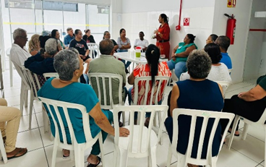 | 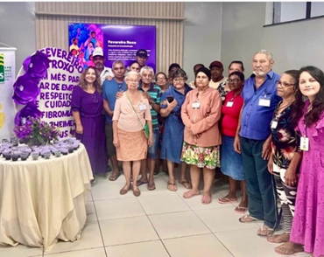 | 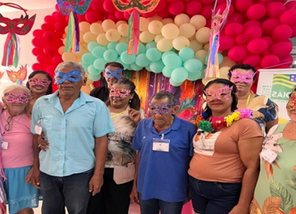
Atividade de Promoção à Saúde: Nutrição - Oficina Culinária | Atividade Socioeducativa: Fevereiro Roxo | Aniversariantes do mês com tema “Carnaval”

ORGANIZAÇÃO DAS VOLUNTÁRIAS DE GOIÁS
RELATÓRIO GERENCIAL MENSAL DE EXECUÇÃO - 25º Termo Aditivo
GERÊNCIA DE VOLUNTARIADO E PARCERIAS SOCIAIS - GVPS

PLANO DE TRABALHO - EIXO 2: AÇÕES DE ASSESSORAMENTO E DEFESA E GARANTIA DE DIREITOS / UNIDADE EXECUTORA: GERÊNCIA DE VOLUNTARIADO E PARCERIAS SOCIAIS (GVPS)
MÊS DE REFERÊNCIA: FEVEREIRO / 2026
OPERACIONALIZAÇÃO DAS AÇÕES DE PROTEÇÃO SOCIAL

1. INDICADORES ESTATÍSTICOS QUE PERMITAM AVALIAÇÃO QUANTITATIVA E QUALITATIVA DO DESEMPENHO E DO CUMPRIMENTO DAS METAS PACTUADAS (H.1 RN nº 04/2025 - TCE-GO)
AÇÕES DE ASSESSORAMENTO / CAPACITAÇÃO TÉCNICA ÀS ENTIDADES SOCIAIS
ASSESSORAMENTO POLÍTICO, TÉCNICO, ADMINISTRATIVO E FINANCEIRO ÀS ENTIDADES SOCIAIS
UNIDADE EXECUTORA | ESPECIFICAÇÃO |  |  | METAS FÍSICAS
UNIDADE EXECUTORA |  |  |  | Prevista |  | Realizada
GERÊNCIA DE VOLUNTARIADO E PARCERIAIS SOCIAIS - GVPS | Número entidades sociais assessoradas/capacitadas/mês |  |  | 60 |  | 140

2. MEDIDAS IMPLEMENTADAS COM VISTAS AO SANEAMENTO DE EVENTUAIS DISFUNÇÕES ESTRUTURAIS QUE PREJUDICARAM OU INVIABILIZARAM O ALCANCE DAS METAS FIXADAS (H.4 RN nº 04/2025 - TCE-GO)
Causa: No mês de fevereiro, a Gerência de Voluntariado e Parcerias Sociais (GVPS) superou amplamente a meta prevista, alcançando 233%, com 140 entidades assessoradas e capacitadas. Esse resultado decorre da ampliação das ações de orientação técnica e fortalecimento institucional, que permitiram identificar demandas específicas, aprimorar práticas de gestão e operação e elevar a eficiência dos processos internos das organizações sociais, além de reforçar a conformidade com a legislação e normas do terceiro setor.
Medidas Implementadas/a implementar: Como a meta foi superada, não há medidas saneadoras a serem implementadas.
Prazo para tratar a causa: Não há prazo.

3. EXECUÇÃO DOS PROGRAMAS DE TRABALHO PROPOSTOS, COM ESCLARECIMENTOS, SE FOR O CASO, SOBRE AS CAUSAS QUE INVIABILIZARAM O PLENO CUMPRIMENTO DAS METAS ESTABELECIDAS (H.2 RN nº 04/2025 - TCE-GO)
Durante o mês de fevereiro, a OVG, por meio da Gerência de Voluntariado e Parcerias Sociais (GVPS), intensificou o apoio às organizações sociais do Estado, promovendo formação, orientação técnica e maior aproximação institucional. As atividades fortaleceram a gestão das entidades, ampliaram a troca de conhecimentos e reforçaram o alinhamento às diretrizes institucionais.

Assessoramento e Capacitação para Entidades Sociais
A Gerência atua de forma contínua no fortalecimento institucional das organizações sociais do Estado de Goiás, por meio da oferta de assessoramento técnico e capacitações direcionadas, alinhadas às demandas apresentadas pelas entidades parceiras. As ações desenvolvidas têm como foco a melhoria da gestão, a conformidade normativa e a ampliação do impacto social.

No contexto das ações desenvolvidas em fevereiro, alinhadas às diretrizes de atuação da GVPS para o ano de 2026, foram trabalhados temas estratégicos como gestão e fortalecimento do voluntariado, orientações sobre o acesso e a correta utilização dos benefícios disponibilizados pela OVG, atualização cadastral das entidades, regularidade institucional e alinhamento às normativas do Sistema Único de Assistência Social (SUAS) e do Conselho Municipal de Assistência Social (CMAS).
Essas iniciativas fortalecem não apenas a capacidade técnica das entidades, mas também os vínculos de cooperação entre OVG, as equipes sociais e as instituições parceiras, promovendo maior integração, confiança e fluidez nos processos de trabalho, além de consolidar uma rede socioinstitucional mais articulada e eficiente.

- Entidades do Bem 2026 - Formação inicial Como Receber Voluntários da OVG: No dia 12, foi realizada a capacitação voltada a orientar líderes das entidades sociais sobre os procedimentos legais e metodológicos para o acolhimento de voluntários, conforme a Lei nº 9.608/1998. O encontro apresentou práticas essenciais para receber, integrar e acompanhar voluntários, fortalecendo a organização interna e garantindo processos mais seguros e padronizados. Foram abordados pontos chaves como: preparação da entidade para a chegada de voluntários, formalização correta do termo de voluntariado, estratégias de integração e métodos de acompanhamento que favorecem o engajamento e a permanência desses colaboradores sociais. Participaram 18 profissionais, representando 17 entidades, que receberam ferramentas práticas para aprimorar a gestão do voluntariado e ampliar o impacto das ações desenvolvidas nas comunidades atendidas;
- Capacitação e Assessoramento Trilha do Conhecimento - Alinhamento e fortalecimento da parceria com a OVG: No dia 24, foi realizada capacitação on-line voltada ao alinhamento técnico das entidades sociais, com ênfase no processo de atualização cadastral anual conforme diretrizes do SUAS e do CMASGyn. A atividade reuniu 127 profissionais de 105 entidades, orientando sobre a padronização das informações institucionais, fortalecendo a transparência administrativa e aprimorando a precisão dos dados utilizados na formulação de políticas sociais. A capacitação contou com demonstrações práticas da plataforma e disponibilização de vídeo explicativo, favorecendo a compreensão dos procedimentos e a qualificação dos processos internos das organizações.

Além da formação on-line, a GVPS realizou assessoramentos contínuos, ações de mobilização institucional e apoio nas atualizações cadastrais, totalizando no decorrer do mês 140 entidades atendidas. Essas iniciativas ampliaram o acompanhamento direto da OVG junto às organizações sociais, solucionando dúvidas, oferecendo suporte técnico e fortalecendo vínculos institucionais. O conjunto das ações reafirma o papel estratégico da GVPS como elo entre as diretrizes da OVG e a prática cotidiana das entidades, contribuindo para a melhoria da gestão e para o aumento do impacto social das atividades desenvolvidas.

Abrangência regional das Entidades Sociais Assessoradas:

Tabela 1: Entidades sociais assessoradas e capacitadas por município

Município | Quant. | Município | Quant. | Município | Quant.
Acreúna | 1 | Cocalzinho de Goiás | 1 | Palmeiras de Goiás | 3
Águas Lindas de Goiás | 2 | Formosa | 1 | Palminópolis | 1
Alexânia | 1 | Goianésia | 1 | Petrolina de Goiás | 1
Alto Horizonte | 1 | Goiânia | 43 | Pires do Rio | 1
Anápolis | 6 | Inhumas | 1 | Planaltina | 3
Anicuns | 4 | Itaberaí | 1 | Pontalina | 1
Aparecida de Goiânia | 18 | Itumbiara | 1 | Rio Verde | 1
Aragoiânia | 1 | Jatai | 3 | Rubiataba | 1
Barro Alto | 2 | Jussara | 1 | Santa Helena de Goiás | 1
Bela Vista de Goiás | 1 | Luziânia | 1 | Santo Antônio do Descoberto | 2
Bom Jesus de Goiás | 1 | Mineiros | 3 | São Luís de Montes Belos | 1
Caldas Novas | 4 | Morrinhos | 2 | São Miguel do Araguaia | 1
Campestre de Goiás | 1 | Mozarlândia | 1 | Senador Canedo | 3
Campos Verdes | 2 | Niquelândia | 2 | Silvânia | 1
Ceres | 1 | Nova Crixás | 1 | Trindade | 6
Cezarina | 1 | Orizona | 1 | Uruaçu | 2
Municípios abrangência geral : 48 Total de entidades: 140

Visitas Técnicas em Entidades para Cadastramento na OVG

- A Gerência de Voluntariado e Parcerias Sociais realizou 16 visitas técnicas institucionais, distribuídas em 08 municípios goianos, para a conclusão do processo de credenciamento das entidades junto à OVG. As visitas in loco constituem etapa essencial do credenciamento, pois permitem avaliar diretamente a infraestrutura das entidades, verificar a execução dos serviços e projetos desenvolvidos e orientar quanto aos aspectos técnicos e administrativos necessários ao bom funcionamento institucional. Esse processo assegura transparência, qualidade e alinhamento às exigências estabelecidas, garantindo que as entidades estejam plenamente aptas ao recebimento de benefícios socioassistenciais e ações voluntárias ofertadas pela OVG.
Tabela 2: Entidades visitadas por município
Município | Quant. | Município | Quant.
Alto Horizonte | 1 | Campos Verdes | 1
Anápolis | 3 | Cezarina | 1
Anicuns | 2 | Niquelândia | 1
Aparecida de Goiânia | 6 | Uruaçu | 1
Total |  |  | 16

Considerações Finais
As ações desenvolvidas ao longo do mês reafirmam o compromisso da OVG com o fortalecimento do terceiro setor goiano, promovendo uma atuação mais estruturada, sustentável e alinhada aos Objetivos de Desenvolvimento Sustentável (ODS) e às políticas de desenvolvimento social do Estado. Os resultados alcançados evidenciam avanços significativos, como a melhoria da gestão institucional das entidades, a ampliação de sua capacidade de atendimento, o reforço da segurança jurídica e organizacional e o estreitamento dos vínculos entre a OVG, as entidades parceiras, os voluntários e as comunidades atendidas. A consolidação de práticas integradas e colaborativas destaca a qualidade e a eficiência das iniciativas implementadas. Dessa forma, a GVPS mantém seu papel estratégico como mediadora e articuladora, fortalecendo redes de apoio, qualificando instituições parceiras e estimulando o engajamento voluntário como elemento central para o desenvolvimento social de Goiás.

4. INDICADORES DE GESTÃO QUE PERMITAM AFERIR A EFICIÊNCIA, EFICÁCIA, ECONOMICIDADE, QUALIDADE E PRODUTIVIDADE DA ATUAÇÃO DA ENTIDADE, LEVANDO-SE EM CONTA OS RESULTADOS QUANTITATIVOS E QUALITATIVOS ALCANÇADOS PELA INSTITUIÇÃO (H.3 RN nº 04/2025 - TCE-GO)
De acordo com a Sistemática de Acompanhamento e Avaliação dos Indicadores do Contrato de Gestão entre SEAD e OVG (Anexo IV), os Indicadores de Gestão, nomeados Indicadores de Desempenho, são apresentados semestralmente, nos meses de julho, referente ao primeiro semestre, e janeiro, referente ao segundo semestre.
Goiânia, fevereiro de 2026.
Luís Maurício Bessa Scartezini |  |  | Janine Almeida Silva Zaiden
Gerente de Planejamento |  |  | Diretora de Planejamento e Gestão
Jeane de Cássia Dias Abdala Maia |  |  | Jarmund Nasser Júnior
Diretora de Promoção Social |  |  | Diretor Administrativo e Financeiro
Adryanna Leonor Melo de Oliveira Caiado
Diretora Geral

ANEXO - FOTOS E LEGENDAS DE AÇÕES REALIZADAS NO MÊS DE REFERÊNCIA
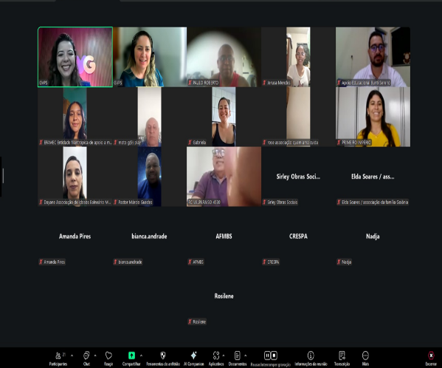 |  | 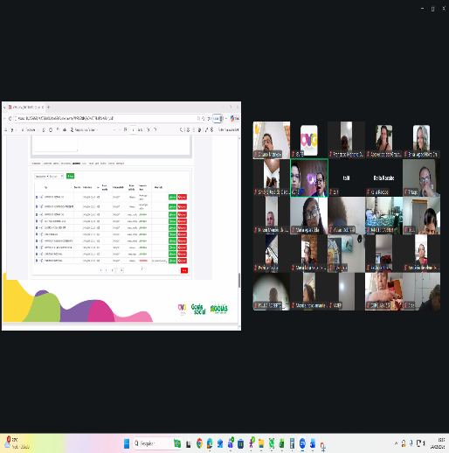 |  |  | 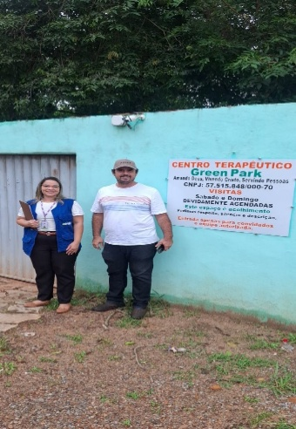
Entidades do Bem 2026 - Formação inicial Como Receber Voluntários da OVG |  | Capacitação e Assessoramento Trilha do Conhecimento |  |  | Visita técnica para credenciamento da entidade junto à OVG

ORGANIZAÇÃO DAS VOLUNTÁRIAS DE GOIÁS
RELATÓRIO GERENCIAL MENSAL DE EXECUÇÃO - 25º Termo Aditivo
GERÊNCIA DE BENEFÍCIOS SOCIAIS - GBS

PLANO DE TRABALHO - EIXO 2: AÇÕES DE ASSESSORAMENTO E DEFESA E GARANTIA DE DIREITOS / UNIDADE EXECUTORA: GERÊNCIA DE BENEFÍCIOS SOCIAIS (GBS)
MÊS DE REFERÊNCIA: FEVEREIRO / 2026
OPERACIONALIZAÇÃO DAS AÇÕES DE PROTEÇÃO SOCIAL

1. INDICADORES ESTATÍSTICOS QUE PERMITAM AVALIAÇÃO QUANTITATIVA E QUALITATIVA DO DESEMPENHO E DO CUMPRIMENTO DAS METAS PACTUADAS (H.1 RN nº 04/2025 - TCE-GO)
AÇÕES DE ASSESSORAMENTO POLÍTICO, TÉCNICO, ADMINISTRATIVO E FINANCEIRO
APOIO ÀS ENTIDADES SOCIAIS
UNIDADE EXECUTORA | ESPECIFICAÇÃO |  | METAS FÍSICAS
UNIDADE EXECUTORA |  |  | Prevista | Realizada
GERÊNCIA DE BENEFÍCIOS SOCIAIS - GBS | Número entidades sociais apoiadas/mês |  | 70 | 113

2. MEDIDAS IMPLEMENTADAS COM VISTAS AO SANEAMENTO DE EVENTUAIS DISFUNÇÕES ESTRUTURAIS QUE PREJUDICARAM OU INVIABILIZARAM O ALCANCE DAS METAS FIXADAS (H.4 RN nº 04/2025 - TCE-GO)
Causa: Em fevereiro, a Gerência de Benefícios Sociais (GBS) alcançou 161% de cumprimento da meta de apoio às entidades sociais, resultado da efetiva oferta de benefícios socioassistenciais e da atuação integrada da Gerência de Negócios e Captação de Recursos (GNCR/OVG), que possibilitaram atender as entidades não apenas com os benefícios previstos na Carta de Serviços da OVG, mas também com produtos complementares arrecadados com empresas parceiras.
Medidas Implementadas/a implementar: Como a meta foi superada, não há medidas saneadoras a serem implementadas.
Prazo para tratar a causa: Não há prazo.

3. EXECUÇÃO DOS PROGRAMAS DE TRABALHO PROPOSTOS, COM ESCLARECIMENTOS, SE FOR O CASO, SOBRE AS CAUSAS QUE INVIABILIZARAM O PLENO CUMPRIMENTO DAS METAS ESTABELECIDAS (H.2 RN nº 04/2025 - TCE-GO)
Em fevereiro, a Gerência de Benefícios Sociais (GBS) superou a meta estabelecida, por meio do atendimento a 113 entidades sociais, situadas em 47 municípios de Goiás.

A OVG mantém, em caráter regular, a política de atendimento à dignidade menstrual, que é crucial para a saúde e a cidadania feminina. A entrega de absorventes higiênicos às entidades sociais assegura o atendimento às mulheres em vulnerabilidade (incluindo reeducandas, quilombolas e mulheres com deficiência) e possibilita que as beneficiárias tenham acesso a um item básico de cuidado, promovendo não apenas a saúde e a higiene, mas também a autoestima e o pleno exercício de seus direitos.

A eficácia da Organização na mobilização de recursos e na articulação de parcerias estratégicas demonstra sua capilaridade, que atinge diretamente entidades sociais e diversos municípios. Esse desempenho reflete uma atuação em rede que otimiza a distribuição de insumos e potencializa o alcance das políticas públicas de assistência social.

Os parceiros sociais foram fundamentais para que esta ação se concretizasse, viabilizando a entrega de grandes volumes de itens como óculos, alimentos, leite e insumos de higiene, incluindo fraldas geriátricas e infantis, a fim de garantir o suporte básico, aliviando o orçamento familiar e permitindo que as famílias direcionem esforços para a superação das barreiras da vulnerabilidade.

Entre os parceiros de destaque no mês de fevereiro, citamos: Goiás Minas Indústria de Laticínios Ltda, Coty Brasil e Comércio S.A, AJL Agronegócio Josedith Ltda, Associação dos Procuradores do Estado de Goiás e Serviço Nacional de Aprendizagem Rural (Senar-GO).

Consolidando uma rede de apoio entre parceiros privados, parceiros públicos e as entidades, a importância social dessa iniciativa reside no fortalecimento do vínculo entre o Estado e as entidades do terceiro setor, em que os repasses representaram não apenas uma doação de bens materiais, mas o resgate do direito a higiene, alimentação, entre outros. Essa ação reafirma o papel social da instituição em levar esperança e dignidade às famílias atendidas pela rede de assistência.

A estratégia da OVG é o fortalecimento institucional da rede de assistência. As entidades sociais atendidas atuam como multiplicadoras do cuidado, garantindo que a assistência chegue de forma especializada e contínua. Além disso, o repasse de benefícios desonera as entidades, permitindo que elas aloquem seus próprios recursos em atividades finalísticas, como projetos de convivência e apoio psicossocial. Essa parceria também possibilita que os benefícios socioassistenciais da OVG cheguem às regiões mais distantes, atendendo tanto o público institucionalizado quanto as pessoas que residem em comunidades e não têm meios para se deslocar à Capital.

4. INDICADORES DE GESTÃO QUE PERMITAM AFERIR A EFICIÊNCIA, EFICÁCIA, ECONOMICIDADE, QUALIDADE E PRODUTIVIDADE DA ATUAÇÃO DA ENTIDADE, LEVANDO-SE EM CONTA OS RESULTADOS QUANTITATIVOS E QUALITATIVOS ALCANÇADOS PELA INSTITUIÇÃO (H.3 RN nº 04/2025 - TCE-GO)
De acordo com a Sistemática de Acompanhamento e Avaliação dos Indicadores do Contrato de Gestão entre SEAD e OVG (Anexo IV), os Indicadores de Gestão, nomeados Indicadores de Desempenho, são apresentados semestralmente, nos meses de julho, referente ao primeiro semestre, e janeiro, referente ao segundo semestre.
Goiânia, fevereiro de 2026.
Luís Maurício Bessa Scartezini |  | Janine Almeida Silva Zaiden
Gerente de Planejamento |  | Diretora de Planejamento e Gestão
Jeane de Cássia Dias Abdala Maia |  | Jarmund Nasser Júnior
Diretora de Promoção Social |  | Diretor Administrativo e Financeiro
Adryanna Leonor Melo de Oliveira Caiado
Diretora Geral

ANEXO - FOTOS E LEGENDAS DE AÇÕES REALIZADAS NO MÊS DE REFERÊNCIA
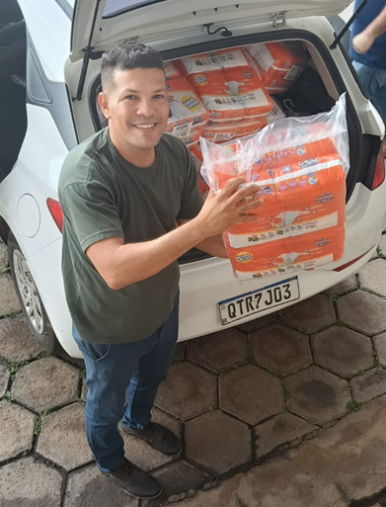 | 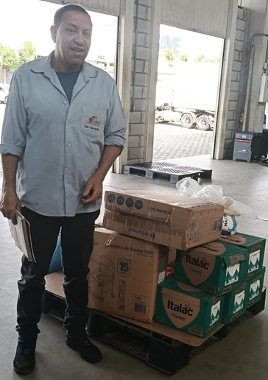
Entrega de benefícios ao Projeto Menino dos Meus Olhos | Entrega de doações ao Movimento de Renite do Hanseniano

ORGANIZAÇÃO DAS VOLUNTÁRIAS DE GOIÁS
RELATÓRIO GERENCIAL MENSAL DE EXECUÇÃO - 25º Termo Aditivo
GERÊNCIA DE GESTÃO SOCIAL E AVALIAÇÃO - GGSA

PLANO DE TRABALHO - EIXO 2: AÇÕES DE ASSESSORAMENTO E DEFESA E GARANTIA DE DIREITOS / UNIDADE EXECUTORA: GERÊNCIA DE GESTÃO SOCIAL E AVALIAÇÃO (GGSA)
MÊS DE REFERÊNCIA: FEVEREIRO / 2026
OPERACIONALIZAÇÃO DAS AÇÕES DE PROTEÇÃO SOCIAL

1. INDICADORES ESTATÍSTICOS QUE PERMITAM AVALIAÇÃO QUANTITATIVA E QUALITATIVA DO DESEMPENHO E DO CUMPRIMENTO DAS METAS PACTUADAS (H.1 RN nº 04/2025 - TCE-GO)
AÇÕES DE ASSESSORAMENTO
ASSESSORAMENTO POLÍTICO E TÉCNICO A GESTORES E TRABALHADORES MUNICIPAIS PARA FORTALECIMENTO DOS EQUIPAMENTOS PÚBLICOS SOCIAIS
UNIDADE EXECUTORA |  | ESPECIFICAÇÃO |  |  | METAS FÍSICAS
 |  |  |  |  | Prevista | Realizada
GERÊNCIA DE GESTÃO SOCIAL E AVALIAÇÃO - GGSA |  | Número municípios atendidos/mês |  |  | 60 | 85

2. MEDIDAS IMPLEMENTADAS COM VISTAS AO SANEAMENTO DE EVENTUAIS DISFUNÇÕES ESTRUTURAIS QUE PREJUDICARAM OU INVIABILIZARAM O ALCANCE DAS METAS FIXADAS (H.4 RN nº 04/2025 - TCE-GO)
Causa: Em fevereiro, a Gerência de Gestão Social e Avaliação alcançou 142% da meta estabelecida, principalmente em razão da expressiva adesão às três capacitações do Intercâmbio Social, que alcançaram representantes de 69 municípios. A esse resultado somou-se o volume de atendimentos realizados pelos Interlocutores Sociais, responsáveis por atender 26 municípios. Sem repetição, 85 municípios foram atendidos no período. Provenientes de diferentes áreas da assistência social, essas demandas geraram um fluxo atípico de atendimentos, superior à capacidade inicialmente prevista.
Medidas Implementadas/a implementar: Como a meta foi superada, não há medidas saneadoras a serem implementadas.
Prazo para tratar a causa: Não há prazo.

3. EXECUÇÃO DOS PROGRAMAS DE TRABALHO PROPOSTOS, COM ESCLARECIMENTOS, SE FOR O CASO, SOBRE AS CAUSAS QUE INVIABILIZARAM O PLENO CUMPRIMENTO DAS METAS ESTABELECIDAS (H.2 RN nº 04/2025 - TCE-GO)
A Organização das Voluntárias de Goiás (OVG), por meio da Gerência de Gestão Social e Avaliação (GGSA), deu continuidade, neste mês, às capacitações no formato de Intercâmbio Social. Com o suporte técnico-pedagógico dos professores e gestores de conteúdo da GGSA, os gestores e trabalhadores dos equipamentos públicos tiveram a oportunidade de discutir a gestão de atividades, programas e serviços, por meio de apresentações em lives on-line abertas a todos os municípios goianos.

As capacitações ampliaram as oportunidades de democratização do conhecimento, fortalecendo a autonomia e o empoderamento dos gestores ao promover espaços qualificados de troca sobre gestão social, serviços e programas. A socialização dos conhecimentos produzidos foi intensificada, alcançando um número expressivo de profissionais da Proteção Social e gerando maior engajamento dos gestores municipais, que atuam como agentes fundamentais na melhoria da qualidade de vida da população em situação de vulnerabilidade.

Foram realizados três (três) encontros, com média de participação de 54 (cinquenta e quatro) participantes por encontro, incluindo gestores, coordenadores e trabalhadores sociais. A participação do público foi bastante expressiva, com perguntas pertinentes e boa interatividade em relação aos temas apresentados. Abaixo, seguem os conteúdos abordados:

- Capacitação mediada pela equipe de professores, com a temática do município de Teresina de Goiás: “Rede que cuida, rede que transforma;
- Capacitação mediada pela equipe de professores, com a temática do município de Jaupaci: Transformando Realidades - CRAS em movimento - 2025;
- Capacitação mediada pela equipe de professores, com a temática do município de Iporá: Unidade Habitacional e Convivência Vila Vida e Vida Nova.

Cada capacitação contou com avaliação ao final do encontro, resultando em média geral de 9,6 pontos. Trata-se de um indicador bastante satisfatório, que demonstra a aprovação dos gestores e trabalhadores do SUAS em relação às capacitações promovidas pela Gerência.

Atividades nos Polos de Capacitação e Serviço
Além das atividades de capacitação realizadas no mês de fevereiro, os Polos de Capacitação e Serviços realizaram um total de 72 atendimentos, contemplando uma ampla variedade de demandas técnico-operacionais e socioassistenciais vinculadas a diferentes programas estaduais. Esses atendimentos incluíram orientações sobre benefícios, apoio em processos de bloqueio e recadastramento, encaminhamentos à rede socioassistencial, organização de entregas, articulação com CRAS e CREAS, além de suporte direto a gestores municipais e beneficiários.

A atuação dos polos alcançou 26 municípios, evidenciando seu papel estratégico como ponto de apoio especializado e descentralizado. Essa atuação contribui para o fortalecimento da interlocução com os territórios e para a oferta de respostas mais ágeis e qualificadas às demandas da população.

Apoio institucional às ações da OVG
Adicionalmente, a Gerência, por meio dos Interlocutores Sociais, atuou no apoio às ações OVG Perto de Você, em parceria com o Goiás Social, participando das atividades de atendimento, cadastro e entrega de benefícios sociais destinados às famílias em situação de vulnerabilidade social nos municípios de Campos Belos, Mozarlândia, Crixás, Posse e Jataí.

4. INDICADORES DE GESTÃO QUE PERMITAM AFERIR A EFICIÊNCIA, EFICÁCIA, ECONOMICIDADE, QUALIDADE E PRODUTIVIDADE DA ATUAÇÃO DA ENTIDADE, LEVANDO-SE EM CONTA OS RESULTADOS QUANTITATIVOS E QUALITATIVOS ALCANÇADOS PELA INSTITUIÇÃO (H.3 RN nº 04/2025 - TCE-GO)
De acordo com a Sistemática de Acompanhamento e Avaliação dos Indicadores do Contrato de Gestão entre SEAD e OVG (Anexo IV), os Indicadores de Gestão, nomeados Indicadores de Desempenho, são apresentados semestralmente, nos meses de julho, referente ao primeiro semestre, e janeiro, referente ao segundo semestre.
Goiânia, fevereiro de 2026.
Luís Maurício Bessa Scartezini |  |  | Janine Almeida Silva Zaiden
Gerente de Planejamento |  |  | Diretora de Planejamento e Gestão
Jeane de Cássia Dias Abdala Maia |  |  | Jarmund Nasser Júnior
Diretora de Promoção Social |  |  | Diretor Administrativo e Financeiro
Adryanna Leonor Melo de Oliveira Caiado
Diretora Geral

ANEXO - FOTOS E LEGENDAS DE AÇÕES REALIZADAS NO MÊS DE REFERÊNCIA
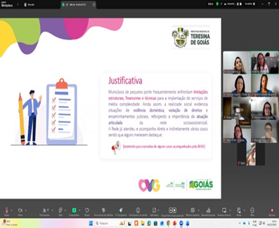 | 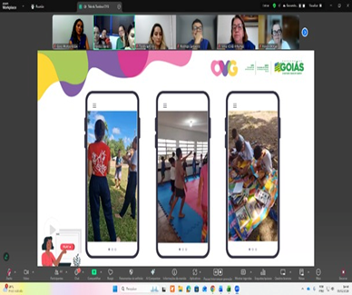 |  |  | 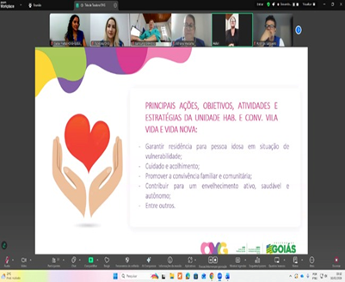
Intercâmbio Social no município de Teresina de Goiás | Intercâmbio Social no município de Jaupaci |  |  | Intercâmbio Social no município de Iporá

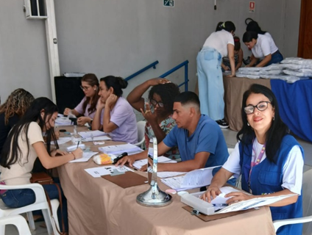  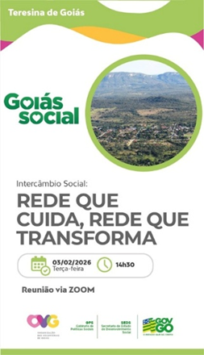 |  | 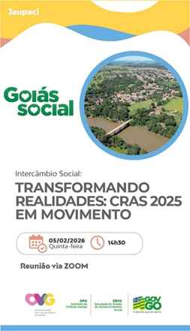
Cards

ORGANIZAÇÃO DAS VOLUNTÁRIAS DE GOIÁS
RELATÓRIO GERENCIAL MENSAL DE EXECUÇÃO - 25º Termo Aditivo
RESTAURANTE DO BEM - RB

PLANO DE TRABALHO - EIXO 2: AÇÕES DE ASSESSORAMENTO E DEFESA E GARANTIA DE DIREITOS / UNIDADE EXECUTORA: PROGRAMA RESTAURANTE DO BEM (RB)
MÊS DE REFERÊNCIA: FEVEREIRO / 2026
OPERACIONALIZAÇÃO DAS AÇÕES DE PROTEÇÃO SOCIAL

1. INDICADORES ESTATÍSTICOS QUE PERMITAM AVALIAÇÃO QUANTITATIVA E QUALITATIVA DO DESEMPENHO E DO CUMPRIMENTO DAS METAS PACTUADAS (H.1 RN nº 04/2025 - TCE-GO)
AÇÕES DE DEFESA E GARANTIA DE DIREITOS
PROGRAMA RESTAURANTE DO BEM
UNIDADE EXECUTORA | ESPECIFICAÇÃO | METAS FÍSICAS
UNIDADE EXECUTORA | ESPECIFICAÇÃO | Prevista | Realizada
RESTAURANTE DO BEM - RB  (19 unidades) | Número refeições servidas/mês | 358.677 | 314.923

2. MEDIDAS IMPLEMENTADAS COM VISTAS AO SANEAMENTO DE EVENTUAIS DISFUNÇÕES ESTRUTURAIS QUE PREJUDICARAM OU INVIABILIZARAM O ALCANCE DAS METAS FIXADAS (H.4 RN nº 04/2025 - TCE-GO)
Causa: No mês de fevereiro, o Programa Restaurante do Bem atingiu 88% da meta de atendimento prevista. O desempenho inferior ao projetado decorreu de fatores operacionais e estruturais que impactaram diretamente a capacidade instalada e a oferta regular de refeições. As unidades de Rio Verde e Valparaíso de Goiás permaneceram em reforma. Em relação à abertura das novas unidades previstas, a de Goiânia (região Noroeste) encontra-se em fase de adequação do projeto arquitetônico e as obras têm previsão de serem concluídas em setembro de 2026; as inaugurações de Trindade, Uruaçu e Niquelândia foram postergadas para março, em função de atrasos na emissão de documentos (habite-se e demais autorizações municipais); e as unidades de Santa Helena e Inhumas foram inauguradas em 09 e 12 de fevereiro, respectivamente, reduzindo o período efetivo de funcionamento no mês. Esses elementos, em conjunto, impediram o pleno cumprimento da meta.
Medidas implementadas/a implementar: Abertura das unidades de Uruaçu, Niquelândia e Trindade; reabertura das unidades de Rio Verde e Valparaíso de Goiás; análise semanal da flutuação da demanda dos usuários por refeições e marmitas nas demais unidades que não atingiram a meta; e elaboração e implementação de plano de ação, conforme a necessidade, para que as metas sejam plenamente alcançadas.
Prazo para tratar a causa: Março / 2026 (Rio Verde, Valparaíso de Goiás, Uruaçu, Trindade e Niquelândia); Outubro / 2026 (Goiânia - região Noroeste).

3. EXECUÇÃO DOS PROGRAMAS DE TRABALHO PROPOSTOS, COM ESCLARECIMENTOS, SE FOR O CASO, SOBRE AS CAUSAS QUE INVIABILIZARAM O PLENO CUMPRIMENTO DAS METAS ESTABELECIDAS (H.2 RN nº 04/2025 - TCE-GO)
O Programa Restaurante do Bem (RB) desenvolve ações de Defesa e Garantia de Direitos no escopo da Proteção Social Básica, de forma articulada com outros programas e equipamentos públicos, visando o desenvolvimento de habilidades e o empoderamento das pessoas que se encontram em situação de vulnerabilidade social e estão inseridas num contexto de insegurança alimentar. Desse modo, ampliando o acesso à alimentação adequada e à qualidade de vida, o Programa proporciona ao público-alvo a oferta de refeições prontas, nutritivas e de valor acessível, reduzindo o risco nutricional e assegurando o acesso ao direito à alimentação.

No mês de fevereiro, os Restaurantes do Bem continuaram a ofertar refeições em duas opções de atendimento, possibilitando aos usuários fazerem a retirada da refeição em marmitas ou consumir no refeitório da unidade.

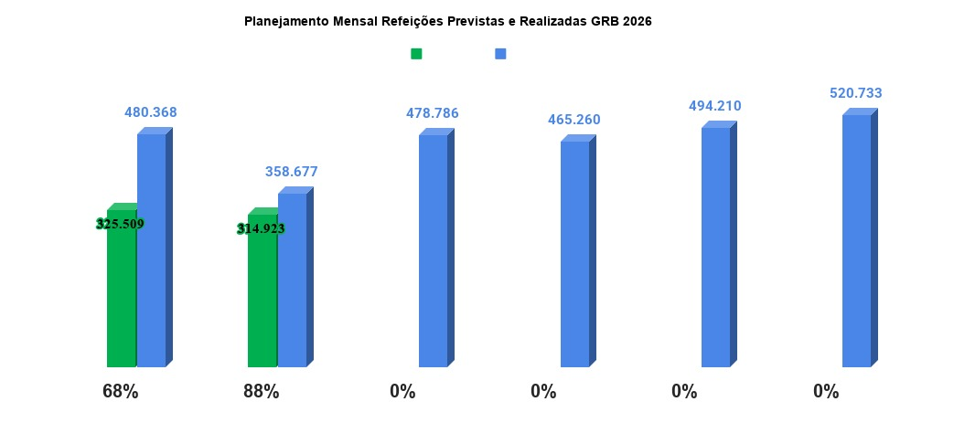
Tendo em vista garantir a gratuidade de refeições à população e famílias em situação de vulnerabilidade ou risco social, foi dada continuidade às parcerias com as Secretarias Municipais de Luziânia, Goiânia, Jaraguá, Valparaíso de Goiás e Cavalcante, que resultaram na distribuição de 9.067 (nove mil e sessenta e sete) refeições, sendo:

- 200 refeições/dia para a população em situação de rua de Goiânia, totalizando 3.400 (três mil e quatrocentas) refeições/mês;
- 54 refeições/dia para a população em situação de rua de Luziânia, somando 876 (oitocentas e setenta e seis) refeições/mês, por meio da parceria com a Secretaria Municipal de Desenvolvimento Social e Trabalho de Luziânia (SMDST);
- 15 refeições/dia para a população em situação de rua de Jaraguá, totalizando 255 (duzentas e cinquenta e cinco) refeições/mês, por meio da parceria com a Fundação Grace Machado;
- Até 100 refeições/dia para a população e famílias em situação de vulnerabilidade e risco social, em situação de rua, refugiados e migrantes de Goiânia; e até 150 refeições/dia para os adolescentes atendidos no Programa Tecendo o Futuro, unidade da OVG, somando 3.180 (três mil, cento e oitenta) refeições/mês atendidas pela unidade Goiânia - Centro;
- Até 40 refeições/dia para a população em situação de rua e/ou risco social, refugiados e migrantes de Caldas Novas, totalizando 126 (cento e vinte e seis) refeições/mês;
- Foram disponibilizadas 120 refeições/duas vezes por semana para atender a população Quilombola de Teresina, em situação de vulnerabilidade social, por meio do Restaurante do Bem de Cavalcante, totalizando 180 (cento e oitenta) refeições/mês;
- Inauguração da unidade de Santa Helena de Goiás, em 09 de fevereiro, com o repasse de 500 (quinhentas) refeições para as pessoas em situação de vulnerabilidade social e/ou de rua;
- Inauguração da unidade de Inhumas, em 12 de fevereiro, com o repasse de 550 (quinhentas e cinquenta) refeições para as pessoas em situação de rua e/ou vulnerabilidade social;
- Não houve entrega de refeições em Valparaíso de Goiás, em função das obras em andamento na unidade.

Atividades de Atendimento e Acompanhamento do Serviço Social
A equipe do Serviço Social tem realizado o acolhimento dos usuários que frequentam as unidades do Restaurante do Bem, sendo responsável por mapear o perfil socioeconômico e familiar, realizar ações sociais, passar informações sobre benefícios ofertados pela OVG e demais órgãos, contatos com as Secretarias Municipais a respeito da gratuidade de refeições, contato com os fiscais das unidades e, a partir disso, desenvolver propostas de trabalho para possíveis resoluções, através das ações executadas ao longo do mês, conforme detalhadas abaixo:

- Atendimento de 2.570 (dois mil, quinhentos e setenta) usuários que frequentam as unidades do Restaurante do Bem, através de informações e escuta individual e em grupo;
- Articulação em Rede: Continuidade das atividades de defesa e garantia de direitos dos frequentadores, em articulação com os equipamentos públicos, bem como realizou encaminhamentos ao Centro de Referência de Assistência Social (CRAS) - 107, Defensoria Pública - 7; Rede de Saúde - 5; Centro Pop - 150; e Banco de Alimentos - 53; dentre outros;
- Orientações sobre as normas internas e acessos aos direitos por meio das políticas públicas;
- Atualizações e cadastramento de 50 (cinquenta) novos usuários no Sistema de Gestão Integrada (SGI);
- Entrega de 2.570 (duas mil, quinhentos e setenta) unidades de Mix do Bem, em integração com o Banco de Alimentos, para usuários em situação de vulnerabilidade;
- Repasse de 04 (quatro) kits de enxovais; 100 (cem) absorventes, 01 (um) kit de fralda geriátrica, 01 (uma) cadeira de rodas padrão, 01 (uma) cadeira higiênica e 01 (um) par de muletas para usuários em situação de vulnerabilidade cadastrados no SGI;
- Monitoramento das gratuidades de refeições para a população em situação de vulnerabilidade e risco social, em situação de rua, refugiados e migrantes;
- Elaboração de relatórios, ações sociais, projetos, pareceres, panfletos e capacitações;

Nutrição
A equipe de Nutrição do Programa permanece realizando o acompanhamento e monitoramento diário da operação nas unidades dos restaurantes, através de visitas técnicas. Durante o mês de fevereiro, realizou:

- Elaboração de resposta às Ouvidorias;
- Revisão do Manual Normativo 2026 (18º Rev);
- Elaboração de Informativo Nutricional a ser exposto em março abordando Alimentação para prevenção de cânceres (prato saudável);
- Revisão dos Cardápios propostos para os meses de abril e maio/2026;
- Elaboração do Plano de Educação Nutricional e Social do Restaurante do Bem para o ano;
- Emissão de relatórios técnicos;
- Atendimentos para prestação de esclarecimentos aos fornecedores e usuários, relacionadas à sua área de atuação;
- Orientação às empresas terceirizadas conforme atualização do Manual Normativo de Implantação dos Restaurantes do Bem.

Fiscalização
A equipe de Fiscalização do Programa permanece realizando o acompanhamento diário das operações. No mês de fevereiro, realizou 18 (dezoito) visitas técnicas de fiscalização e monitoramento, nas unidades de Águas Lindas de Goiás (03/02); Luziânia - Estrela Dalva (04/02); Luziânia - Jardim Ingá (04/02); Minaçu (05/02); Santa Helena de Goiás (09 e 12/02); Quirinópolis (11/02); Aparecida de Goiânia (11/02); Jaraguá (13/02); Anápolis - UEG (19/02); Inhumas (19 e 24/02); Goiânia - Centro (20/02); Santo Antônio do Descoberto (23/02); Caldas Novas (25/02); Cavalcante (26/02); Anápolis - Centro (27/02); e Goiânia - Centro (27/02/2026).

Outras atividades realizadas foram:

- Contatos com as Prefeituras sobre os alugueis dos imóveis e cobrança de Alvará da Vigilância Sanitária e dos Bombeiros;
- Atendimento de todas as demandas relacionadas à fiscalização, seja através de ligação, e-mail ou WhatsApp;
- Abertura da unidade de Santa Helena de Goiás, em 09/02/2026;
- Treinamento da fiscal da unidade de Inhumas, em 11/02/2026;
- Inauguração da unidade de Inhumas, em 12/02/2026;
- Treinamento dos fiscais de Uruaçu e Niquelândia, em 26/02/2026;
- Em decorrência das ações diárias de fiscalização e das visitas técnicas nas unidades, foram encaminhadas 73 (setenta e três) notificações de intercorrências.

4. INDICADORES DE GESTÃO QUE PERMITAM AFERIR A EFICIÊNCIA, EFICÁCIA, ECONOMICIDADE, QUALIDADE E PRODUTIVIDADE DA ATUAÇÃO DA ENTIDADE, LEVANDO-SE EM CONTA OS RESULTADOS QUANTITATIVOS E QUALITATIVOS ALCANÇADOS PELA INSTITUIÇÃO (H.3 RN nº 04/2025 - TCE-GO)
De acordo com a Sistemática de Acompanhamento e Avaliação dos Indicadores do Contrato de Gestão entre SEAD e OVG (Anexo IV), os Indicadores de Gestão, nomeados Indicadores de Desempenho, são apresentados semestralmente, nos meses de julho, referente ao primeiro semestre, e janeiro, referente ao segundo semestre.
Goiânia, fevereiro de 2026.
Luís Maurício Bessa Scartezini |  | Janine Almeida Silva Zaiden
Gerente de Planejamento |  | Diretora de Planejamento e Gestão
Roberta Wendorf de Carvalho |  | Jarmund Nasser Júnior
Diretora de Unidades Socioassistenciais |  | Diretor Administrativo e Financeiro
Adryanna Leonor Melo de Oliveira Caiado
Diretora Geral

ANEXO - FOTOS E LEGENDAS DE AÇÕES REALIZADAS NO MÊS DE REFERÊNCIA
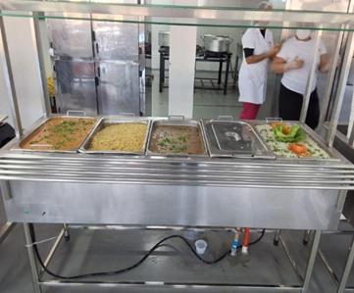 | 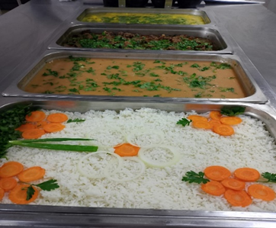 |  | 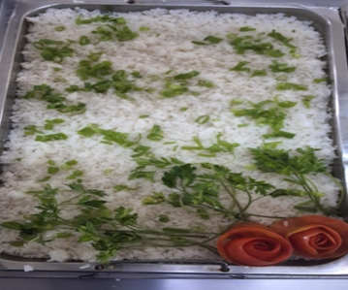
Apresentação da refeição servida na Unidade RB Águas Lindas de Goiás | Apresentação da refeição servida na Unidade RB Anápolis Centro |  | Apresentação da refeição servida na Unidade RB Anápolis UEG

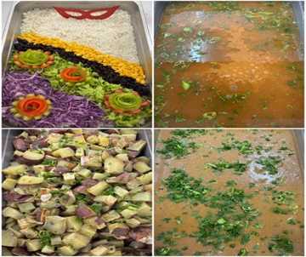 | 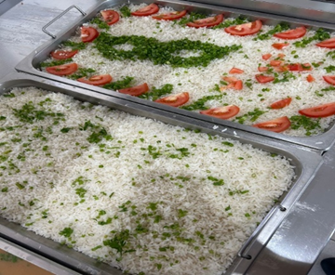 | 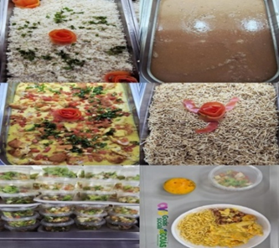
Apresentação da refeição servida na Unidade RB Aparecida de Goiânia | Apresentação da refeição servida na Unidade RB Caldas Novas | Apresentação da refeição servida na Unidade RB Cavalcante

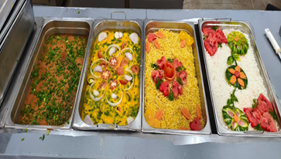 | 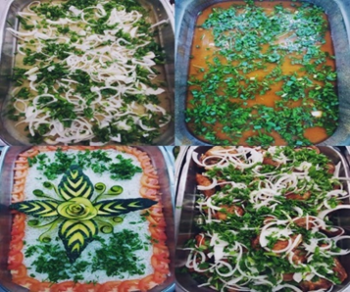 | 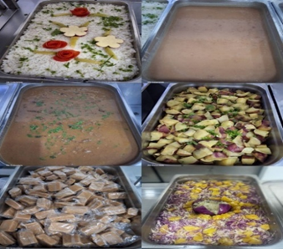
Apresentação da refeição servida na Unidade RB Goiânia Centro | Apresentação da refeição servida na Unidade RB Goiânia Campinas | Apresentação da refeição servida na Unidade RB Goianésia

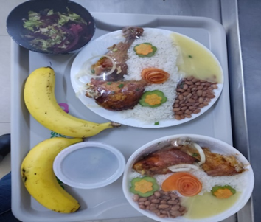 | 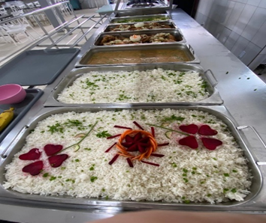 | 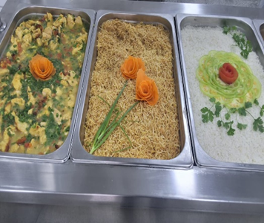
Apresentação da refeição servida na Unidade RB Jaraguá | Apresentação da refeição servida na Unidade RB Luziânia Estrela Dalva | Apresentação da refeição servida na Unidade RB Luziânia Jardim Ingá

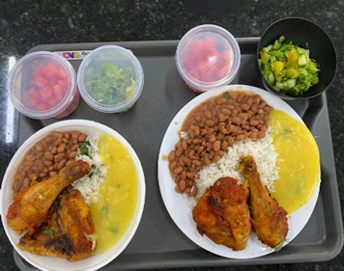 | 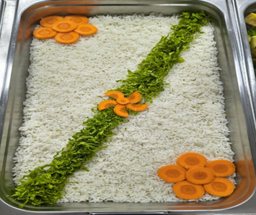 | 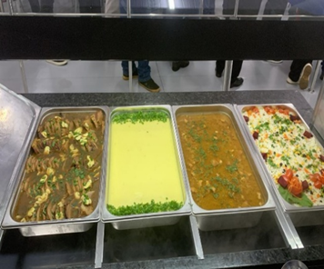
Apresentação da refeição servida na Unidade RB Minaçu | Apresentação da refeição servida na Unidade RB Quirinópolis | Apresentação da refeição servida na Unidade RB Inhumas

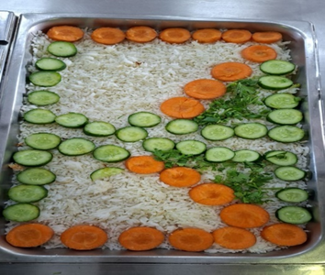 | 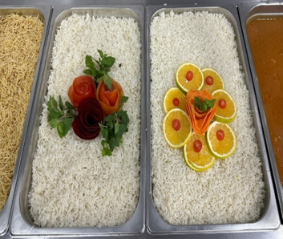 | 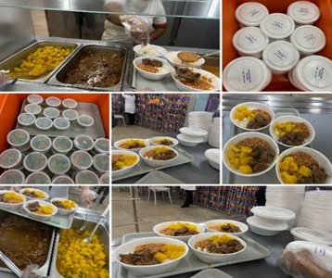
Apresentação da refeição servida na Un. RB Santo Antônio do Descoberto | Apresentação da refeição servida na Ununidade RB Santa Helena de Goiás | Refeições para o Programa Juventude Tecendo o Futuro

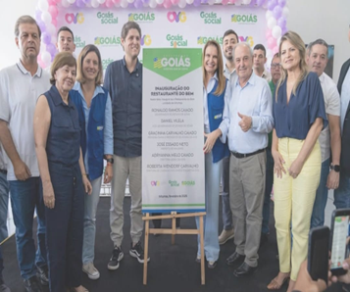 | 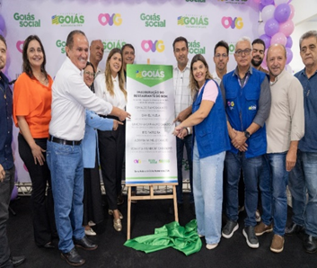 | 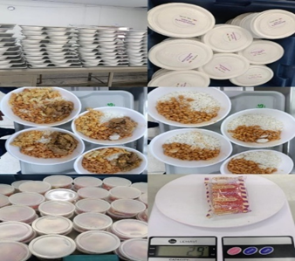
Inauguração da Unidade de Inhumas | Inauguração da Unidade de Santa Helena de Goiás | Entrega de refeições no Centro Pop

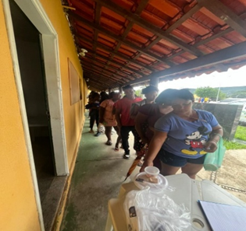 | 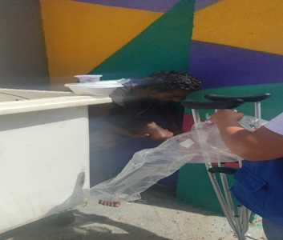 | 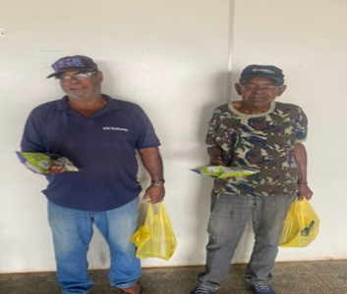
Entrega de refeições em Teresina (Cavalcante) | Entrega de muleta para usuário | Entrega de Mix do Bem para usuários (Bairro Filostro, em Anápolis)

ORGANIZAÇÃO DAS VOLUNTÁRIAS DE GOIÁS
RELATÓRIO GERENCIAL MENSAL DE EXECUÇÃO - 25º Termo Aditivo
PROGRAMA BANCO DE ALIMENTOS - BA

PLANO DE TRABALHO - EIXO 2: AÇÕES DE ASSESSORAMENTO E DEFESA E GARANTIA DE DIREITOS / UNIDADE EXECUTORA: PROGRAMA BANCO DE ALIMENTOS (BA)
MÊS DE REFERÊNCIA: FEVEREIRO / 2026
OPERACIONALIZAÇÃO DAS AÇÕES DE PROTEÇÃO SOCIAL

1. INDICADORES ESTATÍSTICOS QUE PERMITAM AVALIAÇÃO QUANTITATIVA E QUALITATIVA DO DESEMPENHO E DO CUMPRIMENTO DAS METAS PACTUADAS (H.1 RN nº 04/2025 - TCE-GO)
AÇÕES DE DEFESA E GARANTIA DE DIREITOS
PROGRAMA BANCO DE ALIMENTOS
UNIDADE EXECUTORA | ESPECIFICAÇÃO |  |  |  | METAS FÍSICAS
UNIDADE EXECUTORA |  |  |  |  | Prevista | Realizada
BANCO DE ALIMENTOS - BA | Número benefícios concedidos/mês |  |  |  | 50.000 | 38.974

2. MEDIDAS IMPLEMENTADAS COM VISTAS AO SANEAMENTO DE EVENTUAIS DISFUNÇÕES ESTRUTURAIS QUE PREJUDICARAM OU INVIABILIZARAM O ALCANCE DAS METAS FIXADAS (H.4 RN nº 04/2025 - TCE-GO)
Causa: No mês de fevereiro, a Gerência do Banco de Alimentos (GBA) atingiu 78% da meta prevista, devido ao atraso na entrega de embalagens para empacotamento do Mix do Bem.
Medidas implementadas/a implementar: Diminuição da quantidade de benefícios entregues por beneficiário, de forma a manter a continuidade do atendimento. Conforme cronograma de fornecimento, a entrega das embalagens está prevista para o mês de março, momento em que a produção será retomada e, consequentemente, as entregas dos benefícios poderão ser regularizadas.
Prazo para tratar a causa: Março / 2026.

3. EXECUÇÃO DOS PROGRAMAS DE TRABALHO PROPOSTOS, COM ESCLARECIMENTOS, SE FOR O CASO, SOBRE AS CAUSAS QUE INVIABILIZARAM O PLENO CUMPRIMENTO DAS METAS ESTABELECIDAS (H.2 RN nº 04/2025 - TCE-GO))
Alimentos in natura e processados
Diariamente, foi realizada a busca ativa de alimentos na CEASA para coleta de matéria-prima voltada à montagem de cestas in natura e para o processamento dos alimentos que serão doados às famílias e entidades sociais. Nesse processo, é importante destacar que essas buscas visam ampliar a coleta de alimentos, uma vez que o processamento permite aumentar a vida de prateleira dos produtos e atingir um número maior de famílias. Além disso, o volume dessas coletas é influenciado por fatores sociais, econômicos e sazonais dos alimentos.

Neste contexto, no mês de fevereiro, a doação in natura foi de 101.807,91 kg. Em relação aos alimentos processados, a GBA realizou a distribuição de Mix do Bem e desidratados, em atendimento aos municípios goianos, conforme especificado abaixo:

MUNICÍPIOS ATENDIDOS | BENEFÍCIOS CONCEDIDOS (Un.) | MIX DO BEM (Un.) | FRUTAS DESIDRATADAS (Un.)
67 | 38.974 | 37.256 | 1.718

Atividades de Atendimento e Acompanhamento do Serviço Social
Além do atendimento das metas propostas no Contrato de Gestão, foi realizado o mapeamento das famílias que coletam alimentos nos contêineres de lixo no interior da CEASA e a equipe de Assistência Social, por meio de diagnóstico técnico, realizou atendimentos e encaminhamentos de famílias e entidades para serviços da rede socioassistencial. Assim, por meio do Termo de Fomento nº 001/2019, firmado entre OVG/CEASA, o Serviço Social realizou neste mês:

ATENDIMENTOS / ASSESSORIA ÀS ENTIDADES CADASTRADAS* | ATENDIMENTOS ÀS FAMÍLIAS* | NOVOS CADASTROS | NOVOS CADASTROS EMERGENCIAIS | PROGRAMA DIGNIDADE MENSTRUAL | ECOBAG
74 | 2.769 | 62 | 82 | 345 | 57
ENCAMINHAMENTOS DE NOVOS CADASTROS
ESPONTÂNEA | 18
CENTRO DE REFERÊNCIA DE ASSISTÊNCIA SOCIAL | 16
PROTEÇÃO ESPECIAL | 1
PROGRAMAS E PROJETOS | 1
SISTEMA DE JUSTIÇA | 1
DEMAIS ORGÃOS/ SERVIÇOS | 25
ENCAMINHAMENTOS DOS CADASTROS EMERGENCIAIS
ESPONTÂNEA | 33
CENTRO DE REFERÊNCIA DE ASSISTÊNCIA SOCIAL | 14
PROGRAMAS E PROJETOS | 20
CONSELHOS DE POLÍTICAS PÚBLICAS E DEFESA DE DIREITOS | 2
DEMAIS ORGÃOS/ SERVIÇOS | 13

*Os atendimentos aconteceram de forma presencial e contato telefônico. Neste mês, foram realizadas 54 atualizações cadastrais

Parcerias e Integração com os Serviços e Programas da OVG

UNIDADES / GÊRENCIAS OVG | MIX DO BEM (Un.) | HORTIFRÚTIS (KG) | FRUTAS DESIDRATADAS (Un.)
Casa do Interior de Goiás | 150 | - | -
Espaço Bem Viver I | 90 | - | -
Espaço Bem Viver II | 60 | - | -
Espaço Bem Viver III | 60 | - | -
Centro de Idosos Vila Vida | 90 | - | -
Centro de Idosos Sagrada Família | 240 | - | -
Gerência de Benefícios Sociais | 3.550 | 95,6 | -
Gerência do Restaurante do Bem | 5.190 | - | -
Programa Universitário do Bem | 940 | 730 | -
Gerência de Enfrentamento às Desproteções Sociais | - | - | -
Programa Juventude Tecendo o Futuro | - | 185 | -
Programa Meninas de Luz | - | 129,5 | 50

Ocorreram algumas ações do Goiás Social e o Banco de Alimentos participou com entrega e orientações sobre o Mix do Bem, por meio do OVG Perto de Você:

MUNICÍPIOS ATENDIDOS | DATA | MIX DO BEM (Un.) | FRUTAS DESIDRATADAS (Un.)
Campos Belos | 06 e 07/02/2026 | 2.220 | 400
Mozarlândia | 10 e 11/02/2026 | 2.460 | 400
Jataí | 10 e 11/02/2026 | 2.460 | -
Crixás | 20 e 21/02/2026 | 1.230 | 100
Posse | 24 e 25/02/2026 | 1.230 | 100

Prosseguimento da parceria com a Gerência de Voluntariado e Parcerias Sociais (GVPS) para acolhimento de voluntários que auxiliam nas atividades diárias da unidade. A iniciativa propõe agregar e estimular a rede de voluntariado, além de permitir que as pessoas façam parte do processo de levar alimentação digna e segura para quem mais precisa. Neste mês, recebemos 3 voluntários que atuaram no empacotamento do Mix do Bem, na montagem de cestas de hortifrútis para os beneficiários e dos kits para as entidades sociais.

No dia 12, foi realizada a entrega de cestas de hortifrútis adquiridas da agricultura familiar. A ação promove o estímulo a alimentação adequada e saudável para os beneficiários do Programa Universitário do Bem, além de promover o estímulo ao comércio dos agricultores familiares do Estado. Foram entregues 71 cestas (710 kg) e 350 unidades de Mix do Bem.

Nesse mês, a equipe do Banco de Alimentos participou da inauguração do Restaurante do Bem nos municípios abaixo, com a entrega de Mix do Bem e frutas desidratadas, além do manual de preparo e conservação dos alimentos, contribuindo com as ações de segurança alimentar e nutricional do Programa.

MUNICÍPIOS ATENDIDOS | DATA | MIX DO BEM (Un.) | FRUTAS DESIDRATADAS (Un.)
Santa Helena | 09/02/2026 | 270 | 359
Inhumas | 12/02/2026 | 390 | 200
No dia 24 de fevereiro, o Banco de Alimentos participou da ação emergencial realizada no município de Jussara, por meio da Operação Goiás Alerta e Solidário, promovida pelo Goiás Social. Foi realizado o repasse de 330 unidades de Mix do Bem às famílias afetadas pelas fortes chuvas. A ação também contou com a entrega de cestas básicas, colchões, cobertores, filtros de barro e água potável, além do apoio da Defesa Civil Estadual no levantamento dos prejuízos e do encaminhamento das famílias desalojadas para o programa Aluguel Social, garantindo assistência emergencial e suporte temporário até a reorganização das famílias atendidas.

Outras atividades
A empresa Cargill realizou, no dia 20, a doação de 822 caixas de adoçante líquido Truvia, 89 caixas de molho barbecue, 2 caixas de molho Liza Limão, 1 caixa de molho Liza Rosé e 1 caixa de molho Mariana. Os alimentos foram repassados às entidades sociais cadastradas na GBA.

O Banco de Alimentos participou da ação de apoio ao Projeto Incubacoop Catadores, edição 2026, por meio do repasse de 206 unidades de Mix do Bem às famílias participantes do projeto, atendendo solicitação da Organização das Voluntárias de Goiás, em parceria com a Secretaria da Retomada.

A gerente do Banco de Alimentos (GBA) participou da Reunião Ordinária do Conselho Estadual de Segurança Alimentar e Nutricional de Goiás, realizada no dia 25 de fevereiro. A reunião teve como pautas a aprovação da ata da reunião anterior, apresentação dos dados de execução do Programa de Aquisição de Alimentos (PAA) pela SEAPA, orientações para os Grupos de Trabalho, definição do calendário de reuniões do Conselho, organização do Encontro da 6ª Conferência +2, apresentação do Plano de Ação do CONESAN-GO, processo eleitoral do Conselho, além de informes gerais e encerramento.

4. INDICADORES DE GESTÃO QUE PERMITAM AFERIR A EFICIÊNCIA, EFICÁCIA, ECONOMICIDADE, QUALIDADE E PRODUTIVIDADE DA ATUAÇÃO DA ENTIDADE, LEVANDO-SE EM CONTA OS RESULTADOS QUANTITATIVOS E QUALITATIVOS ALCANÇADOS PELA INSTITUIÇÃO (H.3 RN nº 04/2025 - TCE-GO)
De acordo com a Sistemática de Acompanhamento e Avaliação dos Indicadores do Contrato de Gestão entre SEAD e OVG (Anexo IV), os Indicadores de Gestão, nomeados Indicadores de Desempenho, são apresentados semestralmente, nos meses de julho, referente ao primeiro semestre, e janeiro, referente ao segundo semestre.
Goiânia, fevereiro de 2026.
Luís Maurício Bessa Scartezini |  |  | Janine Almeida Silva Zaiden  Diretora de Planejamento e Gestão
Gerente de Planejamento
Roberta Wendorf de Carvalho |  |  | Jarmund Nasser Júnior
Diretora de Unidades Socioassistenciais |  |  | Diretor Administrativo e Financeiro
Adryanna Leonor Melo de Oliveira Caiado
Diretora Geral

ANEXO - FOTOS E LEGENDAS DE AÇÕES REALIZADAS NO MÊS DE REFERÊNCIA
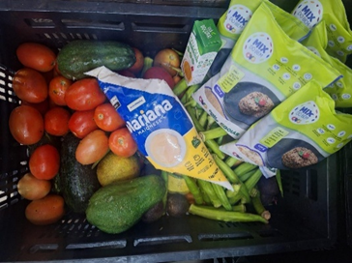 |  | 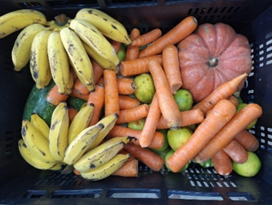 |  | 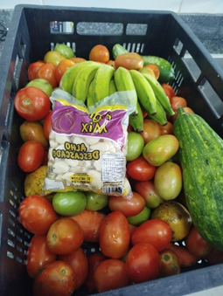
Doação de alimentos in natura e processados para as famílias |  | Doação de alimentos s para as famílias |  | Doação de alimentos para as famílias

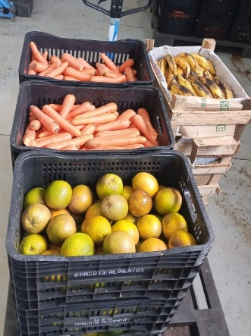  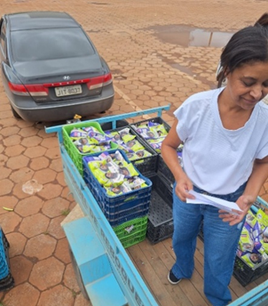 | 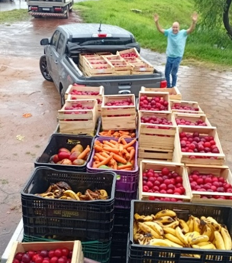 | 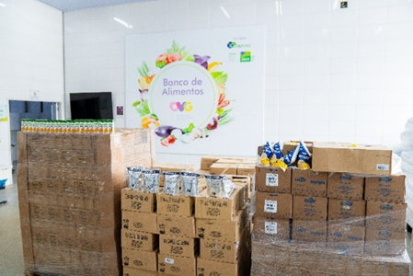
Doação de alimentos in natura e processados para as entidades | Doação de alimentos in natura e processados para as entidades. | Doação de alimentos Cargill

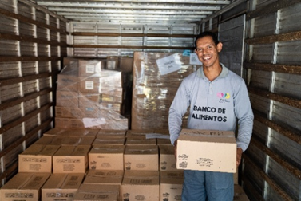 | 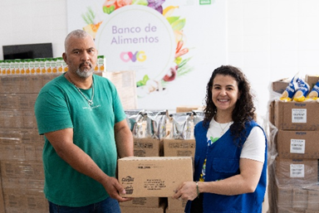 | 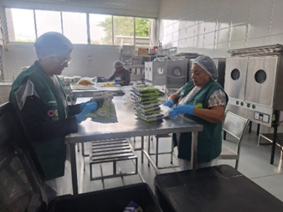
Doação de alimentos Cargill | Doação de alimentos Cargill | Voluntários do mês de fevereiro

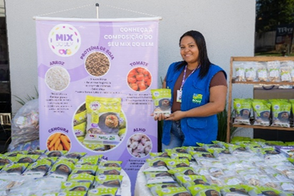 | 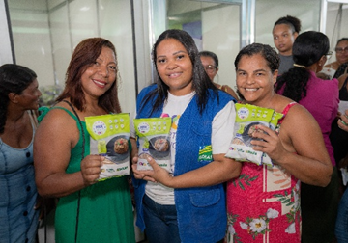 | 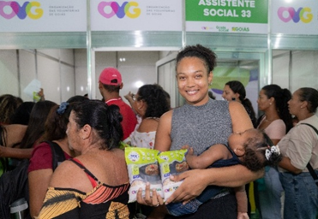
Inauguração do Restaurante do Bem em Santa Helena | Entrega de Mix do Bem no Goiás Social | Entrega de Mix do Bem no Goiás Social

ORGANIZAÇÃO DAS VOLUNTÁRIAS DE GOIÁS
RELATÓRIO GERENCIAL MENSAL DE EXECUÇÃO - 25º Termo Aditivo
GERÊNCIA DE BENEFÍCIOS SOCIAIS - GBS

PLANO DE TRABALHO - EIXO 1: AÇÕES DE ATENDIMENTO e EIXO 3: BENEFÍCIOS SOCIOASSISTENCIAIS / UNIDADE EXECUTORA: GERÊNCIA DE BENEFÍCIOS SOCIAIS (GBS)
MÊS DE REFERÊNCIA: FEVEREIRO / 2026
OPERACIONALIZAÇÃO DAS AÇÕES DE PROTEÇÃO SOCIAL

1. INDICADORES ESTATÍSTICOS QUE PERMITAM AVALIAÇÃO QUANTITATIVA E QUALITATIVA DO DESEMPENHO E DO CUMPRIMENTO DAS METAS PACTUADAS (H.1 RN nº 04/2025 - TCE-GO)
PROTEÇÃO SOCIAL BÁSICA
SERVIÇO DE PROTEÇÃO SOCIAL BÁSICA NO DOMICÍLIO PARA PESSOAS COM DEFICIÊNCIA, IDOSAS, CRIANÇAS DE 0 A 6 ANOS E GESTANTES EM SITUAÇÃO DE VULNERABILIDADE E/OU RISCO SOCIAL
UNIDADE EXECUTORA | ESPECIFICAÇÃO |  | METAS FÍSICAS
UNIDADE EXECUTORA |  |  | Prevista | Realizada
GERÊNCIA DE BENEFÍCIOS SOCIAIS - GBS | Número visitas domiciliares a pessoas/famílias em situação de vulnerabilidade social realizadas/mês |  | 12 | 25
OFERTA DE BENEFÍCIOS SOCIOASSISTENCIAIS
UNIDADE EXECUTORA | ESPECIFICAÇÃO |  | METAS FÍSICAS
UNIDADE EXECUTORA |  |  | Prevista | Realizada
GERÊNCIA DE BENEFÍCIOS SOCIAIS - GBS | Número atendimentos ao cidadão, incluindo repasse de benefícios sociais/mês |  | 21.765 | 21.465

2. MEDIDAS IMPLEMENTADAS COM VISTAS AO SANEAMENTO DE EVENTUAIS DISFUNÇÕES ESTRUTURAIS QUE PREJUDICARAM OU INVIABILIZARAM O ALCANCE DAS METAS FIXADAS (H.4 RN nº 04/2025 - TCE-GO)
PROTEÇÃO SOCIAL BÁSICA
SERVIÇO DE PROTEÇÃO SOCIAL BÁSICA NO DOMICÍLIO PARA PESSOAS COM DEFICIÊNCIA, IDOSAS, CRIANÇAS DE 0 A 6 ANOS E GESTANTES EM SITUAÇÃO DE VULNERABILIDADE E/OU RISCO SOCIAL
Causa: Em fevereiro, a Gerência de Benefícios Sociais (GBS) atingiu 208% da meta prevista para as visitas domiciliares, fortalecendo a presença e o cuidado direto com os beneficiários, por meio de um atendimento humanizado e a identificação precisa das necessidades de cada família.
Medidas implementadas/a implementar: Como a meta foi superada, não há medidas saneadoras a serem implementadas.
Prazo para tratar a causa: Não há prazo.
OFERTA DE BENEFÍCIOS SOCIOASSISTENCIAIS
Causa: Em fevereiro, a Gerência de Benefícios Sociais (GBS) atingiu 99% da meta de atendimentos ao cidadão, contemplando gestantes, pessoas com deficiência, idosos, vítimas de queimaduras, crianças e indivíduos em situação de vulnerabilidade e risco social. Ainda que o desempenho tenha sido expressivo, o fator que impactou a regularidade dos atendimentos foi a dificuldade do fornecedor de fórmula infantil em realizar as entregas, o que impossibilitou, apesar dos esforços da equipe, atingir os 100% previstos.
Medidas implementadas/a implementar: O fornecedor foi inicialmente notificado de forma extrajudicial e posteriormente judicial. Diante da persistência das irregularidades, foi aplicada a multa prevista em contrato e, por fim, realizada a rescisão contratual, com a consequente contratação de nova empresa, a fim de regularizar o fornecimento das fórmulas infantis e restabelecer o atendimento.
Prazo para tratar a causa: Março / 2026.

3. EXECUÇÃO DOS PROGRAMAS DE TRABALHO PROPOSTOS, COM ESCLARECIMENTOS, SE FOR O CASO, SOBRE AS CAUSAS QUE INVIABILIZARAM O PLENO CUMPRIMENTO DAS METAS ESTABELECIDAS (H.2 RN nº 04/2025 - TCE-GO)
No mês de fevereiro, a Gerência de Benefícios Sociais (GBS) atendeu beneficiários de 190 municípios, o que representa 77% do Estado de Goiás, totalizando milhares de atendimentos. As entrevistas socioassistenciais realizadas apontaram que 40,5% dos beneficiários recebem até um salário-mínimo e 3,64% possuem emprego formal, dados que evidenciam a situação de vulnerabilidade econômica das famílias atendidas pela OVG e reforçam a importância das ações desenvolvidas.

Serviço de Proteção Social Básica no Domicílio para Pessoas Com Deficiência, Idosas, Crianças de 0 a 6 anos e Gestantes em Situação de Vulnerabilidade e Risco Social

- Visitas de Acompanhamento Domiciliar: A atuação direta nos lares em 25 visitas técnicas, reafirma o compromisso com o Serviço de Proteção Social Básica no Domicílio. Essa presença é fundamental para alcançar pessoas com deficiência, idosos e famílias em situação de risco que, muitas vezes, não conseguem acessar a rede de ajuda por conta própria. Através da busca ativa, conseguimos unir forças com órgãos municipais e estaduais para que ninguém fique sem o acolhimento devido. O monitoramento realizado pela GBS resultou na entrega de 70 benefícios socioassistenciais em 4 municípios: Aparecida de Goiânia, Goiânia, Senador Canedo e Trindade. As entregas vão além do material: o coração desta atividade está na escuta qualificada e no olhar técnico dentro da realidade de cada família. Ao atualizar nossa base de dados e ouvir o beneficiário em seu contexto, é possível que a proteção social não seja apenas momentânea, mas um direito assegurado e contínuo. Além das entregas realizadas pela GBS destacam-se também os 22 benefícios entregues em integração com a Gerência de Enfrentamento as Desproteções Sociais (GEDS), totalizando 92 repassados de forma presencial em visitas.

Tabela 1: Resumo do Monitoramento Socioassistencial GBS

Serviços oferecidos | Tipo de Beneficiário | Quantidade de usuários nos demais Municípios | Quantidade de usuários em Goiânia | TOTAL
Visita de Monitoramento Domiciliar  (Visitas domiciliares de monitoramento, com escuta qualificada, orientações sobre programas sociais e entrega de benefícios, bem como atividades e reuniões periódicas) | Beneficiários Idosos | - | - | -
 | Beneficiários PCD | 5 | 6 | 11
 | Beneficiários Idosos e PCD | - | 2 | 2
 | Outros Beneficiários | 3 | 9 | 12
Benefícios entregues para beneficiários monitorados |  | 15 | 55 | 70
Orientações |  | Quantidade de usuários nos demais Municípios | Quantidade de usuários em Goiânia | TOTAL
Escuta qualificada e orientações |  | 8 | 17 | 25
Encaminhamentos |  | 3 | 5 | 8

Serviço de Oferta de Benefícios Socioassistenciais para cidadãos, entidades e municípios

- Atendimento direto ao cidadão com repasse de benefícios na Sede da OVG: Foram realizados 9.695 atendimentos com entrega de benefícios para indivíduos em situação de vulnerabilidade. Em um gesto que alia assistência e segurança alimentar, a integração com o Banco de Alimentos permitiu a distribuição de 522 unidades de Mix do Bem;
- Atendimento ao cidadão com repasse de benefícios por meio das Entidades Sociais cadastradas: Em fevereiro, milhares de pessoas em situação de vulnerabilidade foram atendidas por meio de 113 entidades sociais em 47 municípios, garantindo a ampliação do acesso a recursos essenciais. Foram entregues 3.408 benefícios socioassistenciais, assegurando maior equidade no atendimento. Essa parceria estratégica amplia o acesso aos benefícios socioassistenciais da OVG, atendendo tanto o público institucionalizado quanto pessoas que não têm meios para se deslocar à Sede da Organização. Assim, o atendimento ao cidadão por meio das entidades evidencia o compromisso da OVG com a promoção da dignidade, autonomia e cuidado social, atuando como um modelo eficiente de articulação entre governo, sociedade civil e Terceiro Setor para a construção de um Goiás mais justo e inclusivo;
- Por meio da estrutura integrada com os Centros de Referência de Assistência Social (CRAS): A Gerência realizou 5.918 atendimentos com benefícios através dos CRAS. Essa atuação articulada configura um eixo estratégico para a efetivação das políticas públicas de assistência social, promovendo a descentralização dos serviços e ampliando o alcance das ações nos municípios goianos. A parceria assegura um acompanhamento técnico qualificado, garantindo suporte adequado às famílias conforme suas demandas específicas.

Promoção da justiça social e redução das desigualdades

  - Malha compressiva para queimaduras: Durante o mês, a Gerência realizou 110 atendimentos, com a demanda de 468 peças de malha compressiva, sendo 156 novas peças, 226 novas solicitações e 86 ajustes. As malhas compressivas são insumos terapêuticos indispensáveis para a reabilitação pós-queimadura e para o manejo de cicatrizes excessivas ou irregulares da pele. A concessão ocorreu mediante avaliação técnica da prescrição médica ou fisioterapêutica e validação dos critérios de vulnerabilidade social, em conformidade com as diretrizes institucionais da OVG. Essa prática assegura que os recursos sejam destinados às famílias que mais necessitam, garantindo equidade e efetividade no atendimento. Entre os atendimentos realizados, destaca-se o caso de uma beneficiária de 60 anos residente em São Miguel do Araguaia, cadeirante e dependente de terceiros após sofrer um AVC há 13 anos. Recentemente, sofreu acidente doméstico ao derramar óleo quente sobre o colo. Permaneceu internada no HUGOL por aproximadamente 30 dias, sendo submetida a cinco raspagens e um enxerto. Na OVG, além das malhas, recebeu orientações vitais sobre seu uso e sobre os serviços socioassistenciais disponíveis no CRAS, garantindo a conexão com a rede de proteção. Ao fornecer esse suporte material em conjunto com o acolhimento humanizado, a GBS demonstra seu papel social, estabelecendo um cuidado integral que promove a continuidade terapêutica e a dignidade humana, prevenindo agravamentos e, fundamentalmente, contribuindo para a reintegração social plena e a melhoria efetiva da qualidade de vida das pessoas mais vulneráveis;
  - Investigação de paternidade por DNA (Ação integrada DPE, Ministério Público e OVG): Foram realizados exames laboratoriais, abrangendo 14 municípios: Águas Lindas de Goiás, Anápolis, Aragoiânia, Campos Belos, Cavalcante, Formosa, Goiânia, Goiás, Guapó, Indiara, Iporá, Minaçu, Rialma e Trindade. Essa iniciativa conjunta oportunizou a diversas pessoas o esclarecimento sobre a identidade de seus pais biológicos, preenchendo lacunas essenciais em seus registros civis e assegurando o direito ao reconhecimento paterno. Mais do que uma ação técnica, a OVG, juntamente com o Ministério Público e a Defensoria Pública, reafirma seu papel como parceira no processo de inclusão social e cidadania. Cada exame realizado é uma porta que se abre para novas possibilidades, para o fortalecimento de vínculos familiares e para a construção de histórias de vida mais justas e completas.

Fortalecimento da parceria entre Estado e Municípios, por meio de ações articuladas, em prol de pessoas em vulnerabilidade social

- Programa Goiás Social - OVG Perto de Você: No mês de fevereiro, diversas famílias foram beneficiadas com serviços e programas sociais, incluindo entrega de benefícios, brinquedos, orientações e atendimentos especializados. No total, foram entregues 1.952 benefícios socioassistenciais, incluindo kits enxoval, fraldas infantis e geriátricas, fórmulas infantis (Nan 1 e Nan 2), cadeiras de rodas, cadeiras higiênicas, muletas e colchões caixa de ovo. A ação OVG Perto de Você reafirma o compromisso do Governo de Goiás com uma gestão social transformadora, que promove equidade, fortalece vínculos comunitários e contribui para a melhoria da qualidade de vida das famílias goianas.

GOIÁS SOCIAL | LOCAL | DATA | BENEFÍCIOS ENTREGUES
OVG Perto de Você | Campos Belos | 06 e 07/02/2026 | 362
OVG Perto de Você | Crixás | 20 e 21/02/2026 | 332
OVG Perto de Você | Jataí | 27 e 28/02/2026 | 474
OVG Perto de Você | Mozarlândia | 10 e 11/02/2026 | 364
OVG Perto de Você | Posse | 24 e 25/02/2026 | 420

- Operação Goiás Alerta e Solidário: Em fevereiro, foi dada continuidade às ações realizadas devido às fortes chuvas que assolaram o Estado. Algumas famílias foram atendidas na Operação Goiás Alerta e Solidário com a entrega de filtros, cobertores e colchões. No total, foram repassados 400 benefícios, em parceria com a Defesa Civil e o Corpo de Bombeiros, como parte da estratégia preventiva e apoio do Governo de Goiás para minimizar os impactos das chuvas e garantir proteção social. Com essa entrega, foi encerrada a Operação reafirmando o compromisso com a dignidade e o bem-estar das populações mais vulneráveis. Mais do que benefícios entregues, levamos segurança, cuidado e a presença do Estado, fortalecendo a cidadania antes que a vulnerabilidade se transforme em calamidade.

Em síntese, as ações da Gerência de Benefícios Sociais consolidaram uma robusta rede de solidariedade, prevenção e cuidado integral em Goiás. Ao equilibrar a alta capacidade de resposta dos atendimentos na Sede com a eficácia da descentralização e o foco em ações qualitativas, a OVG demonstrou que cada atendimento, parceria e ação itinerante representou um gesto concreto de acolhimento e transformação de vidas, garantindo o direito à identidade, saúde e segurança. Com uma atuação pautada em humanização e eficiência, a OVG reafirma seu papel estratégico como instrumento na promoção da justiça social, reduzindo desigualdades e assegurando que cada cidadão seja alcançado com dignidade e esperança.

4. INDICADORES DE GESTÃO QUE PERMITAM AFERIR A EFICIÊNCIA, EFICÁCIA, ECONOMICIDADE, QUALIDADE E PRODUTIVIDADE DA ATUAÇÃO DA ENTIDADE, LEVANDO-SE EM CONTA OS RESULTADOS QUANTITATIVOS E QUALITATIVOS ALCANÇADOS PELA INSTITUIÇÃO (H.3 RN nº 04/2025 - TCE-GO)
De acordo com a Sistemática de Acompanhamento e Avaliação dos Indicadores do Contrato de Gestão entre SEAD e OVG (Anexo IV), os Indicadores de Gestão, nomeados Indicadores de Desempenho, são apresentados semestralmente, nos meses de julho, referente ao primeiro semestre, e janeiro, referente ao segundo semestre.
Goiânia, fevereiro de 2026.
Luís Maurício Bessa Scartezini |  | Janine Almeida Silva Zaiden
Gerente de Planejamento |  | Diretora de Planejamento e Gestão
Jeane de Cássia Dias Abdala Maia |  | Jarmund Nasser Júnior
Diretora de Promoção Social |  | Diretor Administrativo e Financeiro
Adryanna Leonor Melo de Oliveira Caiado
Diretora Geral

ANEXO - FOTOS E LEGENDAS DE AÇÕES REALIZADAS NO MÊS DE REFERÊNCIA
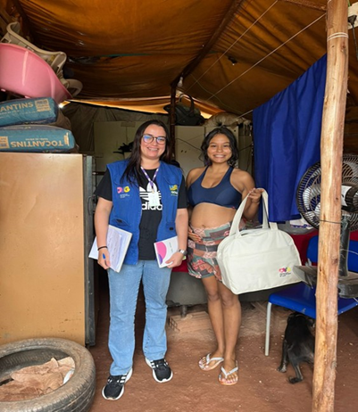 | 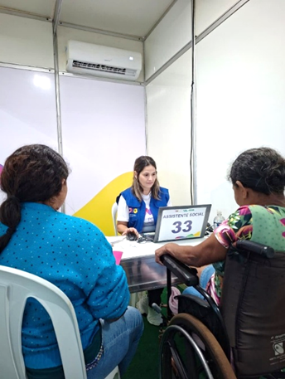
Visita Domiciliar em Senador Canedo | Goiás Social: Atendimento realizado durante ação OVG Perto de Você em Jataí

ORGANIZAÇÃO DAS VOLUNTÁRIAS DE GOIÁS
RELATÓRIO GERENCIAL MENSAL DE EXECUÇÃO - 25º Termo Aditivo
GERÊNCIA DE VOLUNTARIADO E PARCERIAS SOCIAIS - GVPS

PLANO DE TRABALHO - EIXO 4: OUTRAS AÇÕES SOCIAIS - CAMPANHAS, EVENTOS DE PROMOÇÃO, PROTEÇÃO E INCLUSÃO SOCIAL / UNIDADE EXECUTORA: GERÊNCIA DE VOLUNTARIADO E PARCERIAS SOCIAIS (GVPS)
MÊS DE REFERÊNCIA: FEVEREIRO / 2026
OPERACIONALIZAÇÃO DAS AÇÕES DE PROTEÇÃO SOCIAL

1. INDICADORES ESTATÍSTICOS QUE PERMITAM AVALIAÇÃO QUANTITATIVA E QUALITATIVA DO DESEMPENHO E DO CUMPRIMENTO DAS METAS PACTUADAS (H.1 RN nº 04/2025 - TCE-GO)
MOBILIZAÇÃO E FORTALECIMENTO DO VOLUNTARIADO E PARCERIAS SOCIAIS
UNIDADE EXECUTORA | ESPECIFICAÇÃO | METAS FÍSICAS
UNIDADE EXECUTORA | ESPECIFICAÇÃO | Prevista | Realizada
GERÊNCIA DE VOLUNTARIADO E PARCERIAIS SOCIAIS - GVPS | Número pessoas mobilizadas/mês | 130 | 133
GERÊNCIA DE VOLUNTARIADO E PARCERIAIS SOCIAIS - GVPS | Número ações de promoção do voluntariado e parcerias sociais/mês | 7 | 7

2. MEDIDAS IMPLEMENTADAS COM VISTAS AO SANEAMENTO DE EVENTUAIS DISFUNÇÕES ESTRUTURAIS QUE PREJUDICARAM OU INVIABILIZARAM O ALCANCE DAS METAS FIXADAS (H.4 RN nº 04/2025 - TCE-GO)
Causa: No mês de fevereiro, a Gerência de Voluntariado e Parcerias Sociais (GVPS) alcançou 102% da meta estabelecida para a mobilização de voluntários e 100% nas ações de promoção do voluntariado e parcerias sociais. Esse resultado reflete a eficácia de estratégias integradas e da presença digital da Organização. A divulgação ativa do voluntariado em diversas plataformas, aliada à colaboração com entidades sociais, tem fortalecido o engajamento da sociedade em prol do voluntariado.
Medidas Implementadas/a implementar: Como as metas foram alcançadas, não há medidas saneadoras a serem implementadas.
Prazo para tratar a causa: Não há prazo.

3. EXECUÇÃO DOS PROGRAMAS DE TRABALHO PROPOSTOS, COM ESCLARECIMENTOS, SE FOR O CASO, SOBRE AS CAUSAS QUE INVIABILIZARAM O PLENO CUMPRIMENTO DAS METAS ESTABELECIDAS (H.2 RN nº 04/2025 - TCE-GO)
No mês de fevereiro, a Organização das Voluntárias de Goiás (OVG), através da Gerência de Voluntariado e Parcerias Sociais (GVPS), reafirmou seu compromisso com o fortalecimento do voluntariado e o estabelecimento de parcerias sociais voltadas à população beneficiada pela Política de Assistência Social em Goiás. A seguir, apresentamos as principais atividades e iniciativas realizadas ao longo do mês.

Ações de Promoção do Voluntariado e Parcerias Sociais

1. 03 Ações de Capacitação para Formação de Voluntários do Bem
A OVG tem se dedicado à capacitação e ao engajamento de novos voluntários, com o objetivo de ampliar as ações sociais e fortalecer o Programa de Voluntariado da OVG em Goiás. As atividades de formação oferecidas promovem o desenvolvimento contínuo dos participantes e estimulam seu comprometimento com as causas sociais.

- Formação on-line: Foram realizadas duas formações para novos voluntários, com a participação de 66 pessoas, voltadas ao desenvolvimento de competências essenciais para a atuação social;
- Formação Continuada: O Café com Voluntariado é uma formação que acontece bimestralmente voltada para os voluntários que estão em atuação e que já passaram pelos processos internos dentro do fluxo de aprovação da OVG, como entrevistas, entrega de documentação e outros requisitos. Este encontro é uma oportunidade para a troca de experiências, superação de desafios e compartilhamento de conquistas entre os voluntários em atuação. Mais que um encontro, essa iniciativa fortalece o vínculo com o Programa de Voluntariado da OVG, promovendo uma troca de vivências que impacta diretamente a prática da solidariedade.

Ao todo, 73 novos voluntários foram capacitados, provenientes de diversas regiões, com atenção especial aos municípios do interior, e 60 voluntários foram encaminhados para atuação nas entidades sociais cadastrada na OVG. Essa distribuição evidencia o alcance das ações desenvolvidas e reforça o compromisso com a inclusão social e a ampliação do acesso às oportunidades de atuação voluntária, contribuindo diretamente para o ODS 10 - Redução das Desigualdades:

Tabela 1: Voluntários capacitados por Município

Município | Quant. | Município | Quant.
Aparecida de Goiânia | 13 | Indiara | 1
Aragoiânia | 1 | Luziânia | 1
Cocalzinho de Goiás | 1 | Santo Antônio do Descoberto | 5
Goianésia | 1 | Senador | 3
Goiânia | 43 | Trindade | 3
Goianira | 1
Total |  |  | 73

2. 01 Ação de Mobilização para Voluntariado Corporativo
Entre as ações realizadas, destacamos a mobilização do voluntariado corporativo da OVG, com foco no cadastro de novos voluntários. Durante essa mobilização, conseguimos cadastrar 07 novos colaboradores do Centro de Idosos Vila Vida. Essa iniciativa tem como objetivo fortalecer o espírito de solidariedade e o compromisso social dentro da equipe, promovendo um envolvimento mais efetivo com a causa, alcançando toda nossa instituição com os impactos do voluntariado.

3. 02 Ações de Assessoramento e Capacitação para Entidades Sociais
A Gerência tem se dedicado ao fortalecimento das entidades sociais em Goiás, promovendo capacitações que visam otimizar a gestão e ampliar o impacto das organizações no terceiro setor. Em fevereiro, as ações focaram tanto na gestão de voluntários das entidades quanto no desenvolvimento de novos programas de voluntariado (ODS 9 - Indústria, Inovação e Infraestrutura e ODS 17- Parcerias e Meios de Implementação).

- Entidades do Bem 2026 - Formação inicial Como Receber Voluntários da OVG: No dia 12, foi realizada a capacitação voltada a orientar líderes das entidades sociais sobre os procedimentos legais e metodológicos para o acolhimento de voluntários, conforme a Lei nº 9.608/1998. O encontro apresentou práticas essenciais para receber, integrar e acompanhar voluntários, fortalecendo a organização interna e garantindo processos mais seguros e padronizados. Participaram 18 profissionais, representando 17 entidades, que receberam ferramentas práticas para aprimorar a gestão do voluntariado e ampliar o impacto das ações desenvolvidas nas comunidades atendidas;
- Capacitação e Assessoramento Trilha do Conhecimento - Alinhamento e fortalecimento da parceria com a OVG: No dia 24, foi realizada capacitação on-line voltada ao alinhamento técnico das entidades sociais, com ênfase no processo de atualização cadastral anual conforme diretrizes do SUAS e do CMASGyn. A atividade reuniu 127 profissionais de 105 entidades, orientando sobre a padronização das informações institucionais, fortalecendo a transparência administrativa e aprimorando a precisão dos dados utilizados na formulação de políticas sociais.

5. 01 Ação de Divulgação e Engajamento: Classificados do Bem
Conforme o relatório de performance de social media, referente ao mês de fevereiro, foram registradas 51.086 visualizações, sendo 94,2% provenientes de seguidores e 5,8% de não seguidores. As publicações alcançaram 17.936 contas e geraram 519 curtidas, 69 compartilhamentos, 45 salvamentos e 12 comentários, evidenciando o interesse do público pelas oportunidades divulgadas. A OVG mantém a divulgação de vagas de trabalho voluntário em suas plataformas digitais, fortalecendo o engajamento da comunidade e ampliando o acesso às ações de voluntariado.
Considerações Finais
A Gerência de Voluntariado e Parcerias Sociais (GVPS) mantém-se estruturada e apta a atender voluntários e entidades sociais de forma eficiente e qualificada. A atuação é realizada por equipe multidisciplinar, capacitada para ofertar orientações técnicas abrangentes, incluindo o cadastramento na Plataforma de Voluntariado, o encaminhamento para oportunidades de atuação voluntária e os esclarecimentos relacionados a benefícios sociais e à rede socioassistencial. Os atendimentos individualizados ocorrem por meio de encontros presenciais, contato telefônico e comunicação via WhatsApp, contando com o suporte integrado das equipes administrativa, de Serviço Social e de Psicologia.

No período analisado, 73 novos voluntários foram capacitados e 60 voluntários foram encaminhados para oportunidades de trabalho voluntário. Considerando que cada indivíduo foi contabilizado uma única vez, totalizaram-se 133 voluntários mobilizados. Esse quantitativo configura-se como um indicador objetivo da eficiência da GVPS nos processos de mobilização, gestão e capacitação do voluntariado.

Os resultados alcançados evidenciam a efetividade do acompanhamento sistemático realizado junto aos voluntários e às entidades sociais parceiras, bem como a consolidação de um modelo de gestão orientado ao alinhamento entre o perfil dos voluntários, as demandas institucionais da OVG e as necessidades das entidades atendidas. A atuação da Gerência revela-se fundamental para o fortalecimento de parcerias estratégicas com entidades sociais e órgãos governamentais, bem como para a execução de ações voltadas ao engajamento contínuo do voluntariado. A divulgação sistemática de oportunidades, aliada ao suporte técnico e assessoramento permanente, assegura a integração efetiva dos voluntários e contribui diretamente para a qualidade, eficiência e êxito das ações de capacitação e mobilização desenvolvidas.

4. INDICADORES DE GESTÃO QUE PERMITAM AFERIR A EFICIÊNCIA, EFICÁCIA, ECONOMICIDADE, QUALIDADE E PRODUTIVIDADE DA ATUAÇÃO DA ENTIDADE, LEVANDO-SE EM CONTA OS RESULTADOS QUANTITATIVOS E QUALITATIVOS ALCANÇADOS PELA INSTITUIÇÃO (H.3 RN nº 04/2025 - TCE-GO)
De acordo com a Sistemática de Acompanhamento e Avaliação dos Indicadores do Contrato de Gestão entre SEAD e OVG (Anexo IV), os Indicadores de Gestão, nomeados Indicadores de Desempenho, são apresentados semestralmente, nos meses de julho, referente ao primeiro semestre, e janeiro, referente ao segundo semestre.
Goiânia, fevereiro de 2026.
Luís Maurício Bessa Scartezini | Janine Almeida Silva Zaiden
Gerente de Planejamento | Diretora de Planejamento e Gestão
Jeane de Cássia Dias Abdala Maia | Jarmund Nasser Júnior
Diretora de Promoção Social | Diretor Administrativo e Financeiro
Adryanna Leonor Melo de Oliveira Caiado
Diretora Geral

ANEXO - FOTOS E LEGENDAS DE AÇÕES REALIZADAS NO MÊS DE REFERÊNCIA
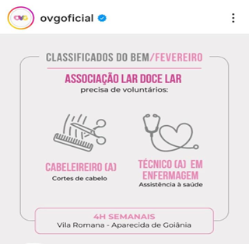 | 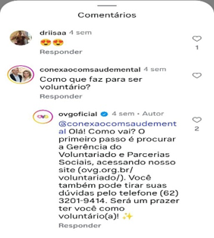 | 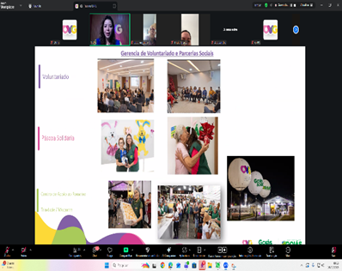
Classificados do Bem | Classificados do Bem | Formação on-line de Voluntários do Bem

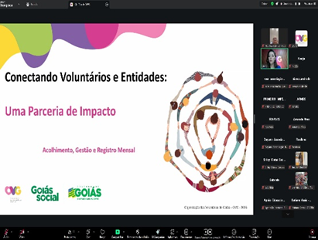 | 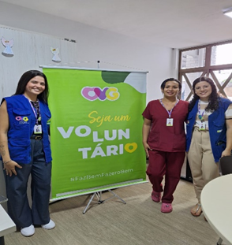 | 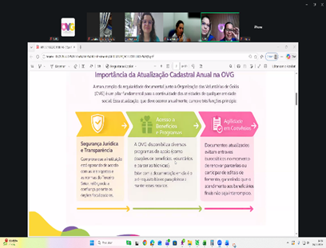
Entidades do Bem 2026 - Formação Como Receber Voluntários da OVG | Mobilização Voluntariado OVG | Capacitação e Assessoramento Trilha do Conhecimento

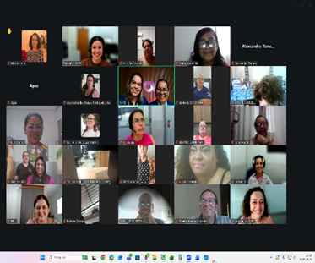 | 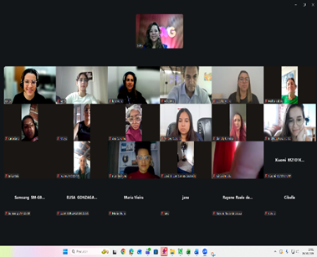 | 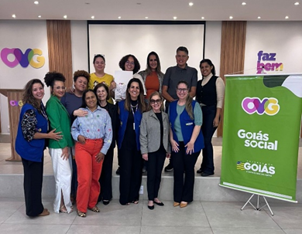
Capacitação e Assessoramento Trilha do Conhecimento | Formação on-line de Voluntários do Bem | Formação Continuada: Café com Voluntariado

ORGANIZAÇÃO DAS VOLUNTÁRIAS DE GOIÁS
RELATÓRIO GERENCIAL MENSAL DE EXECUÇÃO - 25º Termo Aditivo
GERÊNCIA DE ENFRENTAMENTO ÀS DESPROTEÇÕES SOCIAIS - GEDS

PLANO DE TRABALHO - EIXO 4: OUTRAS AÇÕES SOCIAIS - CAMPANHAS, EVENTOS DE PROMOÇÃO, PROTEÇÃO E INCLUSÃO SOCIAL / UNIDADE EXECUTORA: GERÊNCIA DE ENFRENTAMENTO ÀS DESPROTEÇÕES SOCIAIS (GEDS)
MÊS DE REFERÊNCIA: FEVEREIRO / 2026
OPERACIONALIZAÇÃO DAS AÇÕES DE PROTEÇÃO SOCIAL

1. INDICADORES ESTATÍSTICOS QUE PERMITAM AVALIAÇÃO QUANTITATIVA E QUALITATIVA DO DESEMPENHO E DO CUMPRIMENTO DAS METAS PACTUADAS (H.1 RN nº 04/2025 - TCE-GO)
OUTRAS AÇÕES SOCIAIS - CAMPANHAS, EVENTOS DE PROMOÇÃO, PROTEÇÃO E INCLUSÃO SOCIAL
SERVIÇO DE PROTEÇÃO SOCIAL ÀS FAMÍLIAS E INDIVÍDUOS EM SITUAÇÃO DE VULNERABILIDADE E/OU RISCO SOCIAL
UNIDADE EXECUTORA | ESPECIFICAÇÃO |  |  | METAS FÍSICAS
UNIDADE EXECUTORA |  |  |  | Prevista |  | Realizada
GERÊNCIA DE ENFRENTAMENTO ÀS DESPROTEÇÕES SOCIAIS - GEDS | Número ações socioassistenciais itinerantes de enfrentamento às desproteções sociais realizadas/mês |  |  | 16 |  | 78

2. MEDIDAS IMPLEMENTADAS COM VISTAS AO SANEAMENTO DE EVENTUAIS DISFUNÇÕES ESTRUTURAIS QUE PREJUDICARAM OU INVIABILIZARAM O ALCANCE DAS METAS FIXADAS (H.4 RN nº 04/2025 - TCE-GO)
Causa: A Gerência de Enfrentamento às Desproteções Sociais (GEDS) alcançou 488% da meta prevista, em razão da quantidade de ações realizadas para entrega de óculos do Programa Olhar para Todos. Devido ao período de férias escolares, as ações foram concentradas em fevereiro com a retomada das aulas, além das entregas do Programa também nos municípios de Novo Gama e Planaltina.
Medidas implementadas/a implementar: Por se tratar de ações de grande porte, houve apoio de diversas áreas da OVG, com mobilização de colaboradores de diferentes Gerências e suporte do Gabinete de Políticas Sociais (GPS), ampliando a capacidade operacional. A estratégia priorizou a intensificação das entregas, garantindo eficiência sem prejuízo à qualidade do atendimento.
Prazo para tratar a causa: Não há prazo.

3. EXECUÇÃO DOS PROGRAMAS DE TRABALHO PROPOSTOS, COM ESCLARECIMENTOS, SE FOR O CASO, SOBRE AS CAUSAS QUE INVIABILIZARAM O PLENO CUMPRIMENTO DAS METAS ESTABELECIDAS (H.2 RN nº 04/2025 - TCE-GO)
05 Ações Goiás Social: Ação Itinerante OVG Perto de Você
No mês de fevereiro, a Organização das Voluntárias de Goiás (OVG) integrou o Goiás Social nos municípios de Campos Belos, Mozarlândia, Crixás, Posse e Jataí. As ações itinerantes são realizadas de forma integrada com as demais Gerências da OVG e em articulação intersetorial com órgãos e instituições, com o objetivo de levar benefícios, serviços e acolhimento à população em situação de vulnerabilidade social, especialmente em territórios com maior incidência de desproteções sociais, garantindo o princípio da universalização do acesso e da equidade na oferta de benefícios socioassistenciais.

AÇÃO | LOCAL |  | DATA | FAMILIAS ATENDIDAS | BENEFÍCIOS ENTREGUES
Goiás Social |  | Campos Belos | 06 a 07/02 | 192 | 362
Goiás Social |  | Mozarlândia | 10 a 11/02 | 151 | 364
Goiás Social |  | Crixás | 20 a 21/02 | 142 | 332
Goiás Social |  | Posse | 24 a 25/02 | 221 | 420
Goiás Social |  | Jataí | 27 a 28/02 | 218 | 474
TOTAL |  |  |  | 924 | 1.952
01 Ação OVG Perto de Você: Visitas Domiciliares
Neste mês, a Gerência de Enfrentamento às Desproteções Sociais realizou visitas domiciliares no município de Goianira, com foco no acompanhamento familiar e na entrega de benefícios às famílias cadastradas para recebimento recorrente. As visitas priorizam o acolhimento, a escuta qualificada e a realização de orientações e encaminhamentos conforme as demandas identificadas. Assim, cumprem o objetivo de aproximar a OVG das famílias, promover o acesso a direitos e fortalecer a articulação com a rede socioassistencial.

72 Ações Goiás Social: Programa Olhar para Todos

- 13 ações Olhar para Todos - Cadastros: Durante o mês de fevereiro, foram realizadas etapas de cadastro do Programa Olhar Para Todos nos municípios de Campos Belos (704 beneficiários), Mozarlândia (532 beneficiários), Crixás (663 beneficiários), Posse (689 beneficiários) e Jataí (756 famílias atendidas), totalizando 3.344 beneficiários atendidos. A etapa de cadastro constitui instrumento técnico essencial para assegurar que os beneficiários tenham acesso a esse recurso essencial para ampliação das oportunidades de empregabilidade e a melhoria da qualidade de vida, promovendo maior inclusão social para a população goiana. Nas escolas estaduais de Aparecida de Goiânia, a ação alcançou 8 unidades, totalizando 1.036 estudantes cadastrados. A ação contribui para a promoção da autonomia e inclusão social, especialmente no contexto educacional, prevenindo situações de exclusão decorrentes de limitações visuais não corrigidas;
- 59 ações Olhar para Todos - Entrega de Óculos: No mês de fevereiro, a OVG retornou a dois municípios contemplados pela ação Goiás Social, com a finalidade de efetivar a entrega de óculos de grau aos beneficiários previamente cadastrados e atendidos. As entregas contemplaram famílias em situação de vulnerabilidade social, sendo 756 pessoas atendidas em Novo Gama e 708 pessoas atendidas em Planaltina, totalizando 1.464 óculos entregues no período. Paralelamente, foram executadas ações simultâneas em 56 escolas estaduais em Goiânia e 1 em Aparecida de Goiânia, que aguardavam o retorno do período letivo para viabilizar a entrega dos óculos nas unidades escolares que se encontravam em férias, em conformidade com o calendário escolar, totalizando 6.478 óculos entregues aos estudantes, o que ampliou significativamente o quantitativo de ações executadas no período. A iniciativa assegura a correção visual dos beneficiários, contribuindo diretamente para a melhoria da qualidade de vida, do desempenho escolar e da inclusão social, reafirmando o compromisso institucional da OVG com o bem-estar da população atendida.

4. INDICADORES DE GESTÃO QUE PERMITAM AFERIR A EFICIÊNCIA, EFICÁCIA, ECONOMICIDADE, QUALIDADE E PRODUTIVIDADE DA ATUAÇÃO DA ENTIDADE, LEVANDO-SE EM CONTA OS RESULTADOS QUANTITATIVOS E QUALITATIVOS ALCANÇADOS PELA INSTITUIÇÃO (H.3 RN nº 04/2025 - TCE-GO)
De acordo com a Sistemática de Acompanhamento e Avaliação dos Indicadores do Contrato de Gestão entre SEAD e OVG (Anexo IV), os Indicadores de Gestão, nomeados Indicadores de Desempenho, são apresentados semestralmente, nos meses de julho, referente ao primeiro semestre, e janeiro, referente ao segundo semestre.
Goiânia, fevereiro de 2026.
Luís Maurício Bessa Scartezini |  |  | Janine Almeida Silva Zaiden
Gerente de Planejamento |  |  | Diretora de Planejamento e Gestão
Jeane de Cássia Dias Abdala Maia |  |  | Jarmund Nasser Júnior
Diretora de Promoção Social |  |  | Diretor Administrativo e Financeiro
Adryanna Leonor Melo de Oliveira Caiado
Diretora Geral

ANEXO - FOTOS E LEGENDAS DE AÇÕES REALIZADAS NO MÊS DE REFERÊNCIA
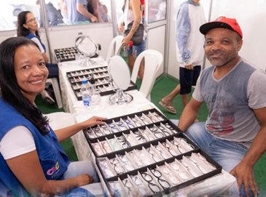 |  | 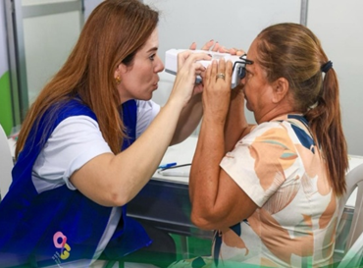 |  |  | 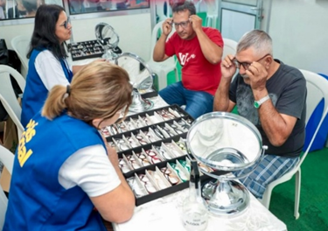
Goiás Social: Olhar para Todos em Campos Belos |  | Goiás Social: Olhar para Todos em Crixás |  |  | Goiás Social: Olhar para Todos em Mozarlândia

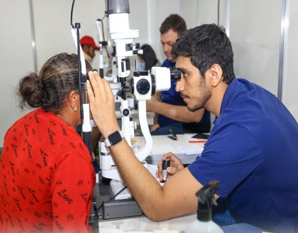 | 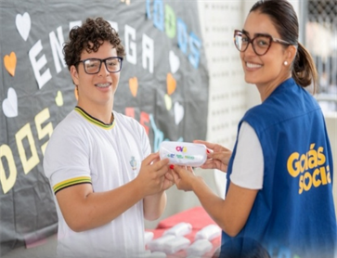 | 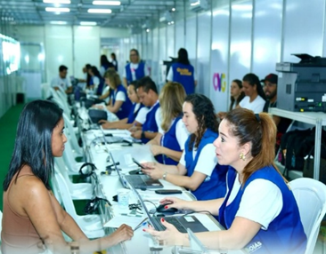
Goiás Social: Olhar para Todos em Posse | Olhar para Todos: Entrega de óculos de grau em escola de Goiânia | Goiás Social: OVG Perto de Você em Jataí

ORGANIZAÇÃO DAS VOLUNTÁRIAS DE GOIÁS
RELATÓRIO GERENCIAL MENSAL DE EXECUÇÃO - 25º Termo Aditivo
CENTRO DE APOIO AO ROMEIRO - CAR
NATAL DO BEM

PLANO DE TRABALHO - EIXO 4: OUTRAS AÇÕES SOCIAIS - CAMPANHAS, EVENTOS DE PROMOÇÃO, PROTEÇÃO E INCLUSÃO SOCIAL: CENTRO DE APOIO AO ROMEIRO (CAR) e NATAL DO BEM / UNIDADE EXECUTORA: GERÊNCIA DE CERIMONIAL E EVENTOS (GCEV)
MÊS DE REFERÊNCIA: FEVEREIRO / 2026
OPERACIONALIZAÇÃO DAS AÇÕES DE PROTEÇÃO SOCIAL

1. INDICADORES ESTATÍSTICOS QUE PERMITAM AVALIAÇÃO QUANTITATIVA E QUALITATIVA DO DESEMPENHO E DO CUMPRIMENTO DAS METAS PACTUADAS (H.1 RN nº 04/2025 - TCE-GO)
OUTRAS AÇÕES SOCIAIS - CAMPANHAS, EVENTOS DE PROMOÇÃO, PROTEÇÃO E INCLUSÃO SOCIAL
CONVÍVIO FAMILIAR, COMUNITÁRIO E ESTÍMULO A MANIFESTAÇÃO CULTURAL
UNIDADE EXECUTORA | ESPECIFICAÇÃO |  | METAS FÍSICAS
UNIDADE EXECUTORA |  |  | Prevista | Realizada
CENTRO DE APOIO AO ROMEIRO - CAR | Número romeiros apoiados em Trindade |  | 0 | 0
CENTRO DE APOIO AO ROMEIRO - CAR | Número romeiros apoiados em Muquém |  | 0 | 0
NATAL DO BEM | Número brinquedos doados |  | 0 | 0
NATAL DO BEM | Número visitantes na Vila do Papai Noel |  | 0 | 0

2. MEDIDAS IMPLEMENTADAS COM VISTAS AO SANEAMENTO DE EVENTUAIS DISFUNÇÕES ESTRUTURAIS QUE PREJUDICARAM OU INVIABILIZARAM O ALCANCE DAS METAS FIXADAS (H.4 RN nº 04/2025 - TCE-GO)
Causa: Embora o mês de fevereiro não esteja compreendido no período de execução dos Centros de Apoio aos Romeiros e nem do Natal do Bem, ao longo desse período foram realizadas diversas atividades preparatórias relacionadas às duas iniciativas. Considerando a complexidade, a dimensão e o nível de planejamento exigido por esses projetos, ocorreram reuniões de alinhamento, tratativas internas e encaminhamentos de demandas, conforme o cronograma previamente estabelecido. Tais ações tiveram como objetivo garantir a adequada organização, estruturação e promoção das iniciativas, contribuindo para o cumprimento dos prazos e para a qualidade da execução quando do início de suas respectivas etapas.
Medidas implementadas/a implementar: Com o objetivo de planejar as ações relacionadas aos Centros de Apoio aos Romeiros de Trindade e Muquém, previstos para ocorrer nos meses de junho e agosto, respectivamente, a Gerência de Cerimonial e Eventos (GCEV) realizou, durante o mês de fevereiro, as seguintes atividades relacionadas:

- Realização de reuniões periódicas de governança para monitoramento e gerenciamento de riscos, com base no cronograma de atividades planejado no MS Project. Essas reuniões contaram com a participação da Diretoria Geral (DIGER), Diretoria de Planejamento e Gestão (DIPLAG), Diretoria Administrativa e Financeira (DIAF), Gerência de Cerimonial e Eventos (GCEV), Gerência de Planejamento (GPLAN) e Gerência de Engenharia e Infraestrutura (GEI);
- Implementação da Portaria nº 063/2026, de 12 de fevereiro de 2026, que estabelece a Comissão de Planejamento, Gestão e Execução dos Centros de Apoio aos Romeiro (CAR TRINDADE E MUQUÉM) - Edição 2026;
- Levantamento das necessidades de insumos para execução das atividades.

No que se refere ao planejamento do Natal do Bem (1ª Etapa), a Gerência de Cerimonial e Eventos (GCEV) também executou diversas ações e atividades, destacando-se:
- Reuniões periódicas de governança para monitoramento e gerenciamento de riscos, conforme o cronograma de atividades planejado via MS Project, com a participação dos mesmos órgãos e gerências citados acima;
- Levantamento dos processos e contratações necessárias para a execução do projeto.

Essas atividades demonstram o comprometimento com o cumprimento dos prazos estabelecidos e com a organização das etapas, aspectos essenciais para o bom andamento e o sucesso dos projetos em execução.
Prazo para tratar a causa: Junho / 2026 (CAR Trindade) e Agosto / 2026 (CAR Muquém).

3. EXECUÇÃO DOS PROGRAMAS DE TRABALHO PROPOSTOS, COM ESCLARECIMENTOS, SE FOR O CASO, SOBRE AS CAUSAS QUE INVIABILIZARAM O PLENO CUMPRIMENTO DAS METAS ESTABELECIDAS (H.2 RN nº 04/2025 - TCE-GO)
As informações foram contempladas no campo anterior.

4. INDICADORES DE GESTÃO QUE PERMITAM AFERIR A EFICIÊNCIA, EFICÁCIA, ECONOMICIDADE, QUALIDADE E PRODUTIVIDADE DA ATUAÇÃO DA ENTIDADE, LEVANDO-SE EM CONTA OS RESULTADOS QUANTITATIVOS E QUALITATIVOS ALCANÇADOS PELA INSTITUIÇÃO (H.3 RN nº 04/2025 - TCE-GO)
De acordo com a Sistemática de Acompanhamento e Avaliação dos Indicadores do Contrato de Gestão entre SEAD e OVG (Anexo IV), os Indicadores de Gestão, nomeados Indicadores de Desempenho, são apresentados semestralmente, nos meses de julho, referente ao primeiro semestre, e janeiro, referente ao segundo semestre.
Goiânia, fevereiro de 2026.
Luís Maurício Bessa Scartezini |  | Janine Almeida Silva Zaiden
Gerente de Planejamento |  | Diretora de Planejamento e Gestão
Jarmund Nasser Júnior |  | Adryanna Leonor Melo de Oliveira Caiado
Diretor Administrativo e Financeiro |  | Diretora Geral

